Giáo trình tự học AUTOSAR CAN stack
  - Từ giao thức CAN đến các module của AUTOSAR Classic
  - Can CanTrcv CanIf CanSM CanNm CanTp
Bản hiệu chỉnh minh họa và nội dung 06 tháng 10 năm 2026
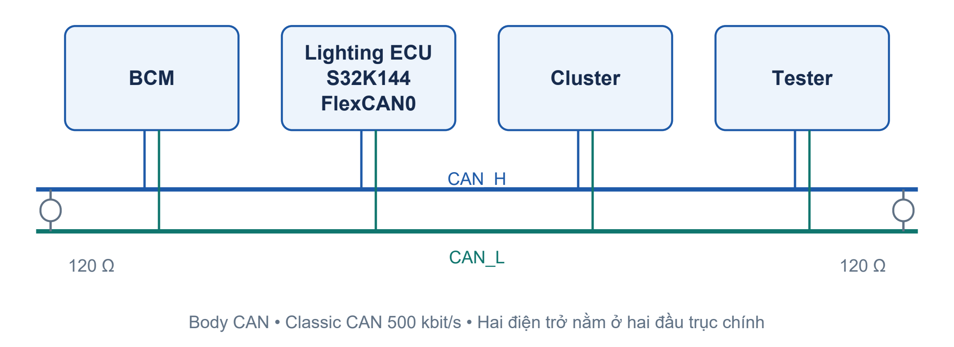
Hệ thống Lighting ECU được dùng xuyên suốt giáo trình
Tài liệu giúp bạn hiểu frame trên bus, theo dõi luồng dữ liệu và mode, đọc cấu hình CAN stack và khoanh vùng lỗi. Hình kỹ thuật được vẽ lại từ ý nghĩa của handout và đối chiếu với Presentation.pdf cùng tài liệu chính thức.
Phạm vi chính là Classic CAN 500 kbit/s và ISO TP normal addressing. Các ví dụ phần cứng dùng S32K144, TJA1043 hoặc SBC UJA1169; thông số là giả định học tập, không phải cấu hình sản phẩm.

Đánh giá giáo trình và cách tự học
Giáo trình phù hợp để tự học nền tảng CAN stack nếu bạn đã biết C căn bản, bit/byte và khái niệm ngắt. Cách học từ phần cứng lên, ví dụ Lighting ECU xuyên suốt và câu hỏi có đáp án là những điểm tốt. Để tự tích hợp ECU, cần bổ sung đọc SWS đúng release, thao tác tool cấu hình và thực hành trace; chỉ đọc hết sách chưa chứng minh đã làm được dự án.

Những điểm đã được chỉnh
Bản này thay toàn bộ 48 hình bằng chữ của handout bằng hình kỹ thuật, thêm 4 hình cho các đoạn minh họa chưa có caption và chuyển các bảng căn bằng dấu cách sang bảng Word. Nội dung giữ 13 chương và các phụ lục gốc. Ví dụ byte VehSpeed được sửa thống nhất, Tx buffering được ghi rõ điều kiện, ACK và bus off được giải thích chính xác hơn, giới hạn CanTp được tính sau overhead PCI, và tên API cũ được đối chiếu với R24 11.
Các sơ đồ tổng quan là bản rút gọn có chủ đích. SWS của đúng release và cấu hình nhà cung cấp quyết định API, retry/timeout, PN và thứ tự chuyển mode. R24 11 là mốc đối chiếu cố định trong bản này, không được gọi là release mới nhất. Chức năng từ slide cũ như Pretended Networking được giữ để giải thích với ghi chú phụ thuộc phiên bản.

Kiến thức nên có trước khi bắt đầu
- C cơ bản: con trỏ, struct, bit mask, endianness và enum.
- Embedded: thanh ghi, ngắt, polling, task định kỳ và timeout.
- Thực hành: đọc trace CAN và dùng một công cụ CAN ở chế độ phù hợp. Nếu chưa có board, vẫn có thể làm bài giải mã payload và ISO TP trên giấy.

Học và tự kiểm tra
Dùng lộ trình tám buổi ở phần sau như tám chặng học, không buộc phải xong trong tám ngày. Mỗi chặng: đọc lý thuyết, tự vẽ lại sơ đồ, giải bài có số liệu, kiểm tra đáp án rồi giải thích một tình huống lỗi. Chỉ sang chặng tiếp khi giải thích được luồng và điều kiện chuyển trạng thái.

Ba bài kiểm tra cuối lộ trình
- Giải mã 05 B8 0B 00 00 00 00 00 thành Low, Left và 30 km/h; giải thích raw = 3000 và nơi chuyển sang đơn vị vật lý.
- Từ trace đọc VIN, chỉ ra SF request, FF response, FC và hai CF; chứng minh có 20 byte UDS và STmin giữa các CF.
- Khi controller STARTED nhưng không có data Tx, kiểm tra PDU mode; khi CAN_BUSY kéo dài, kiểm tra mailbox, ACK và bus off trước khi sửa COM.
Kết quả đạt yêu cầu là giải thích đúng cơ chế và kiểm tra được trên trace; việc thuộc tên module riêng lẻ chưa đủ.

LỜI NÓI ĐẦU
Giáo trình này dành cho người muốn tự học CAN và AUTOSAR Classic CAN stack. Nội dung đi từ lớp vật lý và frame CAN đến Can, CanTrcv, CanIf, CanSM, CanNm và CanTp. Cần học cùng bài thực hành và tài liệu SWS của phiên bản dùng trong dự án; đọc giáo trình riêng chưa đủ để tích hợp một ECU thực tế.
Thứ tự học đi từ dưới lên: dây và frame, module chạm phần cứng, phân phối dữ liệu, quản lý trạng thái, transport protocol và cấu hình hệ thống. Các chương dùng chung Lighting ECU để nối lý thuyết với ví dụ.
Mỗi khái niệm đều trả lời ba câu hỏi: Nó là gì? Nó hoạt động thế nào? Vì sao cần nó? – và luôn đi kèm ví dụ trên cùng một chiếc xe, để bạn thấy các mảnh ghép khớp vào nhau.

Cấu trúc mỗi chương
Thành phần | Mục đích
Mục tiêu chương | Biết trước mình cần đạt được gì sau khi đọc
Nội dung chính | Lý thuyết được dẫn dắt từ vấn đề → giải pháp → cơ chế
Hình (sơ đồ, luồng) | Hình dung cấu trúc, trình tự gọi hàm, timeline
Khung VÍ DỤ | Áp dụng vào chiếc xe ví dụ với số liệu cụ thể
Khung VÌ SAO? | Giải thích lý do tồn tại của một cơ chế
Khung MENTOR GIẢI THÍCH | Ví von, cách hiểu trực quan cho phần khó
Khung LƯU Ý | Chỗ dễ hiểu nhầm, chỗ slide gốc ghi chưa chính xác
Khung GHI NHỚ | Kết luận cốt lõi cần thuộc
Tóm tắt + Câu hỏi ôn tập | Tự kiểm tra; đáp án ở Phụ lục C

Lộ trình học đề xuất
Buổi | Chương | Nội dung | Slide gốc tương ứng
1 | 1, 2 | Nền tảng, giao thức CAN | D 1–17; F 4–5
2 | 3, 4 | Database, PDU, tổng quan stack | F 8, 11, 68–69; TP phần 2
3 | 5 | CAN Driver | D 18–53; L3D; F 12–19
4 | 6, 7 | CanTrcv, CanIf | L3T; F 20–26, 43–45
5 | 8, 9 | CanSM, CanNm | F 27–38
6 | 10, 11 | Bus-off, CanTp | F 48–62; TP
7 | 12, 13 | Cấu hình, tổng hợp end-to-end | F 65–84; D 49–53
8 | Phụ lục | Ôn tập: tra API, thuật ngữ, làm lại câu hỏi | –

Mục lục
Phần | Nội dung | Trang
1 | NỀN TẢNG ECU, MẠNG TRONG XE VÀ AUTOSAR | 5
2 | GIAO THỨC CAN | 10
3 | CAN DATABASE, SIGNAL VÀ PDU | 19
4 | TỔNG QUAN AUTOSAR CAN STACK | 24
5 | CAN DRIVER Can TẦNG MCAL | 27
6 | CAN TRANSCEIVER DRIVER CanTrcv | 37
7 | CAN INTERFACE CanIf | 41
8 | CAN STATE MANAGER CanSM | 47
9 | CAN NETWORK MANAGEMENT CanNm | 51
10 | BUS-OFF VÀ CHIẾN LƯỢC HỒI PHỤC | 55
11 | CAN TRANSPORT PROTOCOL CanTp ISO 15765-2 | 59
12 | TOPOLOGY, MAPPING, CẤU HÌNH VÀ KIỂM THỬ | 68
13 | TỔNG HỢP MỘT NGÀY CỦA LIGHTING ECU | 72
Phụ lục A | Tra cứu API và callback | 77
Phụ lục B | Bảng thuật ngữ | 78
Phụ lục C | Đáp án câu hỏi ôn tập | 80
Phụ lục D | Đối chiếu slide gốc | 85
Phụ lục E | Thực hành tự học và tiêu chí đạt | 87
Phụ lục F | Nguồn tham khảo và phạm vi kiểm chứng | 88
Phụ lục G | Các hiệu chỉnh quan trọng | 89

Số trang được đối chiếu với bản dàn trang cuối. Dùng Navigation Pane của Word để mở từng mục chi tiết.

CHƯƠNG 1 NỀN TẢNG ECU, MẠNG TRONG XE VÀ AUTOSAR

Ghi nhớ Mục tiêu chương
1. Hiểu ECU là gì và vì sao các ECU phải giao tiếp với nhau.
2. Vẽ được cấu trúc một node CAN: CPU – CAN Controller – Transceiver – Bus.
3. Hiểu khái niệm mailbox (Message Buffer) – điểm gặp nhau giữa phần mềm và phần cứng.
4. Nắm kiến trúc phân tầng AUTOSAR Classic và vị trí của các module CAN.
5. Làm quen với chiếc xe ví dụ được dùng xuyên suốt giáo trình.
Tài liệu gốc tương ứng: D slide 19–21; L3D (Can overview); F slide 11

1 1 Bài toán xuất phát một chiếc xe có hàng chục máy tính
Một chiếc ô tô có nhiều ECU (Electronic Control Unit), tức các bộ điều khiển điện tử phụ trách chức năng như động cơ, phanh, đèn, cửa và đồng hồ. Số ECU thay đổi theo kiến trúc xe; ví dụ dưới đây chỉ cần bốn node để giải thích CAN stack.
Vấn đề là hầu như không chức năng nào tự làm được một mình. Hãy xem một hành động rất đơn giản: người lái gạt cần bật đèn pha.
- Cần gạt đèn được nối dây vào BCM (Body Control Module – ECU thân xe). BCM là ECU duy nhất “biết” người lái vừa gạt cần.
- Nhưng bóng đèn pha lại do Lighting ECU điều khiển (ECU này có mạch công suất để cấp dòng cho đèn).
- Đồng hồ táp-lô (Cluster) cũng cần biết để bật biểu tượng đèn pha cho người lái thấy.
Vậy BCM phải thông báo cho Lighting ECU và Cluster. Thông tin cần được chia sẻ giữa nhiều ECU – đó là lý do phải có mạng truyền thông trong xe.
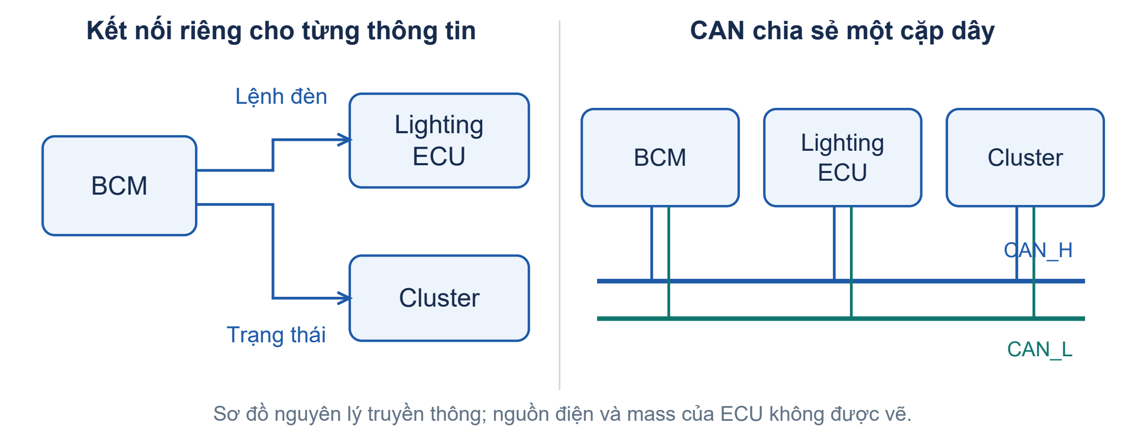
Hình 1.1 Trước và sau khi có mạng CAN

Giải thích Vì sao không nối dây riêng cho từng thông tin
Nếu n ECU đều phải nối trực tiếp từng đôi một thì có n(n−1)/2 đường nối. Đây là mô hình minh họa sự phức tạp của dây dẫn, không phải công thức đếm dây của mọi xe. Mạng truyền thông chung giảm số đường truyền dữ liệu riêng.
High speed CAN thường dùng một cặp dây dữ liệu chung. Mỗi ECU vẫn cần nguồn điện, mass và các dây chức năng khác. Việc thêm node cần kiểm tra tải bus, tải điện, nhánh rẽ và cấu hình mạng.

1 2 Node CAN ba bộ phận phần cứng
Mỗi ECU nối vào bus CAN được gọi là một node. Bên trong một node có ba bộ phận liên quan tới CAN. Hiểu rõ ba bộ phận này là chìa khóa để hiểu vì sao phần mềm AUTOSAR lại chia thành nhiều module.
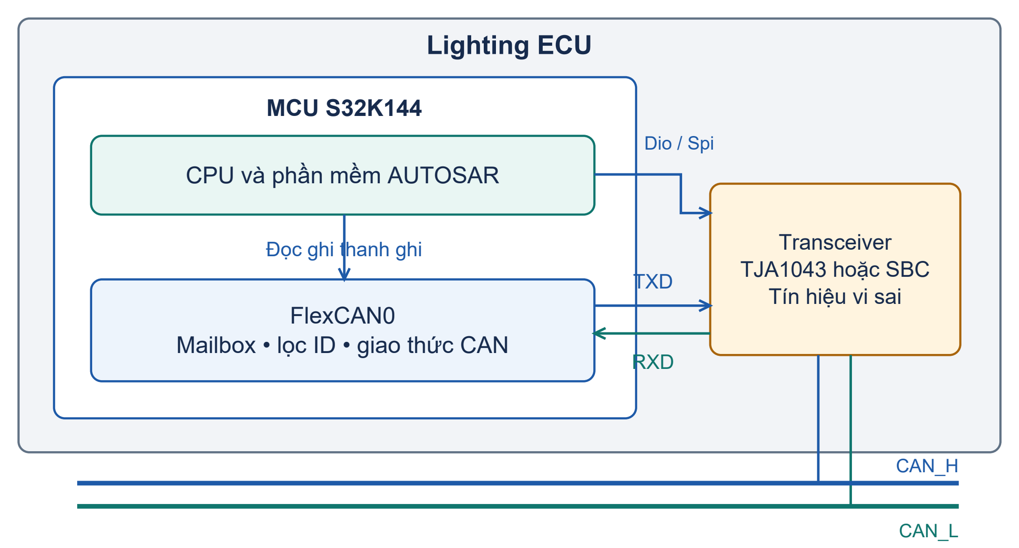
Hình 1.2 Cấu trúc một node CAN (ví dụ Lighting ECU dùng S32K144)
Bộ phận | Nằm ở đâu | Làm gì | Ví von
CPU + phần mềm | Trong MCU | Quyết định gửi gì, xử lý dữ liệu nhận được | Bộ não
CAN Controller | Trong MCU (khối ngoại vi) | Thực hiện giao thức CAN ở mức bit: đóng gói frame, chèn stuff bit, tính CRC, tranh quyền bus, gửi/nhận ACK, phát hiện lỗi, lọc ID | Thư ký soạn và nhận thư
Mailbox (Message Buffer) | Trong Controller | Ô nhớ chứa một frame chờ gửi hoặc vừa nhận | Ngăn tủ thư
CAN Transceiver | Chip riêng trên board | Đổi mức logic 0/1 thành điện áp vi sai trên dây và ngược lại | Miệng và tai

Cách hiểu Vì sao phải tách Controller và Transceiver
Controller làm việc với logic (bit 0/1, 3.3–5 V, dòng nhỏ). Bus trong xe là dây dài, chịu nhiễu, có thể bị chập lên 12 V/24 V. Hai thế giới này cần một “bộ đệm điện” ở giữa – đó là transceiver.
Hệ quả quan trọng cho phần mềm: controller nằm trong MCU nên được điều khiển trực tiếp qua thanh ghi; transceiver là chip ngoài nên phải điều khiển gián tiếp qua chân GPIO hoặc SPI. Vì vậy AUTOSAR có hai module khác nhau: Can (cho controller) và CanTrcv (cho transceiver).

1 3 Mailbox nơi phần mềm gặp phần cứng
Phần mềm không phát từng bit CAN bằng GPIO trong kiến trúc này. CAN controller chuyên dụng bảo đảm bit timing, arbitration, CRC và xử lý lỗi ổn định; CPU trao đổi frame với controller qua mailbox hoặc FIFO. Ở 500 kbit/s, một bit dài 2 µs.
- Gửi: phần mềm ghi ID, độ dài, dữ liệu vào một mailbox rồi đặt cờ “hãy gửi”. Controller tự lo mọi thứ còn lại và báo lại (bằng cờ/ngắt) khi gửi xong.
- Nhận: phần mềm cấu hình trước cho mailbox “tôi muốn nhận ID nào”. Khi frame khớp đến, controller tự chép vào mailbox và bật cờ/ngắt báo cho CPU.

Ví dụ Mailbox trên Lighting ECU
MB8 được dùng để gửi trạng thái đèn (ID 0x3A0).
MB16 được dùng để nhận lệnh đèn từ BCM (ID 0x2B0).
Khi BCM gửi 0x2B0, FlexCAN tự so khớp, chép 8 byte vào MB16, bật cờ ngắt. Phần mềm chỉ việc đọc MB16.
AUTOSAR dùng Hardware Object và các handle HOH, HTH, HRH để trừu tượng hóa tài nguyên truyền nhận. Một object có thể ánh xạ tới một hoặc nhiều mailbox hoặc FIFO tùy driver; không mặc định mọi handle là đúng một mailbox.

1 4 AUTOSAR Classic vì sao phần mềm phải chia tầng
Nếu viết thẳng code cho FlexCAN (như bài lab S32K144), chương trình chạy được nhưng gặp ngay các vấn đề khi đưa vào sản phẩm thật: đổi chip là viết lại toàn bộ; mỗi dự án tự viết theo một kiểu; khó kiểm thử; khó tái sử dụng.
AUTOSAR Classic chuẩn hóa kiến trúc, giao diện và cấu hình để phần mềm có thể tái sử dụng giữa các ECU. Các module gọi API được đặc tả cho quan hệ của chúng. Kiến trúc phân tầng không có nghĩa mọi lời gọi chỉ được sang tầng kề ngay bên dưới; có các giao diện quản lý, callback và Complex Drivers.
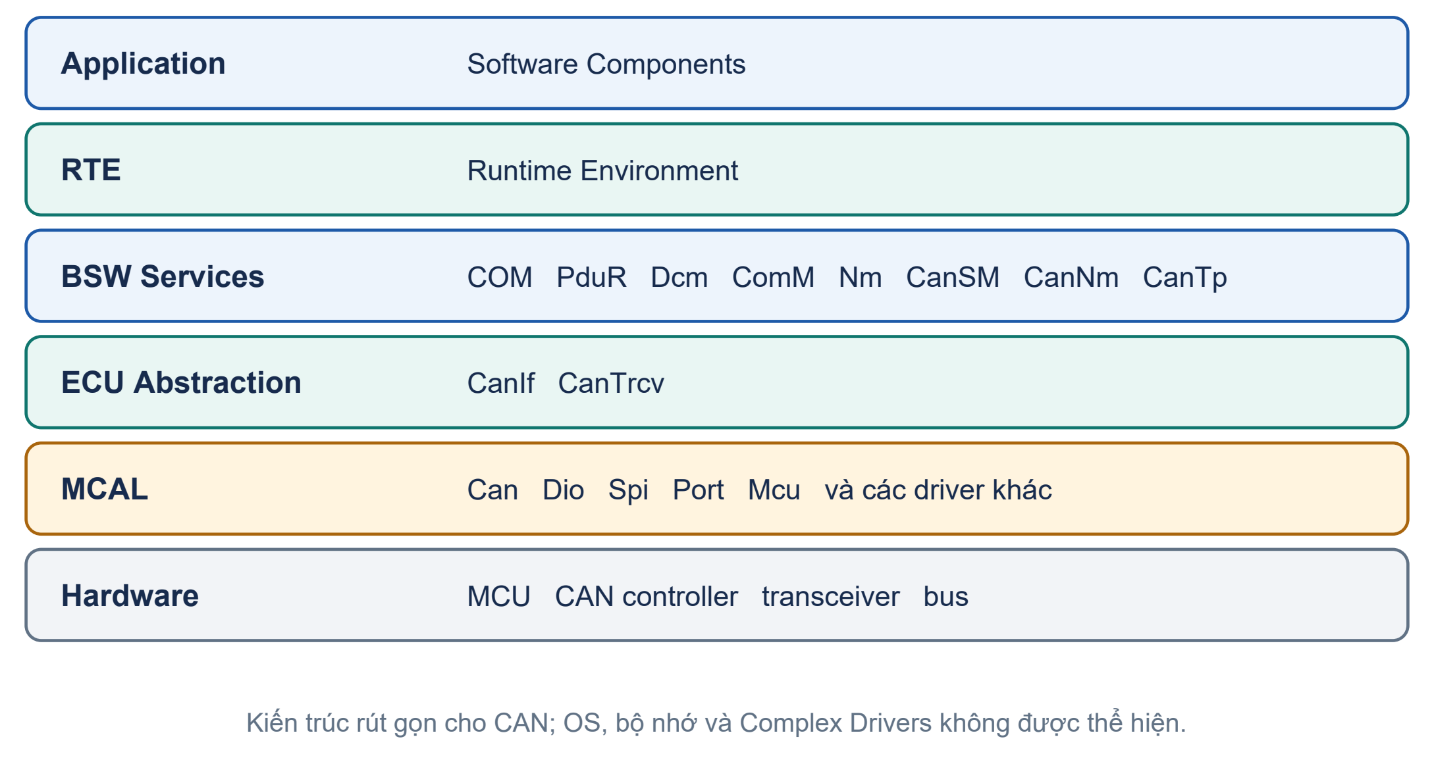
Hình 1.3 Kiến trúc phân tầng AUTOSAR Classic
Đối chiếu [S1] [S6]. Hình lược các nhánh BSW không cần cho CAN; quan hệ API được đọc theo SWS.
Tầng | Phụ thuộc vào | Đổi gì thì phải sửa tầng này? | Module CAN
MCAL | Loại chip (MCU) | Đổi MCU (S32K144 → chip khác) | Can
ECU Abstraction | Thiết kế board (chip ngoài, cách nối) | Đổi transceiver, đổi cách nối | CanIf, CanTrcv
Services | Không phụ thuộc phần cứng | Gần như không cần sửa | CanTp, CanSM, CanNm, PduR, COM, ComM, Dcm
Application | Chỉ phụ thuộc chức năng | Đổi chức năng | LightingSWC

Giải thích Lợi ích của việc chia tầng
Khi đổi MCU, Can cùng các driver MCAL liên quan thường cần thay hoặc cấu hình lại. Logic của CanIf, CanSM, COM và SWC có thể được tái sử dụng nếu các giao diện và giả định vẫn phù hợp; vẫn cần xem lại mapping, clock, timing, OS, tài nguyên và kiểm thử tích hợp.
Mỗi module có trách nhiệm rõ ràng nên dễ kiểm thử, dễ cấu hình bằng tool, dễ mua bán giữa các nhà cung cấp.

Ghi nhớ Quy tắc vàng của AUTOSAR
Trong luồng dữ liệu CAN thông thường, COM đi qua PduR và CanIf trước khi đến Can. CanSM điều khiển controller và transceiver qua CanIf. Các module dùng các API đã đặc tả; không suy rộng thành quy tắc cấm mọi lời gọi vượt tầng hoặc mọi truy cập phần cứng trong toàn bộ ECU.

1 5 Chiếc xe ví dụ dùng xuyên suốt giáo trình
Để mọi khái niệm đều có hình ảnh cụ thể, toàn bộ giáo trình dùng chung một hệ thống sau:
Hình 1.4 Mạng Body CAN của chiếc xe ví dụ
Message | CAN ID | Ai gửi | Chu kỳ | Nội dung
BCM_LightCmd | 0x2B0 | BCM | 20 ms | byte0 bit0–1 = HeadLampReq (0 Off, 1 Low, 2 High)  byte0 bit2–3 = TurnReq (0 Off, 1 Left, 2 Right)  byte1–2 = VehSpeed (×0.01 km/h)
LGT_Status | 0x3A0 | Lighting ECU | 100 ms | byte0 bit0 = LampFault (0 OK, 1 Fault)
NM_LGT | 0x51A | Lighting ECU | 100 ms | Tin quản lý mạng: “tôi còn cần bus”
Diag Request | 0x7E0 | Tester | Khi cần | Lệnh chẩn đoán UDS
Diag Response | 0x7E8 | Lighting ECU | Khi cần | Trả lời chẩn đoán

Thông số mạng: Classic CAN, 500 kbit/s, nghĩa là 1 bit kéo dài 2 µs. Con số này sẽ được dùng để tính thời gian ở nhiều chương.

1 6 Tóm tắt chương
- ECU là máy tính nhỏ trong xe; các ECU cần chia sẻ thông tin nên phải có mạng.
- Một node CAN gồm CPU, CAN Controller (trong MCU, có mailbox) và Transceiver (chip ngoài).
- Phần mềm chỉ làm việc với mailbox; controller tự xử lý mọi thứ ở mức bit.
- AUTOSAR chia phần mềm thành Application – RTE – BSW (Services, ECU Abstraction, MCAL).
- Can thuộc MCAL; CanIf, CanTrcv thuộc ECU Abstraction; CanTp, CanSM, CanNm thuộc Services.

1 7 Câu hỏi ôn tập
- Vì sao các ECU trong xe cần giao tiếp với nhau? Cho một ví dụ.
- Kể tên ba bộ phận phần cứng của một node CAN và vị trí của chúng.
- Mailbox là gì? Vì sao phần mềm không tự gửi từng bit?
- Đổi MCU thì phải viết lại module CAN nào? Vì sao chỉ module đó?
- CanTrcv thuộc tầng nào? Vì sao không thuộc MCAL?

CHƯƠNG 2 GIAO THỨC CAN

Ghi nhớ Mục tiêu chương
1. Giải thích tín hiệu vi sai, dominant và recessive.
2. Phân biệt High-speed CAN (ISO 11898-2) và Low-speed CAN (ISO 11898-3).
3. Đọc được cấu trúc một Data frame và biết phần nào do phần mềm cung cấp.
4. Mô phỏng được cơ chế arbitration giữa hai ID.
5. Giải thích bit stuffing, ACK, các loại lỗi, bộ đếm TEC/REC và ba trạng thái lỗi.
Tài liệu gốc tương ứng: D slide 3–17; F slide 4–5, 50; TP (phần CAN in Automotive)

2 1 CAN là gì ba tính chất nền tảng
CAN (Controller Area Network) là bus nối tiếp hai dây, được Bosch phát triển từ năm 1983, cho phép các ECU trao đổi dữ liệu mà không cần máy chủ. Ba tính chất sau quyết định toàn bộ cách CAN hoạt động:
Tính chất | Nghĩa là | Hệ quả
Multi-master | Node nào cũng được phát khi bus rảnh, không có node chỉ huy | Phải có cơ chế giải quyết khi hai node phát cùng lúc → arbitration (2.6)
Message-based | Frame không ghi địa chỉ người nhận; nó mang một ID mô tả nội dung. Mọi node đều nghe, node nào quan tâm ID đó thì lấy | Thêm node mới không cần sửa node cũ; ID còn dùng làm độ ưu tiên
Bất đồng bộ | Không có dây clock; mỗi node tự đồng bộ theo cạnh của tín hiệu | Cần đảm bảo tín hiệu có cạnh đều đặn → bit stuffing (2.7)

Cách hiểu Hình dung CAN như một nhóm chat
Mọi thành viên đều thấy mọi tin nhắn. Tin nhắn không ghi “gửi cho ai”, chỉ có chủ đề (ID). Ai quan tâm chủ đề nào thì đọc kỹ, còn lại bỏ qua. Khi hai người gõ cùng lúc, người có chủ đề quan trọng hơn (ID nhỏ hơn) được hiển thị trước.
Slide Foundation nêu 5 lý do ngành ô tô chọn CAN:
Lợi ích | Giải thích
Low cost | Một đôi dây thay cho rất nhiều dây analog → nhẹ, rẻ, ít lỗi
Centralized | Chẩn đoán và cấu hình mọi ECU qua một điểm (cổng OBD)
Robust | Chống nhiễu điện từ nhờ truyền vi sai; node hỏng tự bị cô lập (bus-off) nên không kéo sập cả mạng
Efficient | Message được ưu tiên theo ID; message ưu tiên cao nhất không bị gián đoạn
Flexibility | Mỗi ECU tự quyết message nào liên quan → dễ thêm node, dễ mở rộng

2 2 Tín hiệu vi sai, dominant và recessive
CAN dùng hai dây xoắn: CAN_H và CAN_L. Thông tin không nằm ở điện áp của từng dây mà nằm ở hiệu điện áp giữa chúng.
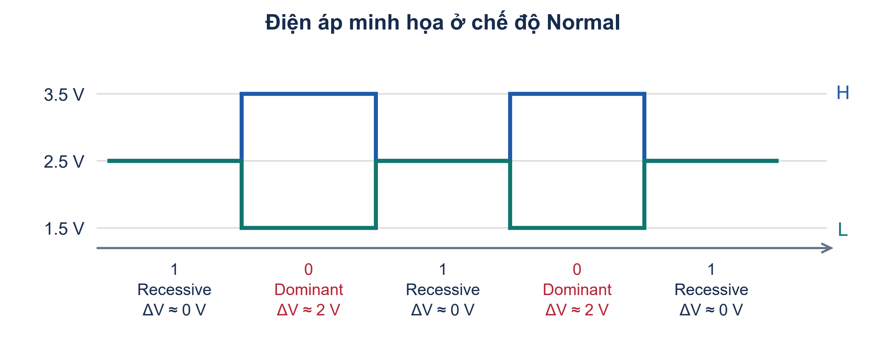
Hình 2.1 Mức điện áp trên bus High-speed CAN
Trạng thái | Logic | CAN_H | CAN_L | Vi sai H − L | Cách tạo ra
Dominant | 0 | ≈ 3.5 V | ≈ 1.5 V | ≈ 2 V | Transceiver chủ động lái hai dây tách ra
Recessive | 1 | ≈ 2.5 V | ≈ 2.5 V | ≈ 0 V | Transceiver thả nổi, điện trở kéo hai dây về bằng nhau

Giải thích Vì sao vi sai lại chống được nhiễu
Hai dây xoắn vào nhau nên nhiễu từ môi trường cộng vào cả hai gần như bằng nhau. Receiver lấy hiệu → nhiễu bị triệt tiêu.
Ví dụ: dominant H = 3.5 V, L = 1.5 V → hiệu 2.0 V. Motor gạt mưa gây nhiễu +1 V lên cả hai: H = 4.5 V, L = 2.5 V → hiệu vẫn 2.0 V.

Ghi nhớ Dominant luôn thắng recessive
Nếu một node phát 0 (dominant) và node khác phát 1 (recessive) cùng lúc, bus sẽ mang giá trị 0. Lý do: dominant là trạng thái bị lái chủ động, recessive chỉ là thả nổi – lực “thả” không thắng được lực “lái”.
Bus vì thế hoạt động như cổng wired-AND: chỉ cần một node phát 0 thì cả bus là 0. Tính chất này là nền móng của arbitration, ACK và error flag.

2 3 Lớp vật lý High-speed và Low-speed CAN
ISO 11898 phân tách giao thức liên kết dữ liệu và lớp vật lý. Giáo trình tập trung Classic CAN trên lớp vật lý high speed. Low speed fault tolerant CAN có cơ chế điện và termination khác, cần đối chiếu datasheet của transceiver.
Tiêu chí | ISO 11898-2 High-speed | ISO 11898-3 Low-speed / Fault-tolerant
Tốc độ | Tới 1 Mbit/s (CAN FD: data phase nhanh hơn) | Tới 125 kbit/s
Topology | Tuyến tính (một trục chính) | Tuyến tính, hình sao hoặc nhiều hình sao
Điện trở đầu cuối | 120 Ω ở mỗi đầu bus (đo trên bus ≈ 60 Ω) | Termination phân bố theo transceiver; không dùng quy tắc hai điện trở 120 Ω của high speed.
Mức dominant | Vi sai ≈ 2 V | Theo datasheet chip và tải bus, ví dụ CANH ≥ 3.6 V và CANL ≤ 1.4 V tại VCC 5 V.
Mức recessive | Vi sai ≈ 0 V | Ví dụ TJA1054: CANH gần 0 V, CANL gần 5 V. Khác high speed. [S11]
Khi đứt/chập một dây | Thường mất giao tiếp | Có thể tiếp tục ở các lỗi dây được transceiver hỗ trợ; không mọi lỗi đều chịu được.
Dùng ở | Powertrain, chassis, body hiện đại, chẩn đoán | Hệ thống comfort đời cũ (cửa, gương)

Giải thích Vì sao cần điện trở 120 Ω ở hai đầu bus
Tín hiệu chạy tới cuối dây sẽ phản xạ ngược lại (giống sóng nước đập vào thành bể) và chồng lên các bit sau, làm sai dữ liệu. Điện trở bằng trở kháng đặc tính của dây (≈ 120 Ω) “hấp thụ” năng lượng ở cuối dây, chống phản xạ. Mất điện trở đầu cuối là một nguyên nhân gây lỗi bus.

Cách hiểu Tốc độ cao thì bus phải ngắn vì sao
Trong mỗi bit, tín hiệu từ node phát phải kịp đi tới node xa nhất và tín hiệu phản hồi (ví dụ bit dominant của node khác khi arbitration hoặc ACK) phải kịp quay về, trước khi node lấy mẫu bit đó.
Tốc độ càng cao thì bit càng ngắn, nên phải kiểm tra trễ truyền trên dây, trễ transceiver và sample point. Chiều dài bus và stub cho phép phụ thuộc toàn bộ thiết kế; các mốc 40 m tại 1 Mbit/s hay 100 m tại 500 kbit/s chỉ là kinh nghiệm tham khảo, không phải giới hạn bảo đảm cho mọi mạng.

2 4 Bốn loại frame
Loại frame | Mục đích | Ai tạo ra
Data frame | Mang dữ liệu (0–8 byte với Classic CAN) | Phần mềm yêu cầu, controller phát
Remote frame | Yêu cầu node khác phát một ID | Ít dùng; AUTOSAR không hỗ trợ
Error frame | Báo cho cả bus biết vừa có lỗi | Controller tự phát khi phát hiện lỗi
Overload frame | Yêu cầu thêm thời gian trễ giữa các frame | Controller tự phát

Lưu ý Theo đặc tả AUTOSAR
Can driver chỉ hỗ trợ phát Data frame. Error frame và overload frame hoàn toàn do phần cứng tự xử lý – phần mềm không bao giờ tự phát chúng.
Error frame gồm hai phần: Error Flag (6 bit, do các node phát hiện lỗi chồng lên nhau tạo thành 6–12 bit) và Error Delimiter (8 bit recessive). Có hai loại Error Flag: Active (6 bit dominant) và Passive (6 bit recessive) – sẽ giải thích ở mục 2.9.

2 5 Cấu trúc Data frame
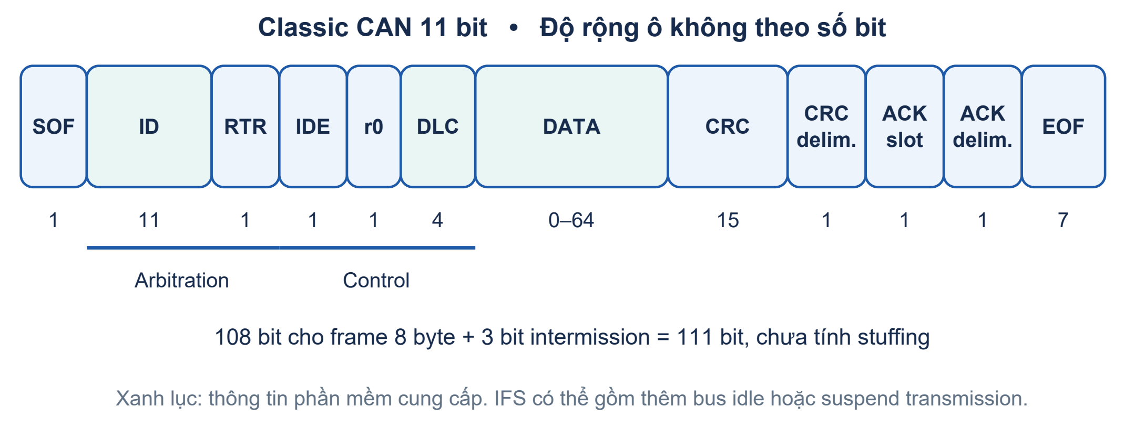
Hình 2.2 Data frame Classic CAN, ID chuẩn 11 bit
Đối chiếu [S9]. IFS không chỉ luôn là 3 bit; intermission 3 bit là phần tối thiểu.
Trường | Số bit | Ý nghĩa
SOF (Start of Frame) | 1 | Một bit dominant báo bắt đầu frame; mọi node đồng bộ theo cạnh này
ID (Identifier) | 11 (hoặc 29) | Tên nội dung của message, đồng thời là độ ưu tiên
RTR | 1 | 0 = Data frame, 1 = Remote frame
IDE | 1 | 0 = ID chuẩn 11 bit, 1 = ID mở rộng 29 bit
DLC (Data Length Code) | 4 | Số byte dữ liệu (0–8)
DATA | 0–64 | Dữ liệu thực, tối đa 8 byte
CRC | 15 + 1 | Mã kiểm tra lỗi do bên phát tính; bên nhận tính lại để so
ACK slot + delimiter | 1 + 1 | Bên phát để recessive; node nhận hợp lệ và đang tham gia giao tiếp kéo dominant vào ACK slot. Listen only không gửi ACK.
EOF (End of Frame) | 7 | 7 bit recessive kết thúc frame
IFS (Interframe Space) | 3 | Khoảng nghỉ giữa hai frame

Ghi nhớ Phần mềm cung cấp phần nào của frame
Phần mềm đưa CAN ID, chiều dài dữ liệu và payload xuống driver. Chiều dài byte và DLC mã hóa là hai khái niệm cần phân biệt, đặc biệt với CAN FD. Các cờ kiểu frame và BRS được xử lý theo API và cấu hình; không coi FDF/BRS luôn là hai trường ứng dụng phải truyền riêng trong Can_PduType.
SOF, CRC, ACK, EOF, stuff bit… đều do phần cứng tự làm. Đây là câu trả lời cho câu hỏi trên slide: “Which part of CAN data frame will Can Driver handle?”

Ví dụ Thời gian truyền một frame 0x2B0 8 byte ở 500 kbit/s
Frame Standard Classic CAN có 8 byte dữ liệu dài 108 bit từ SOF đến EOF trước bit stuffing. Cộng intermission tối thiểu 3 bit thành 111 bit; bus idle và suspend transmission có thể làm khoảng cách tới frame kế tiếp dài hơn.
Stuff bit phụ thuộc chuỗi bit thực tế, gồm cả ID và CRC. Dùng khoảng 120 bit chỉ để ước tính nhanh; không dùng con số này làm giới hạn thời gian truyền lớn nhất.
Ước tính 120 bit × 2 µs ≈ 240 µs cho một frame. Tốc độ frame hữu ích còn giảm bởi arbitration, lỗi, khoảng nghỉ và lịch gửi. Khi thiết kế mạng phải tính bus load và độ trễ với dữ liệu thực tế.
Classic CAN và CAN FD
Tiêu chí | Classic CAN | CAN FD (Flexible Data-rate)
Dữ liệu tối đa | 8 byte | 64 byte (DLC 9–15 = 12, 16, 20, 24, 32, 48, 64 byte)
Tốc độ | ≤ 1 Mbit/s cho cả frame | Phần arbitration vẫn chậm; phần data chạy nhanh hơn (slide ghi 5 hoặc 8 Mbit/s)
Bit nhận diện | – | FDF = 1 báo frame FD; BRS = 1 bật chuyển tốc độ; ESI báo trạng thái lỗi

Standard ID và Extended ID
Tiêu chí | Standard (CAN 2.0A) | Extended (CAN 2.0B)
Số bit ID | 11 → 2048 ID | 29 → khoảng 536 triệu ID
Bit IDE | 0 (dominant) | 1 (recessive)
Dùng ở | Hầu hết xe con | Xe tải, xe buýt (J1939), hệ thống cần nhiều ID

Lưu ý Standard và Extended trên cùng bus
Nếu hai frame có cùng 11 bit ID cơ sở, Standard data frame thắng Extended frame ở vị trí RTR/SRR. Nếu Standard remote frame so với Extended frame thì IDE quyết định. Không nói rằng mọi trường hợp đều thắng ở IDE. [S9]

2 6 Arbitration ai được phát khi nhiều node cùng phát
Vì CAN là multi-master, hai node hoàn toàn có thể bắt đầu phát cùng một lúc. CAN giải quyết bằng arbitration không phá hủy (non-destructive), dựa trên tính chất dominant thắng recessive:
- Các node cùng phát SOF rồi phát từng bit ID, từ bit cao nhất xuống.
- Trong lúc phát, mỗi node đọc lại giá trị thực trên bus.
- Nếu một node phát 1 (recessive) nhưng đọc lại thấy 0 (dominant), nó biết có node khác ưu tiên hơn → ngừng phát ngay, chuyển sang chế độ nhận.
- Node còn lại tiếp tục phát như không có gì xảy ra. Frame của nó không bị hỏng một bit nào.
- Node thua sẽ tự thử phát lại khi bus rảnh.
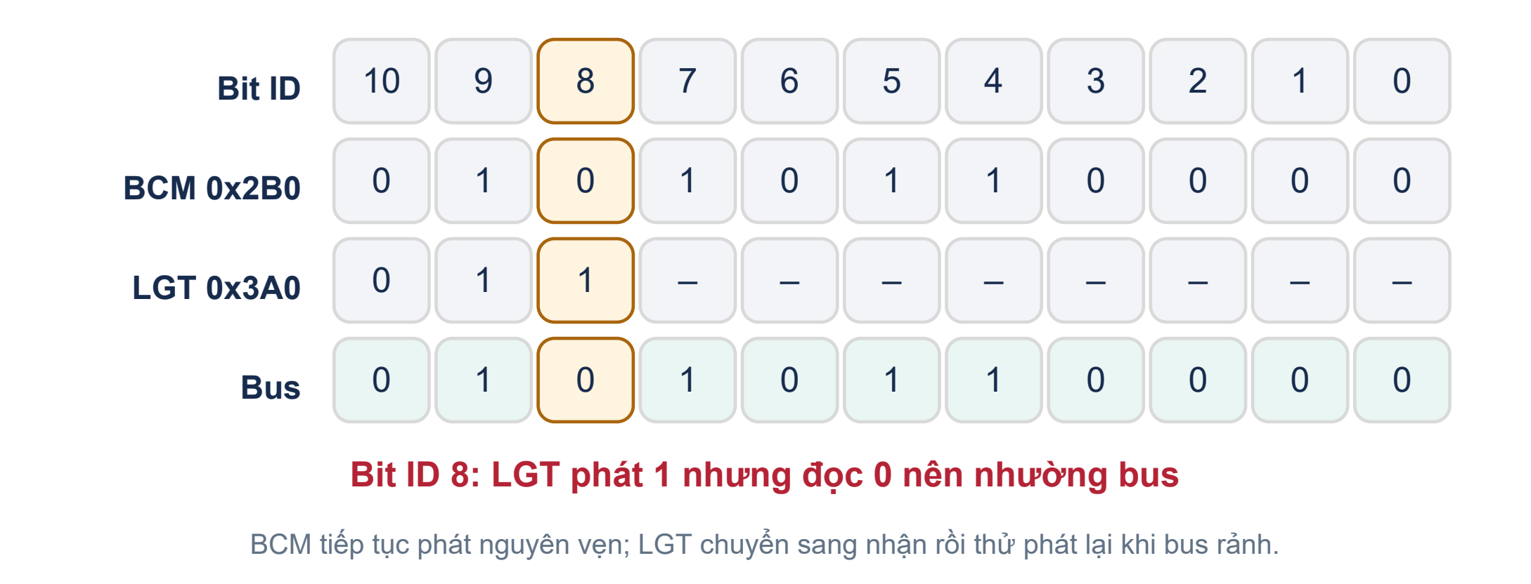
Hình 2.3 Arbitration giữa 0x2B0 (BCM) và 0x3A0 (Lighting ECU)

Ghi nhớ Ba hệ quả của arbitration
1. Với các data frame cùng định dạng ID, ID số nhỏ hơn có ưu tiên arbitration cao hơn. Ưu tiên thực tế phải xét định dạng Standard/Extended và các bit arbitration liên quan.
2. Thông thường một message có một nguồn phát được thiết kế rõ ràng. Hai node cùng phát một ID nhưng khác nội dung có thể gây bit error sau arbitration. Nếu toàn bộ frame trùng nhau, CAN không bảo đảm sẽ phát hiện hai nguồn; đây vẫn là vấn đề thiết kế cần tránh.
3. Message ID lớn có thể bị trễ khi bus đông, vì phải nhường liên tục.

2 7 Bit stuffing
CAN không có dây clock, receiver tự căn nhịp theo cạnh (chỗ tín hiệu đổi từ 0 sang 1 hoặc ngược lại). Nếu dữ liệu có một chuỗi dài toàn 0 hoặc toàn 1, sẽ không có cạnh nào và receiver dần bị lệch nhịp.
Quy tắc bit stuffing: sau 5 bit giống nhau liên tiếp, bên phát tự chèn 1 bit ngược giá trị. Bên nhận biết quy tắc này nên tự bỏ bit được chèn (destuff).
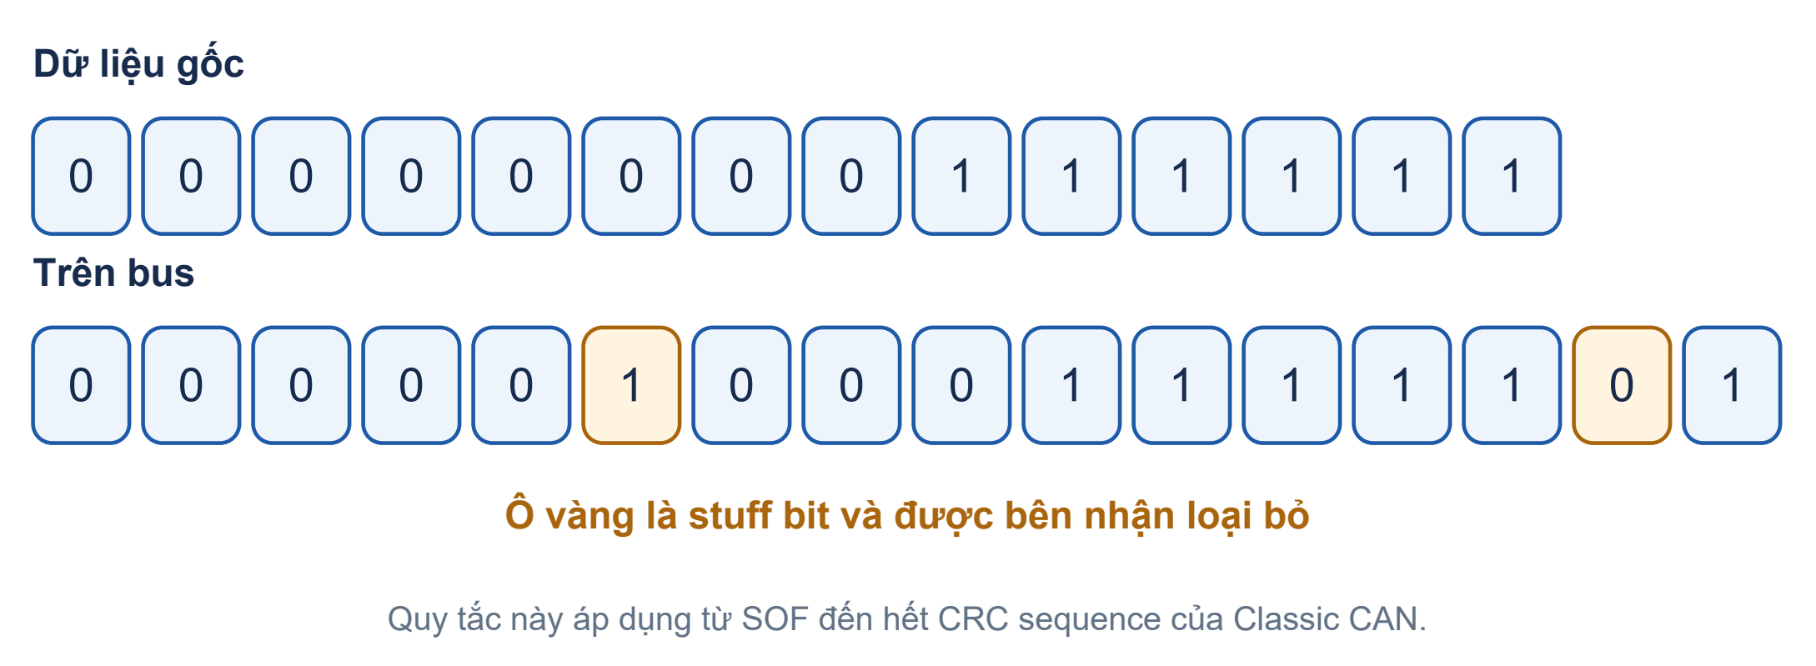
Hình 2.4 Ví dụ bit stuffing
- Vùng có stuff: từ SOF tới hết CRC sequence.
- Vùng không stuff: CRC delimiter, ACK field, EOF (các trường có định dạng cố định).
- Trong vùng có stuff, nếu receiver thấy 6 bit giống nhau liên tiếp → đó là Stuff error.

Cách hiểu Error flag lợi dụng chính quy tắc này
Active Error Flag là 6 bit dominant liên tiếp – nó cố ý vi phạm quy tắc stuffing. Nhờ vậy, mọi node đang nhận đều phát hiện ra “có chuyện” và cùng hủy frame hiện tại.

2 8 ACK và năm loại lỗi
Node phát để ACK slot ở mức recessive. Một hoặc nhiều node hoạt động bình thường nhận frame hợp lệ sẽ kéo ACK slot dominant. ACK chỉ xác nhận có node nhận frame đúng ở mức CAN, không xác nhận ECU đích hoặc ứng dụng đích đã xử lý dữ liệu. Lọc ID và chặn Rx ở CanIf không đồng nghĩa controller ngừng ACK.
Loại lỗi | Phát hiện bởi | Khi nào xảy ra
Bit error | Bên phát | Phát một bit nhưng đọc lại giá trị khác (ngoài vùng arbitration và ACK slot)
Stuff error | Bên nhận | Gặp 6 bit giống nhau liên tiếp trong vùng có stuff
CRC error | Bên nhận | CRC tính lại không khớp CRC trong frame
Form error | Bên nhận | Trường có định dạng cố định (CRC delimiter, ACK delimiter, EOF) sai giá trị
ACK error | Bên phát | Không node nào ghi dominant vào ACK slot

Ví dụ ACK error khi làm lab
Nếu chỉ có một node phát và không có node khác ACK, controller gặp ACK error và thường phát lại. TEC có thể tăng tới Error Passive. Với ACK error đơn thuần và không thấy dominant trong passive error flag, có ngoại lệ không tăng TEC; không kết luận chắc chắn một node đơn độc sẽ bus off. [S12]
Controller xử lý error signaling và retransmission theo cấu hình. Active error flag làm frame bị hủy; passive error flag không có cùng khả năng phá frame của node khác. Các chế độ one shot hoặc vô hiệu hóa tự phát lại phải được kiểm tra trong tài liệu phần cứng.

2 9 Bộ đếm lỗi TEC/REC và ba trạng thái lỗi
Nếu một node bị hỏng (ví dụ đứt dây) và cứ phát error frame liên tục, nó sẽ làm tê liệt cả bus. CAN giải quyết bằng cơ chế fault confinement: mỗi node tự đếm lỗi của mình và tự hạn chế bản thân khi lỗi quá nhiều.
- TEC (Transmit Error Counter): nhiều lỗi lúc phát tăng 8; phát thành công thường giảm 1. Có ngoại lệ trong arbitration, error flag và ACK error của Error Passive; không áp dụng “mọi lỗi đều +8” một cách tuyệt đối.
- REC (Receive Error Counter): tăng (thường +1) khi lỗi lúc nhận; giảm khi nhận thành công.
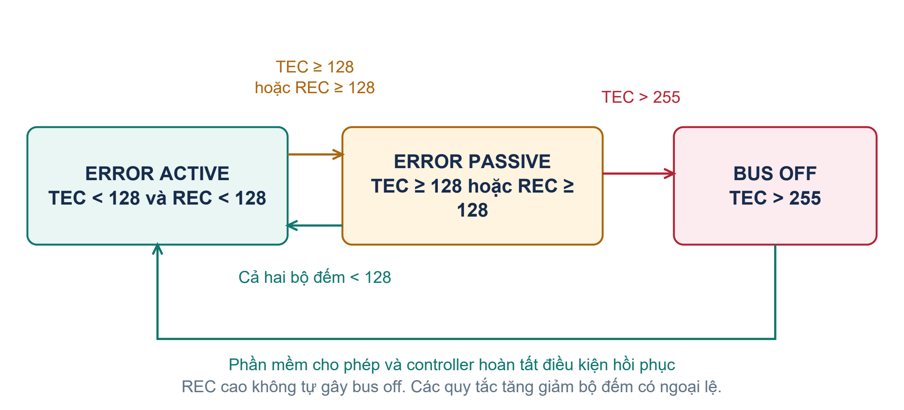
Hình 2.5 Ba trạng thái lỗi của một node
Đối chiếu [S9] [S12]. TEC và REC có ngoại lệ tăng giảm; ACK error đơn thuần khác lỗi chập vật lý.
Trạng thái | Điều kiện | Khi phát hiện lỗi, node phát | Ví von
Error Active | TEC < 128 và REC < 128 | Active Error Flag: 6 bit dominant → phá frame, mọi node đều biết | Cầu thủ bình thường
Error Passive | TEC > 127 hoặc REC > 127 | Passive Error Flag: 6 bit recessive → không phá được frame của node khác | Cầu thủ bị thẻ vàng
Bus-Off | TEC > 255 | Không phát, không nhận gì nữa | Thẻ đỏ, rời sân

Ví dụ Dây CAN_H của Lighting ECU bị chập xuống GND
Mỗi lần Lighting ECU phát 0x3A0 đều gặp bit error → TEC +8.
Nếu mỗi lần lỗi thực sự đều làm TEC tăng 8 và khởi đầu TEC = 0, 16 lần đưa TEC đến 128, tức Error Passive.
Theo cùng giả định đơn giản, 32 lần đưa TEC đến 256, tức Bus Off. Ngoại lệ đếm lỗi có thể làm diễn biến thực tế khác.
Không thể suy ra mọi sự cố đều gây bus off sau khoảng 2 ms. Thời gian phụ thuộc vị trí lỗi, bit timing, khoảng chờ, tải bus, trạng thái lỗi và cơ chế retransmission.

Ghi nhớ Điểm mấu chốt
Chỉ TEC mới đưa node vào Bus-Off; REC thì không. Lý do: node nhận lỗi chưa chắc là node hỏng (có thể do node khác phát sai), nhưng node phát lỗi liên tục chính là “kẻ gây rối” – nó phải tự rút khỏi bus.

2 10 Tóm tắt chương
- CAN là bus 2 dây, multi-master, message-based, bất đồng bộ.
- Dominant (0) luôn thắng recessive (1); bus hoạt động như wired-AND.
- High-speed: tới 1 Mbit/s, 120 Ω ở hai đầu; Low-speed: tới 125 kbit/s, chịu được hỏng một dây.
- Phần mềm chỉ cung cấp ID, DLC, DATA (L-PDU); phần còn lại của frame do phần cứng làm.
- Arbitration không phá frame thắng. ID nhỏ hơn có ưu tiên cao hơn khi so các data frame cùng định dạng; phải quản lý nguồn phát của từng message.
- Bit stuffing: sau 5 bit giống nhau chèn 1 bit ngược; 6 bit giống nhau là lỗi.
- TEC/REC quyết định Error Active / Passive / Bus-Off; chỉ TEC > 255 mới gây Bus-Off.

2 11 Câu hỏi ôn tập
- Vì sao dominant luôn thắng recessive?
- 0x2B0 và 0x3A0 cùng phát, node nào thắng? Giải thích bằng bit.
- Tính thời gian truyền gần đúng của một frame 8 byte ở 250 kbit/s.
- Chuỗi dữ liệu 1111111 được truyền lên bus như thế nào?
- Trên bus chỉ có một node đang phát. Lỗi gì xảy ra? Hậu quả với TEC?
- REC = 200, TEC = 10. Node đang ở trạng thái nào?
- Can driver cung cấp những trường nào của frame?

CHƯƠNG 3 CAN DATABASE, SIGNAL VÀ PDU

Ghi nhớ Mục tiêu chương
1. Hiểu communication matrix và file DBC dùng để làm gì.
2. Tự giải mã một frame CAN thành các signal có ý nghĩa.
3. Hiểu khái niệm PDU, SDU, PCI và nguyên lý đóng gói theo tầng.
4. Phân biệt I-PDU, N-PDU, L-PDU và module nào xử lý từng loại.
Tài liệu gốc tương ứng: F slide 8, 68–69; TP (phần AUTOSAR COM STACK)

3 1 Vấn đề 8 byte dữ liệu có nghĩa là gì
Lighting ECU nhận ID 0x2B0, DATA = 05 B8 0B 00 00 00 00 00. Tám byte cần được giải mã theo cùng database với BCM. Ví dụ này thống nhất VehSpeed nằm ở byte 1 và byte 2, little endian.
Câu trả lời: mọi ECU trên mạng phải tuân theo một bản quy ước chung do kiến trúc sư mạng của hãng xe soạn. Bản quy ước đó gọi là CAN database, thường bắt đầu từ một bảng communication matrix.

3 2 Communication matrix và các khái niệm trong CANdb
Communication matrix là bảng (thường làm bằng Excel) liệt kê mọi message trên mạng. Theo slide Foundation, nó “ẩn” chi tiết mạng và giao thức, cho phép lập trình viên làm việc trực tiếp với signal và thời gian.
Khái niệm | Định nghĩa | Ví dụ
Network | Một mạng CAN | Body CAN 500 kbit/s
ECU / Node | Một ECU nối vào mạng | BCM, Lighting ECU, Cluster
Message | Một loại frame, có ID, DLC, chu kỳ, node gửi | BCM_LightCmd, ID 0x2B0, 8 byte, 20 ms
Signal | Một giá trị có ý nghĩa nằm trong message, xác định bởi bit bắt đầu, độ dài, thứ tự byte, hệ số | HeadLampReq, bit 0, dài 2 bit
Value table | Bảng dịch giá trị số sang tên | 0 = Off, 1 = Low, 2 = High

Ví dụ Một đoạn communication matrix của Body CAN
Signal | Start bit | Độ dài | Factor | Node nhận
HeadLampReq | 0 | 2 | 1 | LGT
TurnReq | 2 | 2 | 1 | LGT
VehSpeed | 8 | 16 | 0.01 | LGT, Cluster
LampFault | 0 | 1 | 1 | BCM, Cluster

Bảng Excel này được nhập vào tool Vector CANdb++ và lưu thành file .dbc – định dạng mà hầu hết các tool trong ngành (CANoe, CANalyzer, tool cấu hình AUTOSAR) đều đọc được.

3 3 Đọc file DBC
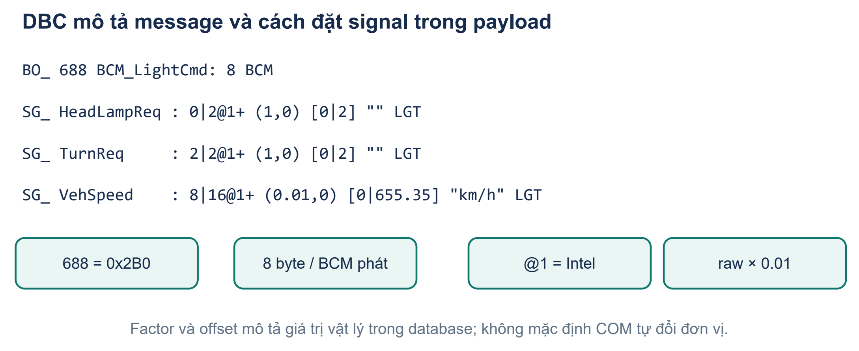
Hình 3.1 Một đoạn file .dbc
Phần | Ý nghĩa
BU_ | Danh sách node trên mạng
BO_ 688 BCM_LightCmd: 8 BCM | Message ID 688 (= 0x2B0), tên BCM_LightCmd, 8 byte, BCM gửi
SG_ HeadLampReq : 0|2 | Signal bắt đầu ở bit 0, dài 2 bit
@1 / @0 | @1 = thứ tự byte Intel (little-endian), @0 = Motorola (big-endian)
+ / - | Không dấu / có dấu
(1,0) | (factor, offset): giá trị vật lý = raw × factor + offset
[0|2] | Khoảng giá trị hợp lệ
LGT | Node nhận signal
VAL_ | Value table của signal

3 4 Thực hành giải mã một frame
Giả sử BCM muốn gửi: đèn cos (Low), xi nhan trái (Left), tốc độ 30 km/h. Ta mã hóa trước, rồi giải mã lại để kiểm tra.

Ví dụ Mã hóa từ giá trị vật lý thành 8 byte
HeadLampReq = Low = 1 → 2 bit 01 đặt ở bit 0–1 của byte0.
TurnReq = Left = 1 → 2 bit 01 đặt ở bit 2–3 của byte0.
→ byte0 = 0000 01 01b = 0x05.
VehSpeed = 30 km/h → raw = (30 − 0) / 0.01 = 3000 = 0x0BB8. Signal bắt đầu ở bit 8 (bit đầu của byte1), dài 16 bit, thứ tự Intel (byte thấp trước) → byte1 = 0xB8, byte2 = 0x0B.
→ Frame: ID 0x2B0, DATA = 05 B8 0B 00 00 00 00 00.

Ví dụ Giải mã Lighting ECU đọc lại frame
byte0 = 0x05 = 0000 0101b → bit0–1 = 01 = 1 → value table → Low.
bit2–3 = 01 = 1 → Left.
byte1, byte2 (Intel) → raw = byte2 × 256 + byte1 = 0x0B × 256 + 0xB8 = 3000 → 3000 × 0.01 = 30.00 km/h.

Lưu ý Sai một chỗ là ra kết quả vô lý
Nếu đọc nhầm thứ tự byte theo kiểu Motorola: raw = 0xB80B = 47115 → 471.15 km/h.
Nếu lệch một byte (đọc byte2–3 thay vì byte1–2): raw = 0x000B = 11 → 0.11 km/h.

Cách hiểu Vì sao trong AUTOSAR không ai tự viết code tách bit
Giải mã signal rất dễ sai: sai vị trí bit, sai thứ tự byte, sai factor. Một xe có hàng nghìn signal.
Tool sinh cấu hình COM từ dữ liệu hệ thống để đóng tách signal theo vị trí bit, độ dài và byte order. SWC dùng API RTE được sinh cho port và data element của dự án; tên hàm trong giáo trình là dạng rút gọn. Việc đổi raw thành đơn vị vật lý theo factor/offset cần đúng kiểu dữ liệu và cấu hình chuyển đổi hoặc code ứng dụng, không mặc định COM tự nhân factor.

3 5 PDU, SDU và PCI nguyên lý đóng gói theo tầng
Dữ liệu đi từ ứng dụng xuống dây phải qua nhiều tầng. Mỗi tầng có thể thêm thông tin riêng của nó. AUTOSAR (và mô hình OSI) dùng ba thuật ngữ:
Thuật ngữ | Viết đầy đủ | Nghĩa
SDU | Service Data Unit | Dữ liệu mà tầng hiện tại nhận từ tầng trên – phần “ruột”
PCI | Protocol Control Information | Thông tin điều khiển của riêng tầng hiện tại – phần “vỏ/nhãn”
PDU | Protocol Data Unit | PDU = PCI + SDU – gói hoàn chỉnh mà tầng hiện tại đưa xuống tầng dưới

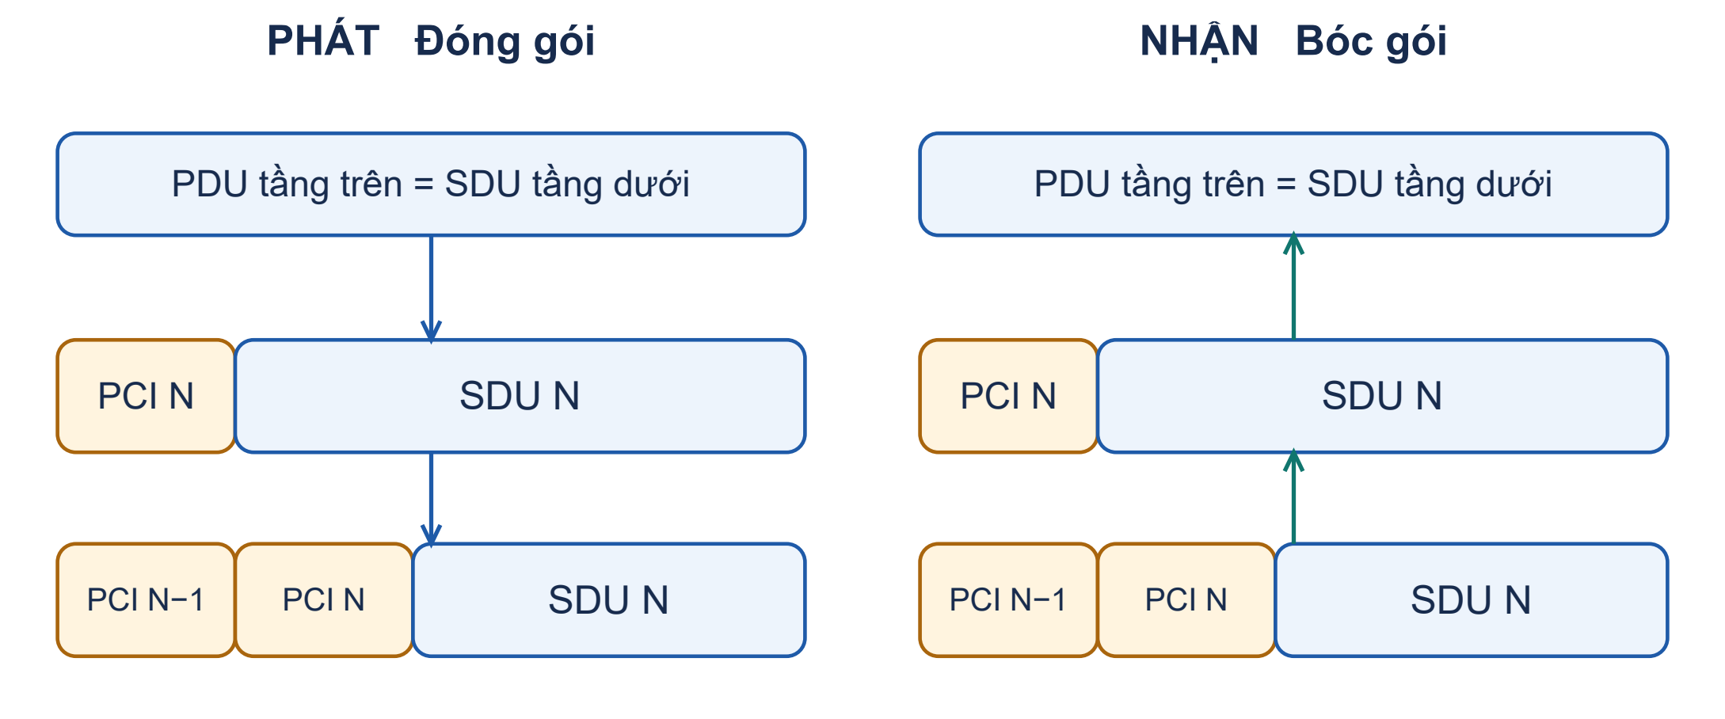
Hình 3.2 Đóng gói khi phát và bóc gói khi nhận
Mô hình đóng gói khái niệm; PduR trong ví dụ không tạo một lớp PCI mới.

Cách hiểu Ví von phong bì lồng nhau
Bạn viết lá thư (SDU), bỏ vào phong bì có ghi tên phòng (PCI tầng 1). Bưu điện nội bộ bỏ phong bì đó vào túi lớn hơn có ghi mã tòa nhà (PCI tầng 2). Bên nhận mở từng lớp theo thứ tự ngược lại. Mỗi lớp chỉ đọc nhãn của mình, không cần mở thư bên trong.

3 6 I-PDU, N-PDU, L-PDU
Trong CAN stack, PDU được gọi tên theo tầng tạo ra nó:
Loại | Tầng | Module xử lý | Nội dung
I-PDU (Interaction layer) | Tương tác / ứng dụng | COM; upper layer chẩn đoán như Dcm qua PduR | COM I PDU mang signal; Dcm cung cấp TP SDU chẩn đoán
N-PDU (Network layer) | Mạng / vận chuyển | CanTp | Các mẩu SF/FF/CF/FC khi chia dữ liệu lớn (Chương 11)
L-PDU (Data link layer) | Liên kết dữ liệu | CanIf / Can | ID + DLC + data – chính là phần mềm cung cấp cho frame

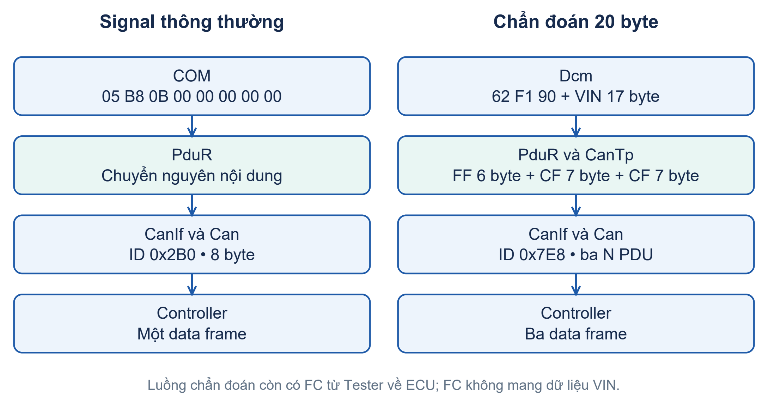
Hình 3.3 Hai ví dụ: message thường và message chẩn đoán

Ghi nhớ PduR không sửa dữ liệu
PduR định tuyến PDU và chuyển các callback dữ liệu/buffer giữa module. Trong các luồng minh họa ở đây nó không thêm PCI hoặc sửa payload; cấu hình gateway và buffering có thể phức tạp hơn.

3 7 EcuC và SignalGroup
- EcuC là nơi khai báo danh sách PDU chung của ECU. COM, PduR, CanIf đều tham chiếu tới cùng một PDU trong EcuC (ví dụ /EcuC/Pdus/BCM_LightCmd_IPdu). Nhờ vậy ba module luôn khớp nhau, không phải copy tên.
- SignalGroup là nhóm signal phải được cập nhật cùng lúc (ví dụ tọa độ X và Y) để bên nhận không đọc phải một giá trị mới đi với một giá trị cũ.

3 8 Tóm tắt chương
- Communication matrix / file DBC là quy ước chung: message nào, ID nào, signal ở bit nào.
- Giá trị vật lý = raw × factor + offset; phải chú ý thứ tự byte Intel/Motorola.
- COM đóng tách signal theo cấu hình sinh từ dữ liệu hệ thống; SWC dùng Rte_Read/Rte_Write được sinh. Kiểm tra riêng chuyển đổi raw sang đơn vị vật lý.
- PDU = PCI + SDU; PDU tầng trên là SDU tầng dưới.
- COM dùng I PDU, CanTp tạo N PDU, CanIf/Can dùng L PDU. Với chẩn đoán, Dcm xử lý TP SDU thông qua PduR. Các tên này mô tả tầng và mục đích, không phải mỗi module đều thêm một header.

3 9 Câu hỏi ôn tập
- Signal VehSpeed có factor 0.01, raw = 0x1388. Giá trị vật lý là bao nhiêu?
- Muốn gửi HeadLampReq = High, TurnReq = Off thì byte0 bằng bao nhiêu?
- Giải thích PDU = PCI + SDU bằng ví dụ CanTp.
- Message 0x2B0 có đi qua CanTp không? Vì sao?
- PduR có thay đổi nội dung I-PDU không?

CHƯƠNG 4 TỔNG QUAN AUTOSAR CAN STACK

Ghi nhớ Mục tiêu chương
1. Kể tên và vai trò của 6 module trong CAN stack.
2. Hiểu vì sao mỗi module tồn tại – vấn đề nó giải quyết.
3. Phân biệt data flow và control flow.
4. Nắm toàn cảnh trước khi đi vào chi tiết từng module.
Tài liệu gốc tương ứng: F slide 11; D slide 19–22; TP (AUTOSAR COM STACK)

4 1 Từ code tự viết đến CAN stack
Ở bài lab S32K144, bạn có thể đã viết code nhận 0x2B0 trực tiếp trong ngắt FlexCAN, tự tách bit, rồi bật đèn. Code đó chạy được, nhưng khi đưa vào xe thật sẽ gặp bảy vấn đề. Mỗi vấn đề là lý do một module ra đời:
# | Vấn đề thực tế | Module giải quyết | Chương
1 | Đổi sang chip khác là phải viết lại toàn bộ code truy cập thanh ghi | Can (CAN Driver) | 5
2 | Chip transceiver đang Standby nên bus “câm”; cần bật/tắt nó đúng lúc | CanTrcv | 6
3 | Có hàng chục message, vài chục mailbox: message nào vào mailbox nào, ai nhận? | CanIf | 7
4 | Mở khóa xe thì bật mạng, tắt máy thì tắt mạng – theo thứ tự nào? | CanSM | 8
5 | Các ECU phải cùng ngủ, cùng thức, nếu không sẽ gây lỗi hoặc hết ắc-quy | CanNm | 9
6 | Dây chập gây bus-off – khi nào thử lại, thử bao nhiêu lần? | CanSM (bus-off recovery) | 10
7 | Chẩn đoán cần gửi 100 byte, nhưng một frame chỉ chứa 8 byte | CanTp | 11

4 2 Bức tranh toàn cảnh
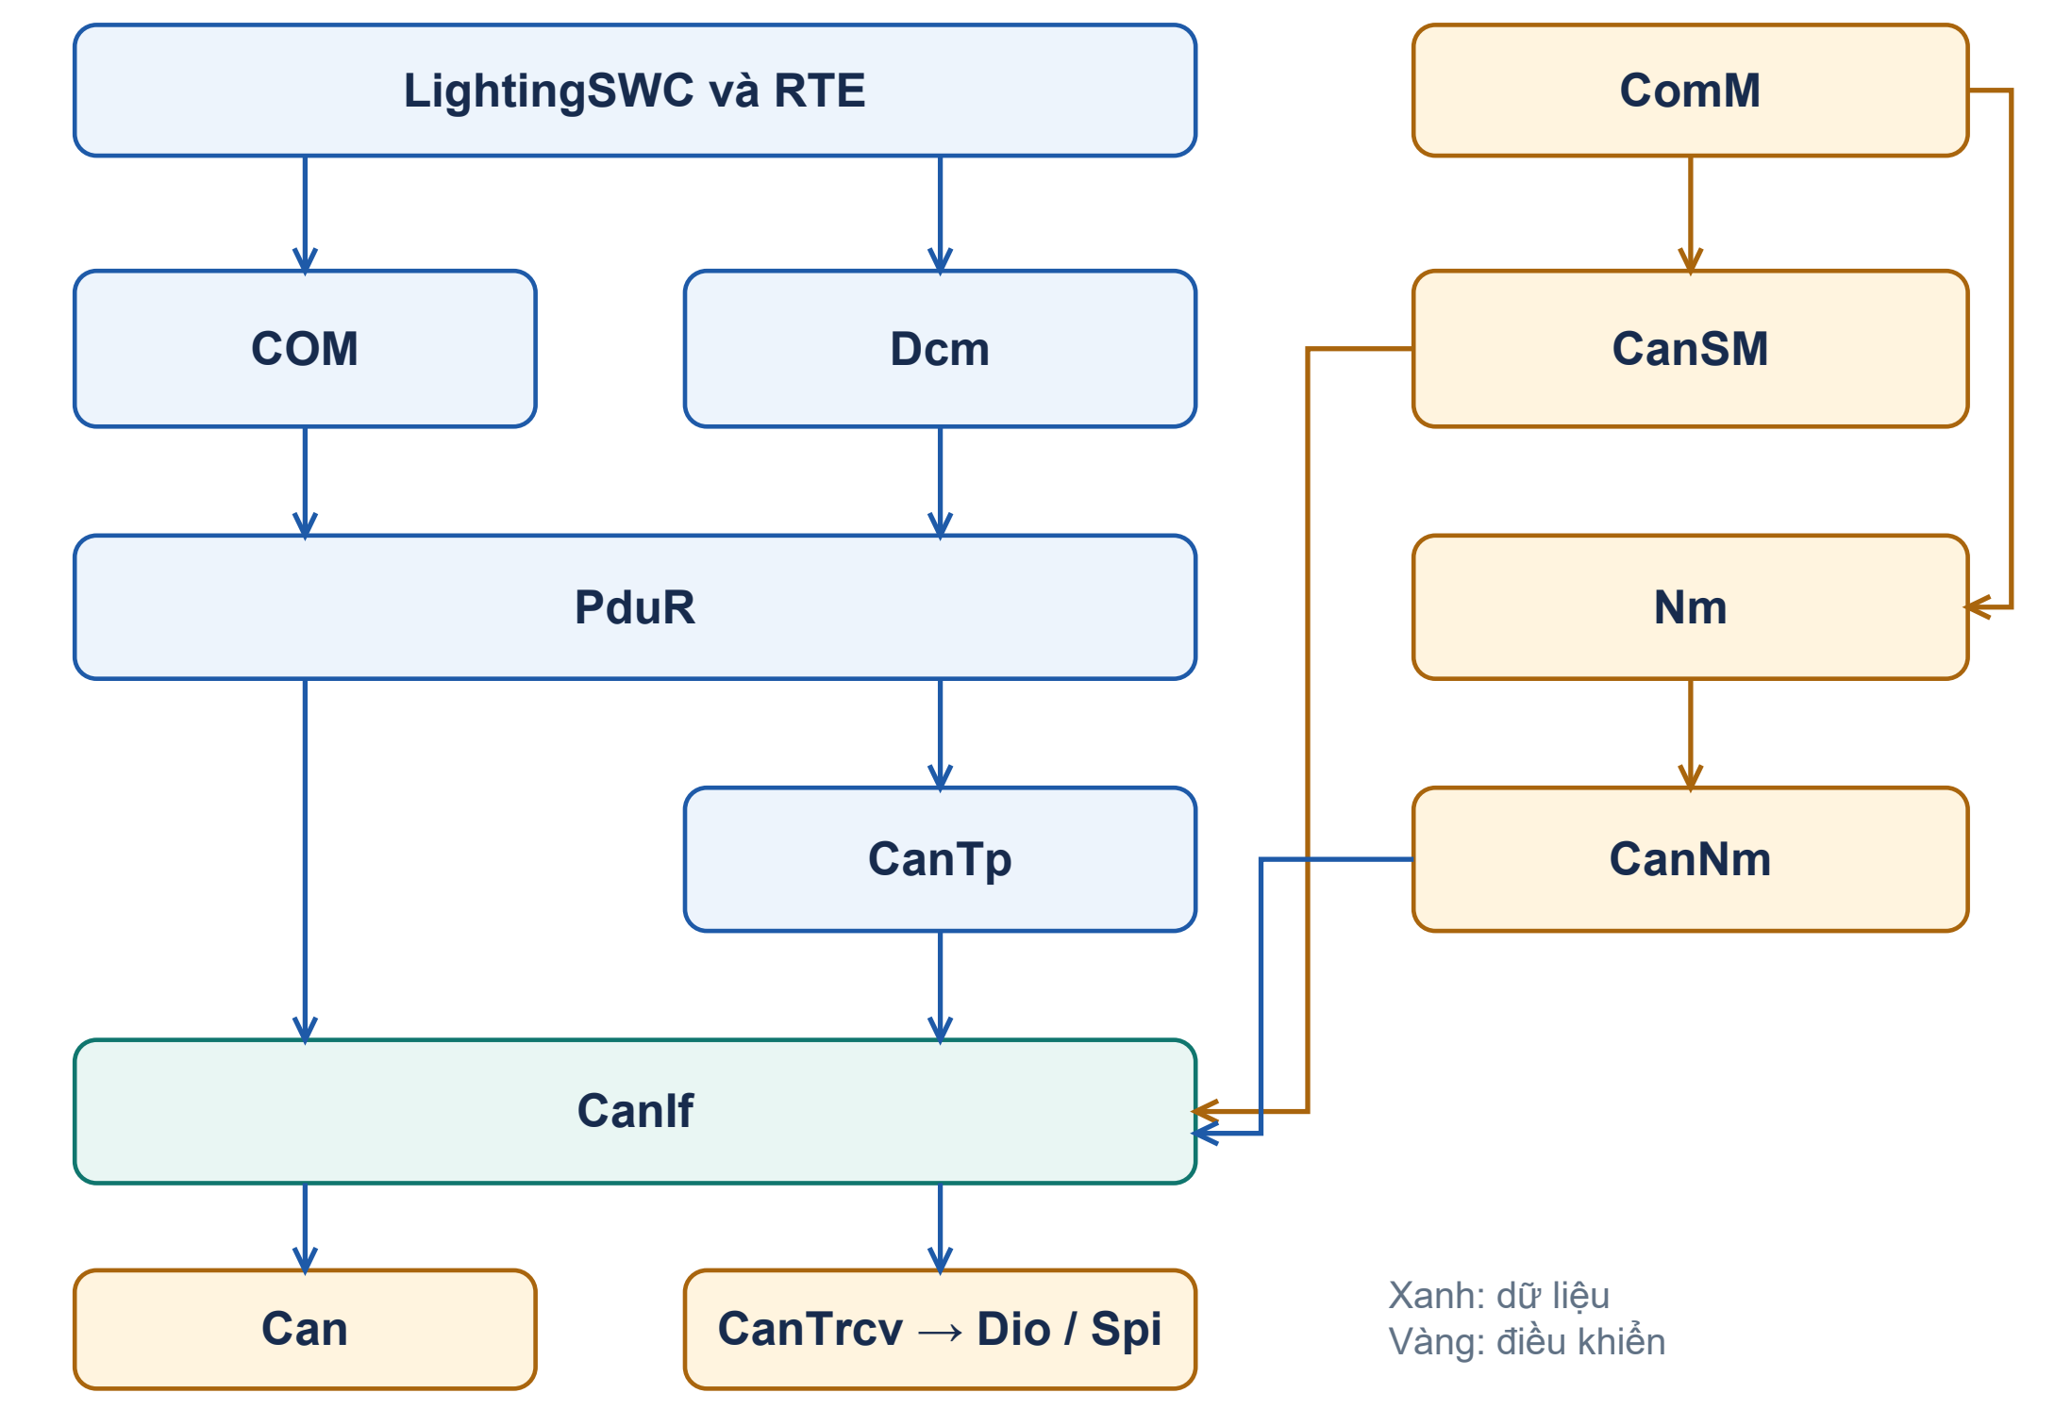
Hình 4.1 CAN stack trong AUTOSAR và các module liên quan
Đối chiếu Presentation.pdf trang 5, 19, 23, 28 và [S1] [S2] [S4] [S6]. Nm trao đổi với ComM; CanSM điều khiển hardware qua CanIf.
Module | Tầng | Một câu mô tả | Ví von (công ty chuyển phát)
Can | MCAL | Đặt frame vào mailbox và lấy frame ra; báo sự kiện lên CanIf | Nhân viên kho
CanTrcv | ECU Abstraction | Bật/tắt chip transceiver qua Dio/Spi | Bảo vệ đóng/mở cổng
CanIf | ECU Abstraction | Tra bảng: PDU nào gửi qua mailbox nào, frame đến giao cho ai; chuyển lệnh trạng thái | Quầy phân loại
CanTp | Services | Chia dữ liệu lớn thành nhiều frame và ghép lại | Bộ phận chia kiện hàng
CanSM | Services | Bật/tắt mạng đúng thứ tự, hồi phục bus-off | Quản lý ca
CanNm | Services | Thống nhất cả cụm ECU cùng thức/cùng ngủ | Hội các bưu cục thống nhất giờ nghỉ

4 3 Data flow và Control flow
Mọi hoạt động trong CAN stack thuộc một trong hai luồng. Phân biệt được hai luồng này sẽ giúp bạn không bị rối khi học từng module.
 | Data flow (luồng dữ liệu) | Control flow (luồng điều khiển)
Mang theo | Dữ liệu: signal, PDU, frame | Lệnh trạng thái: bật, tắt, ngủ, thức; sự kiện lỗi
Nhận (Rx) | Bus → Can → CanIf → (CanTp) → PduR → COM/Dcm → RTE → SWC | Bus-off, wake-up: Can → CanIf → CanSM/EcuM
Gửi (Tx) | SWC → RTE → COM/Dcm → PduR → (CanTp) → CanIf → Can → Bus | ComM → CanSM → CanIf → Can/CanTrcv
Module tham gia | Can, CanIf, CanTp, PduR, COM, Dcm | CanSM, CanNm, ComM, EcuM, CanIf, Can, CanTrcv

Ghi nhớ CanIf phục vụ cả hai luồng
Trong CAN stack thông thường, CanIf là điểm nối chính giữa driver và module giao tiếp phía trên. Khởi tạo qua EcuM và các giao diện được SWS cho phép vẫn phải xét riêng; không suy rộng thành mọi truy cập phần cứng của ECU đều qua CanIf.

4 4 Lộ trình các chương tiếp theo
Giáo trình đi từ dưới lên: học module chạm phần cứng trước (Can, CanTrcv), rồi module phân phối (CanIf), rồi module quản lý trạng thái (CanSM, CanNm, Bus-off), rồi dữ liệu lớn (CanTp), cuối cùng là cấu hình hệ thống. Mỗi chương chỉ dùng kiến thức của các chương trước.

4 5 Tóm tắt chương
- CAN stack gồm Can, CanTrcv, CanIf, CanTp, CanSM, CanNm; mỗi module giải quyết một vấn đề cụ thể.
- Data flow mang dữ liệu; control flow mang lệnh trạng thái và sự kiện.
- CanIf là trung tâm, phục vụ cả hai luồng.

4 6 Câu hỏi ôn tập
- Module nào giải quyết vấn đề “dữ liệu chẩn đoán dài 100 byte”?
- Module nào biết mailbox nào dùng cho message nào?
- Lệnh “bật mạng” đi qua những module nào?
- COM có được gọi trực tiếp Can_Write không?

CHƯƠNG 5 CAN DRIVER Can TẦNG MCAL

Ghi nhớ Mục tiêu chương
1. Hiểu vai trò, phạm vi và các module phụ thuộc của Can driver.
2. Nắm state machine của CAN controller và các API điều khiển trạng thái.
3. Hiểu Hardware Object, HOH, HTH, HRH.
4. Mô tả chi tiết luồng phát (Can_Write → TxConfirmation) và luồng nhận (Rx → CanIf_RxIndication).
5. Phân biệt interrupt mode và polling mode; DET và DEM.
6. Biết các dịch vụ còn lại: sleep/wake-up, đổi baudrate, bus-off, ngắt, pretended networking.
Tài liệu gốc tương ứng: D slide 18–53; L3D toàn bộ; F slide 12–19

5 1 Vai trò của Can driver
Theo slide, Can module thuộc tầng thấp nhất, thực hiện truy cập phần cứng và cung cấp API độc lập phần cứng cho tầng trên. Cụ thể, Can làm ba việc:
- Khởi tạo việc phát: nhận frame từ CanIf và đưa vào mailbox, ra lệnh phần cứng phát.
- Báo sự kiện lên CanIf bằng callback: phát xong, có frame mới, bus-off, wake-up, đổi trạng thái xong.
- Điều khiển trạng thái của các CAN controller (khởi động, dừng, ngủ).
Can làm gì – và không làm gì
Can LÀM | Can KHÔNG làm (module nào làm)
Khởi tạo controller: baudrate, mailbox, bộ lọc, ngắt | Hiểu ý nghĩa signal (COM)
Ghi ID/DLC/data vào mailbox để phát | Chia dữ liệu > 8 byte (CanTp)
Đọc mailbox khi nhận, báo lên CanIf | Quyết định khi nào bật/tắt/ngủ (CanSM, CanNm, ComM)
Phát hiện và báo bus-off, wake-up | Tự hồi phục bus-off (CanSM)
Chuyển trạng thái controller theo lệnh | Điều khiển chip transceiver (CanTrcv)

Cách hiểu Callback là gì
Callback là hàm do tầng dưới gọi ngược lên để báo một sự kiện vừa xảy ra.
Ví von: bạn gửi hàng ở bưu điện và để lại số điện thoại. Khi hàng giao xong, bưu điện gọi lại cho bạn. Bạn không cần đứng chờ ở quầy.
Can gọi các callback của CanIf: CanIf_TxConfirmation, CanIf_RxIndication, CanIf_ControllerBusOff, CanIf_ControllerModeIndication.
CAN Hardware Unit
Một CAN Hardware Unit gồm một hoặc nhiều CAN controller cùng loại (trên chip hoặc chip rời cùng loại). Một Can module quản lý tất cả controller của một Hardware Unit.

Ví dụ Hardware Unit trên S32K144
S32K144 có FlexCAN0, FlexCAN1, FlexCAN2 – cùng loại → một Can module, phân biệt bằng ControllerId 0, 1, 2.
Nếu board gắn thêm một chip CAN rời khác loại (nối qua SPI) thì thanh ghi hoàn toàn khác → cần Can driver thứ hai. Cả hai driver cùng nằm dưới một CanIf (Chương 7).

5 2 Các module mà Can phụ thuộc và tương tác
Module | Quan hệ với Can | Ví dụ trên S32K144
Mcu | Cấp clock cho CAN controller | Bật clock FlexCAN0 trong PCC, chọn nguồn clock
Port | Cấu hình chân Tx/Rx đúng chức năng | PTE4 = CAN0_RX, PTE5 = CAN0_TX
IntC / Platform | Bật/tắt ngắt do CAN controller sinh ra | Ngắt Message Buffer, ngắt bus-off
CanIf | Giao diện giao tiếp phía trên; EcuM khởi tạo và quản lý wake up theo cấu hình | Gọi Can_Write, Can_SetControllerMode; nhận callback
EcuM | Gọi Can_Init lúc khởi động; xác nhận wake-up từ bus | Can_Init gọi một lần khi power-on
OS | Cung cấp OsCounter để Can đếm timeout | Chờ controller vào freeze mode tối đa X µs
SchM | Gọi các hàm MainFunction định kỳ; bảo vệ dữ liệu dùng chung | Can_MainFunction_Write mỗi 5 ms
DET | Nhận development error | Gọi Can_Write khi chưa init
DEM | Nhận production error | Controller không vào được mode yêu cầu

Development error và Production error
 | Development error → DET | Production error → DEM
Nguyên nhân | Lập trình sai: gọi API sai thứ tự, tham số sai, con trỏ NULL | Sự cố thật khi xe chạy: phần cứng hỏng, môi trường
Ví dụ | Can_Write trước Can_Init → lỗi CAN_E_UNINIT; HTH không hợp lệ → CAN_E_PARAM_HANDLE | Error event và DTC theo cấu hình; không phải mọi lỗi phần cứng đều thành DTC
Có trong bản release? | Thường tắt (CanDevErrorDetect = FALSE) để tiết kiệm tài nguyên | DEM và DTC tùy cấu hình sản phẩm

5 3 State machine của CAN controller
Controller thật có rất nhiều mode phần cứng (freeze, halt, disable, low-power…). AUTOSAR rút gọn thành bốn trạng thái chung cho mọi chip:
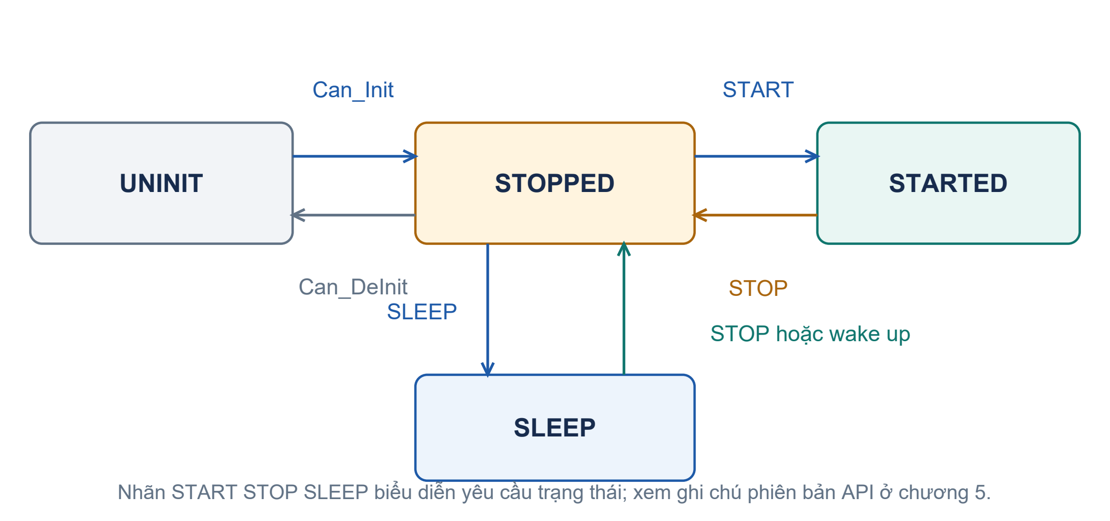
Hình 5.1 State machine của CAN controller
Trạng thái | Mô tả (theo slide) | Ví von cửa hàng
UNINIT | Chưa khởi tạo; thanh ghi ở trạng thái reset; ngắt bị tắt; không tham gia bus | Cửa hàng chưa xây xong
STOPPED | Đã khởi tạo nhưng không tham gia bus; không gửi ACK, không gửi error frame | Đã có nhân viên nhưng cửa đóng: không bán, không chào khách
STARTED | Hoạt động bình thường, tham gia mạng đầy đủ | Mở cửa bán hàng
SLEEP | STOPPED cùng cơ chế tiết kiệm điện/wake up được controller và driver hỗ trợ | Đóng cửa đi ngủ; chuông reo thì dậy

Giải thích Vì sao “STOPPED không gửi ACK” lại quan trọng
Nếu BCM phát mà mọi node khác đều STOPPED, không có node ACK nên xuất hiện ACK error và có thể phát lại. TEC có thể tăng tới Error Passive nhưng có ngoại lệ tăng TEC của ACK error như chương 2. CanSM quản lý mode, còn CanNm phối hợp nhu cầu giữ mạng; không bắt buộc mọi ECU chuyển mode đúng cùng một thời điểm.

Lưu ý Hai bộ slide đếm khác nhau
Lesson 03_CanDriver nói có 3 trạng thái cơ bản (STOPPED, STARTED, SLEEP), còn Foundation nói 4 vì tính thêm UNINIT. Không mâu thuẫn – UNINIT chỉ là trạng thái trước khi khởi tạo.

5 4 API khởi tạo và điều khiển trạng thái
API | Ai gọi | Chức năng
Can_Init(Config) | EcuM (một lần lúc khởi động) | Khởi tạo toàn bộ controller, mailbox, bộ lọc, baudrate → controller ở STOPPED
Can_DeInit() | EcuM | Đưa module về UNINIT (dùng khi cần nạp cấu hình khác lúc chạy)
Can_SetControllerMode(Ctrl, Transition) | CanIf (theo yêu cầu của CanSM) | R24 11: yêu cầu CAN_CS_STARTED, CAN_CS_STOPPED hoặc CAN_CS_SLEEP. Từ SLEEP về STOPPED trước khi STARTED.
Can_GetControllerMode(Ctrl, &Mode) | CanIf | Hỏi trạng thái hiện tại

Đối chiếu [S1], API Can_SetControllerMode. R24 11 dùng Can_ControllerStateType với CAN_CS_STARTED, CAN_CS_STOPPED, CAN_CS_SLEEP. Một số slide cũ dùng CAN_T_START/STOP/SLEEP/WAKEUP; không trộn các enum này trong code. Wake up từ SLEEP đi về STOPPED trước khi STARTED.
Trình tự bên trong Can_Init
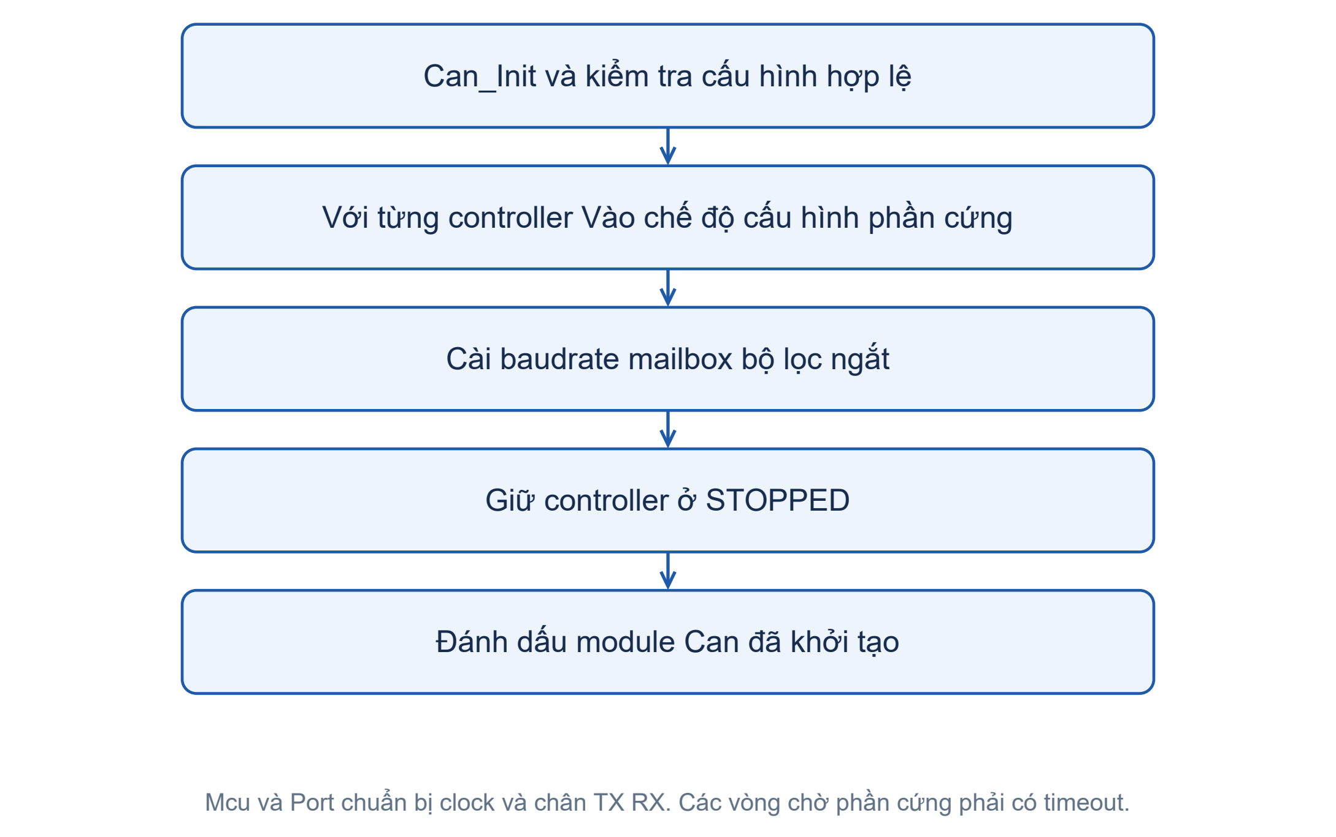
Hình 5.2 Lưu đồ Can_Init (có thể khác chút tùy chip)

Lưu ý Can_Init KHÔNG làm controller chạy
Sau Can_Init, controller vẫn ở STOPPED. Nó chỉ tham gia bus khi CanSM yêu cầu START (qua CanIf).
Can_SetControllerMode là hàm bất đồng bộ
Phần cứng cần thời gian để chuyển trạng thái (ví dụ chờ 11 bit recessive liên tiếp để đồng bộ với bus). Nếu hàm đứng chờ, CPU bị treo. Vì vậy:
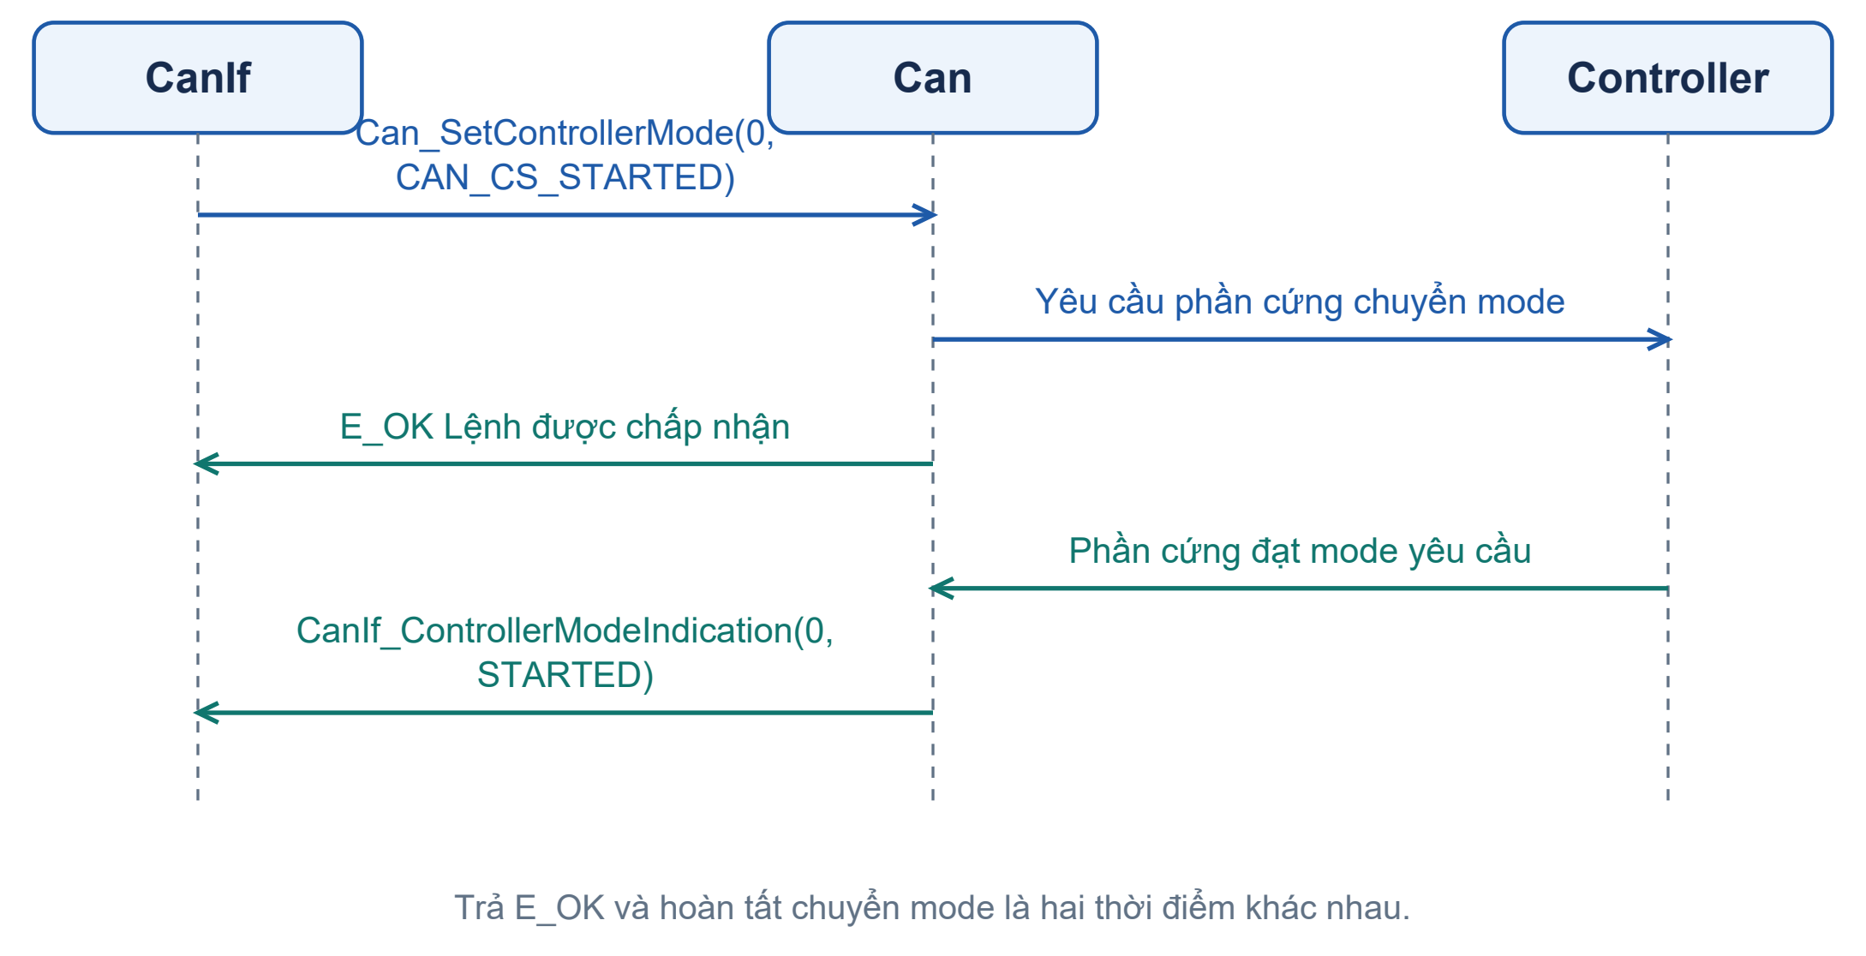
Hình 5.3 Chuyển trạng thái bất đồng bộ

Ghi nhớ Ghi nhớ
E_OK từ Can_SetControllerMode chỉ có nghĩa “đã nhận lệnh”. Chỉ khi nhận CanIf_ControllerModeIndication mới biết đã chuyển xong.

5 5 Hardware Object HOH, HTH, HRH
Hardware Object là tài nguyên gửi hoặc nhận được driver trừu tượng hóa bằng handle. Tùy loại object và driver, nó có thể tương ứng một mailbox, một nhóm mailbox hoặc FIFO.
Thuật ngữ | Viết đầy đủ | Nghĩa
HOH | Hardware Object Handle | Handle của Hardware Object, không mặc định một mailbox
HTH | Hardware Transmit Handle | Handle object phát
HRH | Hardware Receive Handle | Handle object nhận

Đối chiếu [S1]. HOH không nhất thiết là số mailbox vật lý hay ánh xạ một một.

Ví dụ Bảng HOH của Lighting ECU
Handle | Loại | Mailbox ví dụ | ID hoặc nhóm ID
HTH 0 | Tx | MB8 | 0x3A0
HTH 1 | Tx | MB9 | 0x7E8
HTH 2 | Tx | MB10 | 0x51A
HRH 3 | Rx | MB16 | 0x2B0 FULL CAN
HRH 4 | Rx | MB17 | 0x7E0 / 0x7DF BASIC CAN
HRH 5 | Rx | MB18 | 0x500–0x5FF BASIC CAN

Giải thích Vì sao không dùng thẳng số mailbox
Mỗi chip đánh số mailbox khác nhau. CanIf chỉ làm việc với HTH/HRH, còn bảng “HTH → mailbox thật” nằm trong cấu hình của Can driver. Đổi chip chỉ đổi bảng đó, CanIf không biết gì.

5 6 Luồng phát Can_Write và Tx confirmation
Can_Write
CanIf gọi Can_Write(Hth, PduInfo), trong đó PduInfo gồm: swPduHandle (số biên nhận của CanIf), id, length, sdu (con trỏ dữ liệu).
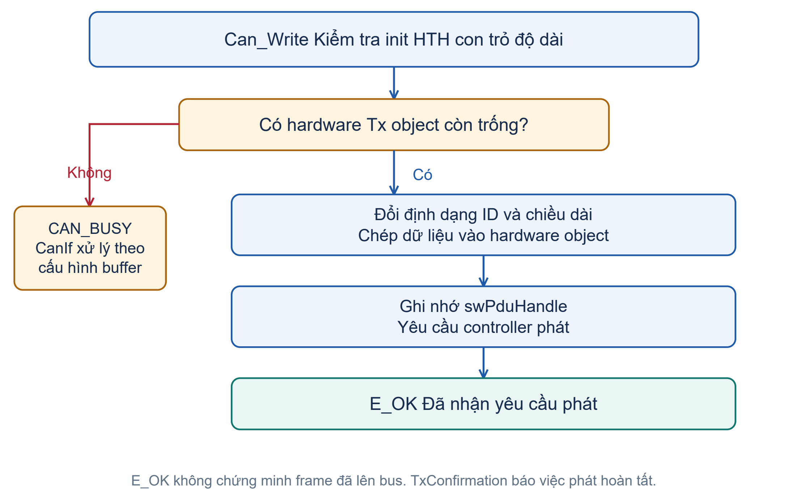
Hình 5.4 Bên trong Can_Write

Cách hiểu swPduHandle số biên nhận
Can không biết frame thuộc PDU nào; nó chỉ giữ hộ swPduHandle. Khi phát xong, Can trả lại đúng số này qua CanIf_TxConfirmation(swPduHandle) để CanIf biết xác nhận cho ai. Giống gửi đồ ở quầy giữ đồ: nhân viên không cần biết đồ của ai, chỉ cần trả lại đúng thẻ số.
Tx confirmation – hai cách
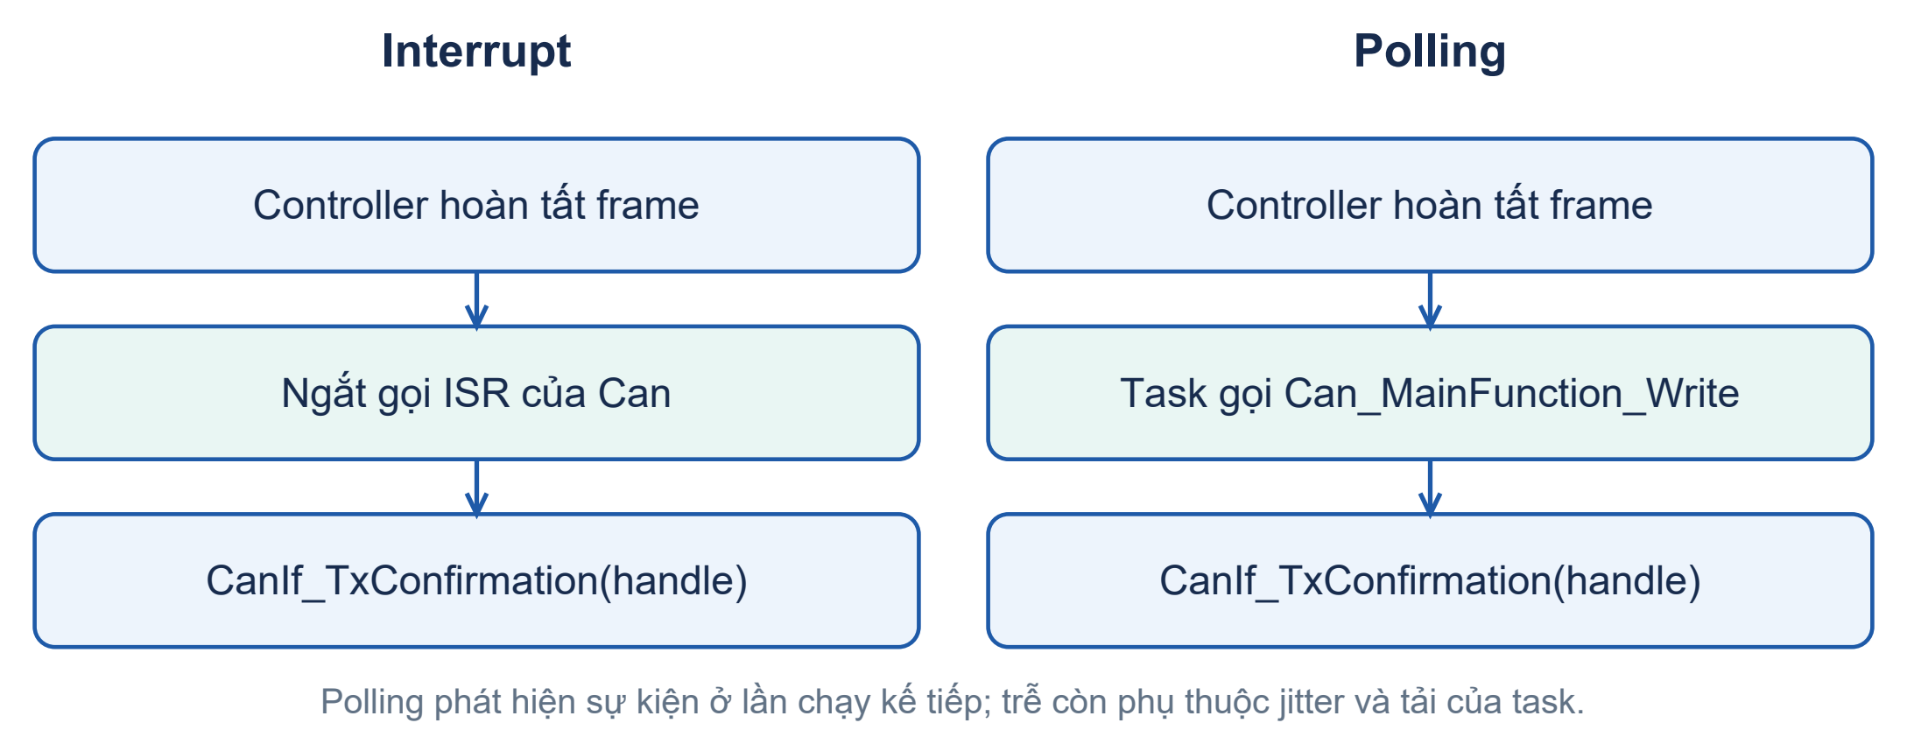
Hình 5.5 Xác nhận phát xong: interrupt mode và polling mode
E_OK là chấp nhận yêu cầu. CAN ACK và TxConfirmation không xác nhận SWC bên nhận đã xử lý.

Ví dụ Gửi LGT_Status 0x3A0 từ đầu đến cuối
1. COM cần gửi LGT_Status → PduR → CanIf_Transmit(TxPduId = LGT_Status).
2. CanIf tra bảng: LGT_Status → ID 0x3A0, HTH 0 → Can_Write(HTH0, {handle 0, 0x3A0, 8, data}).
3. Can ghi MB8, ra lệnh phát, trả E_OK.
4. FlexCAN tranh bus; nếu thua (ví dụ gặp 0x2B0) thì tự thử lại.
5. Phát xong, có ACK → ngắt MB8 → Can xóa cờ (ghi 1 để xóa – kiểu W1C) → CanIf_TxConfirmation(0).
6. CanIf → PduR_CanIfTxConfirmation → COM biết đã gửi xong.
Priority inversion (đảo ngược ưu tiên)
Slide Foundation cảnh báo: nếu chỉ dùng một mailbox phát, một message ưu tiên thấp đang chờ trong đó có thể chặn message ưu tiên cao hơn của chính ECU đó.
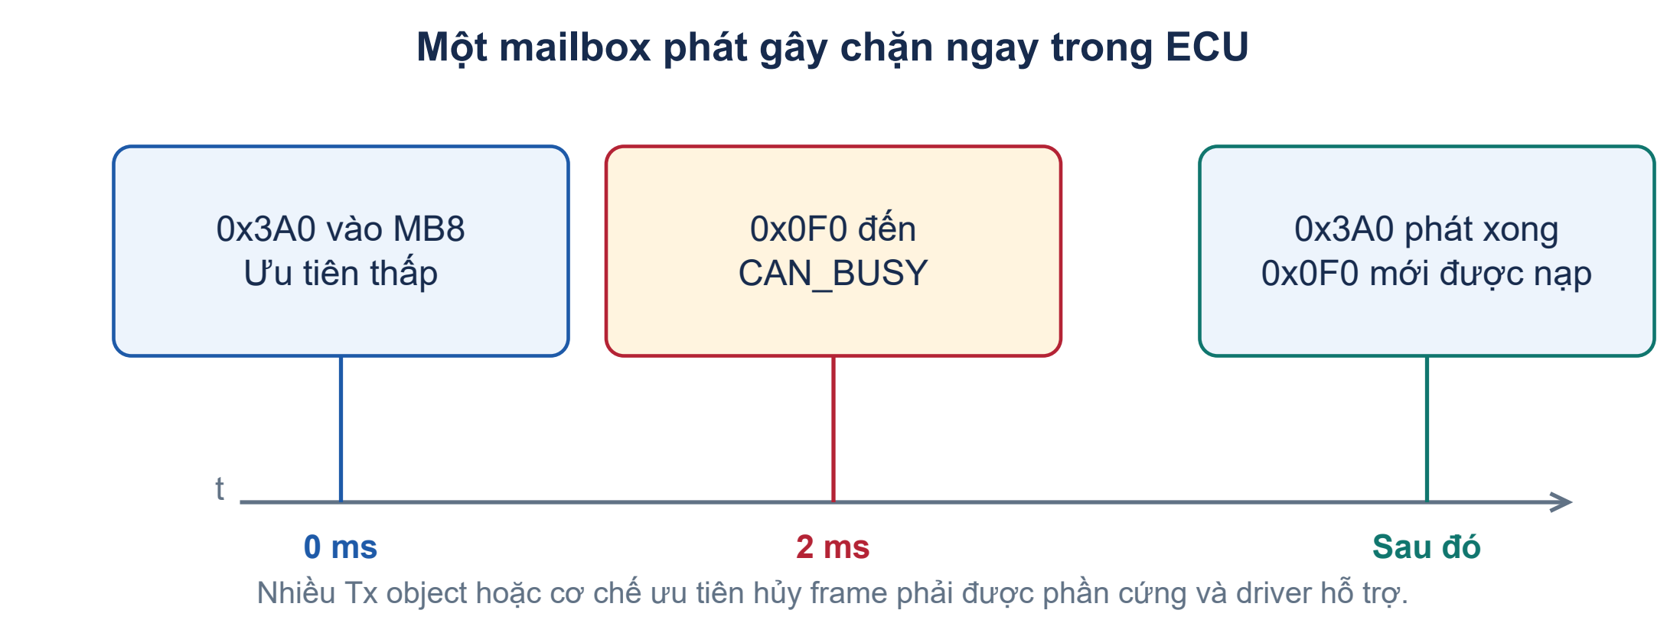
Hình 5.6 Kịch bản priority inversion
- Giải pháp 1: cấu hình nhiều Tx object và chọn cơ chế ưu tiên thích hợp của phần cứng. Không phải controller nào cũng mặc định chọn mailbox có ID nhỏ nhất.
- Giải pháp 2: nếu controller, driver và phiên bản stack hỗ trợ, hủy hoặc thay frame chưa phát để nhường chỗ cho frame ưu tiên cao.
- Giải pháp 3: dùng ưu tiên của Tx buffer CanIf cho những PDU còn trong software buffer. Cách này không tự giải phóng frame đang kẹt trong hardware mailbox.

5 7 Luồng nhận Rx indication
Khi frame khớp bộ lọc, phần cứng chép vào mailbox nhận. Can phát hiện (qua ngắt hoặc Can_MainFunction_Read) rồi gọi:
CanIf_RxIndication(Mailbox, PduInfoPtr) với Mailbox = {CanId, Hoh, ControllerId} và PduInfoPtr = {SduLength, SduDataPtr}. Can cũng phải báo frame là Classic hay CAN FD (qua một bit trong CanId).
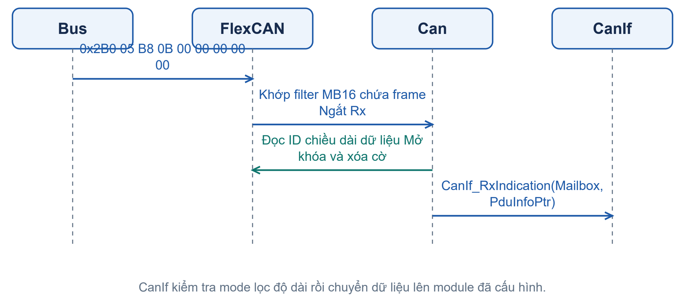
Hình 5.7 Nhận 0x2B0 interrupt mode

Lưu ý Lỗi trên slide D slide 40
Slide ghi Can_MainFunction_Read là “polling of TX confirmation”. Đúng ra hàm này polling sự kiện nhận (Rx). TX confirmation polling là Can_MainFunction_Write.

5 8 Interrupt mode và polling mode
 | Interrupt mode | Polling mode
Cơ chế | Phần cứng gọi ngắt ngay khi có sự kiện | Hàm Can_MainFunction_xxx chạy định kỳ trong một OS task, hỏi cờ
Ưu điểm | Phản ứng nhanh | Dễ bố trí vào task định kỳ; vẫn cần kiểm tra tải và WCET
Nhược điểm | Tải CPU khó dự đoán khi bus đông | Trễ phát hiện thường tới một chu kỳ, cộng jitter và trễ task
Ví von | Chuông cửa reo thì ra mở ngay | Cứ 5 phút ra xem hộp thư một lần
Cấu hình | CanTxProcessing, CanRxProcessing… = INTERRUPT | Cùng tham số = POLLING (hoặc MIXED: kết hợp)

Hàm MainFunction | Polling sự kiện gì
Can_MainFunction_Write | Mailbox phát đã phát xong → TxConfirmation
Can_MainFunction_Read | Mailbox nhận có frame mới → RxIndication
Can_MainFunction_BusOff | Controller bị bus-off
Can_MainFunction_Wakeup | Có wake-up từ bus
Can_MainFunction_Mode | Controller đã chuyển trạng thái xong → ModeIndication

5 9 Các dịch vụ còn lại
Dịch vụ / API | Chức năng | Ghi chú
Sleep & Wake-up | Controller vào SLEEP; khi bus có hoạt động, phần cứng báo wake-up → EcuM xác nhận đó là wake-up thật | Polling dùng Can_MainFunction_Wakeup
Can_SetBaudrate | Chọn một bộ baudrate cấu hình sẵn khi đang chạy (ví dụ 500 k ↔ 250 k) | Yêu cầu trạng thái và timing theo MCAL/SWS; không tự đổi khi mạng chưa phối hợp
Bus-off monitoring | Phát hiện TEC > 255 → đưa controller về STOPPED → CanIf_ControllerBusOff | Can chỉ báo; CanSM quyết định hồi phục (Chương 10)
Can_DisableControllerInterrupts / Enable… | Tắt/bật mọi ngắt của một controller | Gọi lồng nhau được: tắt 2 lần thì phải bật 2 lần
Can_SetIcomConfiguration | Pretended Networking: CPU ngủ, controller vẫn lọc frame, chỉ đánh thức khi khớp điều kiện | Nội dung legacy tùy release và nhà cung cấp; không mặc định luôn có API này
Can_GetVersionInfo | Lấy thông tin phiên bản module | –

Ghi chú phiên bản: Can_SetIcomConfiguration/Pretended Networking xuất hiện trong tài liệu cũ; chỉ dùng khi MCAL và release của dự án có hỗ trợ. Nhóm API mở rộng không nằm trong phần thực hành cơ bản.

Cách hiểu Partial Networking và Pretended Networking
Partial Networking cho phép chỉ một phần mạng hoạt động theo nhu cầu. Selective wake up cần transceiver hoặc controller có phần cứng phù hợp và cấu hình PN; không phải mọi transceiver CAN đều hỗ trợ.
Pretended Networking trong các slide cũ mô tả CPU ngủ nhưng controller vẫn xử lý điều kiện đánh thức. Đây là nội dung phụ thuộc thế hệ phần cứng và phiên bản AUTOSAR. Không coi Can_SetIcomConfiguration là API bắt buộc của mọi MCAL hiện hành; kiểm tra header và tài liệu nhà cung cấp.
Ví dụ: xe đỗ, chỉ Lighting ECU cần thức khi mở khóa để bật đèn chào.

5 10 Đọc tài liệu SRS/SWS và cấu hình
- AUTOSAR_SRS_CAN: yêu cầu với CAN stack (chức năng: khởi tạo, hoạt động bình thường, xử lý lỗi; phi chức năng: thời gian, tài nguyên). Trả lời câu hỏi “cần gì”.
- AUTOSAR_SWS_CANDriver: đặc tả chi tiết – dịch vụ, kiểu dữ liệu, API, sequence, tham số cấu hình. Trả lời câu hỏi “làm thế nào”. Mỗi yêu cầu có mã dạng [SWS_Can_xxxxx].
- Cấu hình chính: CanGeneral (tham số chung: DET, chu kỳ MainFunction…), CanConfigSet → CanController (baudrate, Tx/Rx processing…) và CanHardwareObject (HTH/HRH, ID, mask, FULL/BASIC).
- Cách đọc SWS hiệu quả: Functional specification → API specification → Configuration specification.

5 11 Tóm tắt chương
- Can truy cập CAN controller trong luồng driver chuẩn; CanIf là giao diện giao tiếp chính phía trên. EcuM thực hiện khởi tạo theo cấu hình.
- Controller có 4 trạng thái UNINIT/STOPPED/STARTED/SLEEP; STOPPED không ACK; không đi thẳng STARTED → SLEEP.
- Can_Init đưa controller về STOPPED; Can_SetControllerMode bất đồng bộ.
- HOH là handle của Hardware Object; HTH để phát, HRH để nhận. Ánh xạ tới mailbox hoặc FIFO do cấu hình driver xác định.
- Can_Write có thể trả E_OK, E_NOT_OK hoặc CAN_BUSY. swPduHandle được chuyển về qua TxConfirmation khi frame hoàn tất.
- Rx: Can gọi CanIf_RxIndication với {CanId, Hoh, ControllerId} và {length, data}.
- Interrupt nhanh; polling có timing xác định. DET cho lỗi lập trình, DEM cho lỗi thực tế.

5 12 Câu hỏi ôn tập
- Sau Can_Init controller ở trạng thái nào? Nó đã gửi ACK chưa?
- Muốn đưa controller từ STARTED sang SLEEP phải làm thế nào?
- Can_Write trả CAN_BUSY nghĩa là gì? Ai xử lý tiếp?
- Vì sao Can cần swPduHandle?
- Gọi Can_Write trước Can_Init sinh lỗi gì, báo cho module nào?
- Kể 2 giải pháp cho priority inversion.
- Khi nào chọn polling mode thay vì interrupt?

CHƯƠNG 6 CAN TRANSCEIVER DRIVER CanTrcv

Ghi nhớ Mục tiêu chương
1. Hiểu chức năng của chip transceiver và module CanTrcv.
2. Nắm các operation mode và cơ chế wake-up.
3. Hiểu chân điều khiển và 5 mode của TJA1043.
4. Biết cách CanTrcv được gọi trong trình tự bật/tắt mạng.
Tài liệu gốc tương ứng: L3T toàn bộ; F slide 43–45

6 1 Transceiver người phiên dịch điện áp
Theo slide, CAN Transceiver là thiết bị phần cứng chuyển đổi mức tín hiệu trên bus CAN sang mức tín hiệu logic (số) mà vi điều khiển hiểu được, và ngược lại.
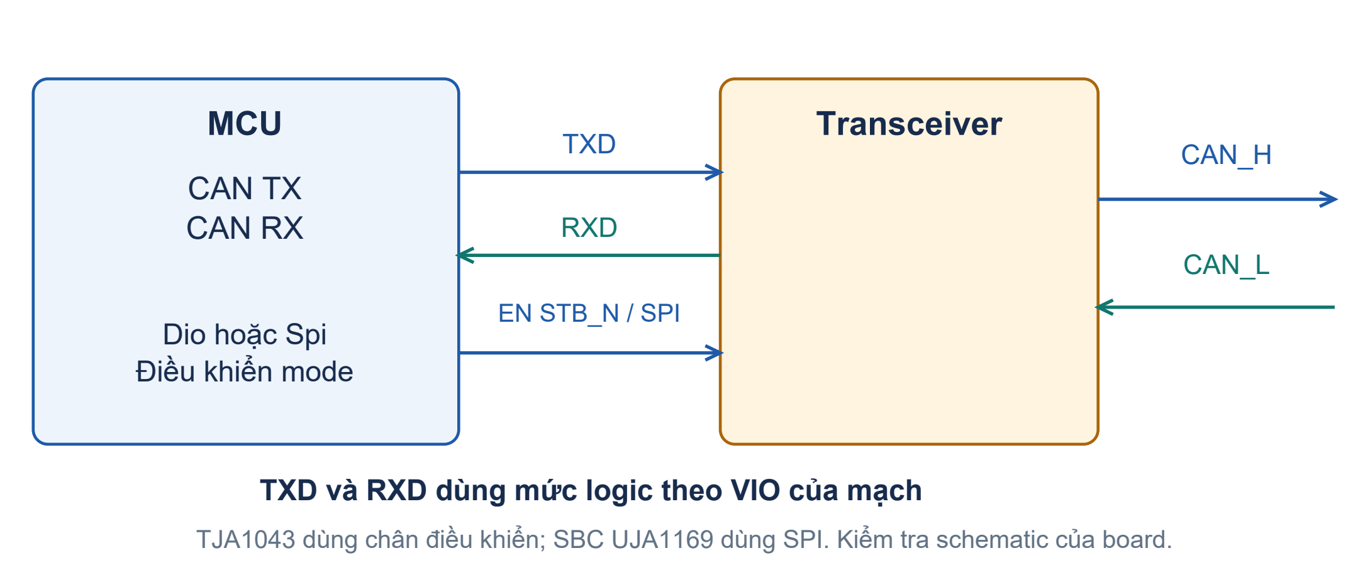
Hình 6.1 Transceiver giữa MCU và bus

6 2 Module CanTrcv
CanTrcv là module phần mềm để giao tiếp và điều khiển chip transceiver thông qua Dio hoặc Spi. Nó cung cấp giao diện độc lập phần cứng cho CanIf.

Giải thích Vì sao CanTrcv thuộc ECU Abstraction mà không thuộc MCAL
CanTrcv thuộc ECU Abstraction vì nó trừu tượng hóa transceiver và thiết kế board, dùng Dio/Spi của MCAL để truy cập. “Không chạm thanh ghi” nói về giao diện phần mềm: bản thân driver MCAL phía dưới vẫn truy cập thanh ghi MCU.
Khi đổi transceiver, thường phải đổi hoặc cấu hình lại CanTrcv, Dio/Spi và các tham chiếu liên quan. Can và CanIf có thể tái sử dụng nhưng vẫn cần kiểm tra timing, chức năng wake up và mapping.

6 3 Operation mode AUTOSAR
Mode | Gửi/nhận | Tiêu thụ | Khi nào dùng
NORMAL | Gửi và nhận đầy đủ | Cao (mA) | Mạng đang hoạt động (CanSM PRE_FULLCOM/FULLCOM)
STANDBY | Không truyền nhận data bình thường; giám sát wake up theo chip | Thấp | Mạng tắt nhưng cần thức dậy được
SLEEP | Không truyền nhận data bình thường; giám sát wake up theo chip | Thấp nhất | Xe đỗ lâu

Lưu ý Lỗi kinh điển khi làm lab
Nếu FlexCAN hoạt động nhưng không thấy frame, kiểm tra nguồn, chân, termination và mode transceiver/SBC. Với biến thể board dùng UJA1169 phải kiểm tra cấu hình SPI theo schematic và datasheet; không áp dụng một lệnh chung cho mọi board S32K144.

6 4 Wake-up qua transceiver
Remote wake up có thể dựa trên wake up pattern trên dây. TJA1043 nhận pattern, không chọn một CAN ID riêng để đánh thức. Các chip hỗ trợ selective wake có thể kiểm tra wake up frame với ID/data theo cấu hình. [S7]
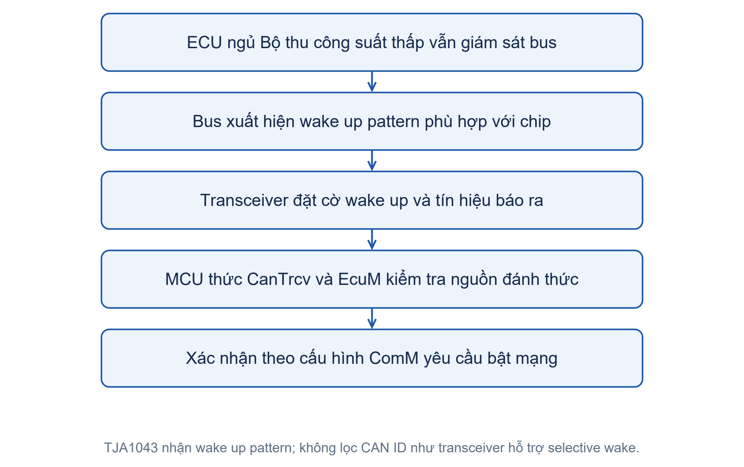
Hình 6.2 Chuỗi wake-up
Wake-up mode của CanTrcv driver | Ý nghĩa
Not_Supported | Driver không sinh sự kiện wake-up. Mọi loại transceiver đều hỗ trợ mode này
Polling | Wake-up do transceiver phát hiện có thể gây wake-up kênh CAN; driver kiểm tra định kỳ. Yêu cầu chip hỗ trợ

6 5 Ví dụ cụ thể TJA1043
TJA1043 là transceiver high-speed CAN, tạo giao diện giữa CAN controller và bus hai dây. Nó có ba chân điều khiển/chẩn đoán:
Chân | Hướng | Ý nghĩa
EN | Vào | Enable control input
STB_N | Vào | Standby control input – tích cực mức thấp (hậu tố _N)
ERR_N | Ra | Báo lỗi và power-on – tích cực mức thấp; đọc được các cờ chẩn đoán khi chuyển mode

Mode TJA1043 | Mô tả (slide) | STB_N | EN
Normal | Gửi và nhận dữ liệu qua CANH/CANL | 1 | 1
Listen-only | Tắt bộ phát, chỉ nghe | 1 | 0
Standby | Tiết kiệm điện mức 1; không gửi/nhận; bộ thu công suất thấp canh bus | 0 | 0
Go-to-Sleep | Đường ngủ có điều khiển; cần hold time và Wake flag phù hợp | 0 | 1
Sleep | Tiết kiệm điện sâu; có thể vào do Go to Sleep hoặc undervoltage | – | –

Đối chiếu [S7], Table 4. Cần xem trạng thái nguồn, UVNOM/UVBAT/Wake và hold time; bảng chân đơn giản không mô tả mọi tình huống.

Lưu ý Nguồn của tổ hợp chân
Bảng chân TJA1043 bên trên mô tả lựa chọn mode khi nguồn và các cờ nội bộ phù hợp. Go to Sleep là đường đi ngủ có điều khiển; undervoltage cũng có thể đưa chip vào Sleep. Wake flag có thể cản việc ngủ. Xem datasheet mục 7.1, Table 4. [S7]

Ví dụ CanTrcv_SetOpMode NORMAL với TJA1043
Std_ReturnType CanTrcv_SetOpMode(uint8 Trcv, CanTrcv_TrcvModeType Mode)
{
if (Mode == CANTRCV_TRCVMODE_NORMAL) {
Dio_WriteChannel(DIO_CH_TRCV_STB_N, STD_HIGH); /* STB_N = 1 */
Dio_WriteChannel(DIO_CH_TRCV_EN, STD_HIGH); /* EN = 1 */
} else if (Mode == CANTRCV_TRCVMODE_STANDBY) {
Dio_WriteChannel(DIO_CH_TRCV_STB_N, STD_LOW);
Dio_WriteChannel(DIO_CH_TRCV_EN, STD_LOW);
}
/* ... sau khi xong: báo CanIf_TrcvModeIndication(Trcv, Mode) */
return E_OK;
}
(Code minh họa ý tưởng, không phải code của nhà cung cấp)
Pseudo code chỉ minh họa. Driver sản phẩm phải kiểm tra tham số, mode transition, timing và lỗi theo datasheet; không copy nguyên đoạn này làm driver hoàn chỉnh.

6 6 Tóm tắt chương
- Transceiver đổi mức logic ↔ tín hiệu vi sai; là chip ngoài MCU.
- CanTrcv điều khiển transceiver qua Dio/Spi, thuộc ECU Abstraction.
- Mode: NORMAL, STANDBY, SLEEP; wake-up mode: Not_Supported, Polling.
- TJA1043 dùng EN, STB_N, ERR_N; có 5 mode, vào Sleep qua Go-to-Sleep.

6 7 Câu hỏi ôn tập
- Code CAN đúng nhưng bus không có frame nào. Kiểm tra gì đầu tiên ở phía transceiver?
- STB_N = 0, EN = 0 thì TJA1043 ở mode nào?
- Wake-up mode nào được mọi transceiver hỗ trợ?
- Ai gọi CanTrcv để đổi mode?

CHƯƠNG 7 CAN INTERFACE CanIf

Ghi nhớ Mục tiêu chương
1. Hiểu CanIf là gì và vì sao nó là trung tâm của CAN stack.
2. Hiểu bảng tra Tx/Rx và cách CanIf định tuyến PDU.
3. Nắm 6 nhóm chức năng: init, transmit, Tx confirmation, Rx indication, controller mode, PDU mode.
4. Phân biệt rõ controller mode và PDU mode.
5. Hiểu FULL-CAN, BASIC-CAN và tính được ID nào lọt qua mask.
Tài liệu gốc tương ứng: F slide 20–26

7 1 CanIf là gì
Theo slide, CAN Interface nằm giữa các driver bên dưới (Can, CanTrcv) và các module giao tiếp bên trên (CanSM, CanNm, CanTp, PduR). Nó là giao diện duy nhất để tầng trên dùng dịch vụ của CAN driver, quản lý mọi loại controller và transceiver mà board có.
CanIf phục vụ cả hai luồng:
- Data flow: đổi PduId ↔ (CanId, HTH/HRH), lọc frame, đệm frame, giao frame cho đúng module.
- Control flow: chuyển yêu cầu mode từ CanSM tới Can/CanTrcv và indication/bus off về CanSM. Wake up được xử lý với EcuM theo cấu hình. CanNm không trực tiếp quyết định controller hoặc transceiver mode.

Cách hiểu Ví von quầy lễ tân và phân loại
CanIf giữ một cuốn sổ tra cứu (do tool sinh ra). Người ở trên (COM, CanTp, CanNm) chỉ nói “gửi gói số X”; CanIf tra sổ biết gói X dùng ID nào, ngăn tủ nào. Thư đến, CanIf tra sổ biết phải giao cho phòng nào. Không ai ở trên cần biết bên dưới là chip gì.

7 2 Bảng tra trái tim của CanIf

Ví dụ Bảng tra Tx của Lighting ECU
TxPduId | Tên | CAN ID / HTH | Module và confirmation
0 | LGT_Status | 0x3A0 / 0 | PduR / PduR_CanIfTxConfirmation
1 | Diag_Resp | 0x7E8 / 1 | CanTp / CanTp_TxConfirmation
2 | NM_LGT | 0x51A / 2 | CanNm / CanNm_TxConfirmation

Ví dụ Bảng tra Rx của Lighting ECU
RxPduId | CAN ID | HRH / dài tối thiểu | Module
0 | 0x2B0 | 3 / 8 byte | PduR → COM
1 | 0x7E0 | 4 / 1 byte | CanTp physical
2 | 0x7DF | 4 / 1 byte | CanTp functional SF
3 | Nhóm 0x500–0x5FF | 5 / 8 byte | CanNm theo ID cấu hình

7 3 Sáu nhóm chức năng
# | Nhóm chức năng | Tóm tắt
1 | Initialization | CanIf_Init: nạp bảng tra, xóa buffer, đặt PDU mode ban đầu
2 | Transmit request | Kiểm tra và tra bảng; khi CAN_BUSY chỉ đệm nếu cấu hình cho phép
3 | Transmit confirmation | Nhận TxConfirmation từ Can → báo đúng module; gửi tiếp frame đang đệm
4 | Reception indication | Nhận RxIndication từ Can → kiểm tra → giao đúng module
5 | Controller mode control | Chuyển lệnh trạng thái controller/transceiver của CanSM xuống driver
6 | PDU mode control | Công tắc phần mềm cho phép/chặn gửi, nhận

Đối chiếu [S2], mục 7.11. Khi CAN_BUSY, chỉ trả E_OK do đệm nếu có Tx buffer phù hợp và yêu cầu được giữ; nếu không đệm được phải báo E_NOT_OK.
Nhóm 2 – Transmit request
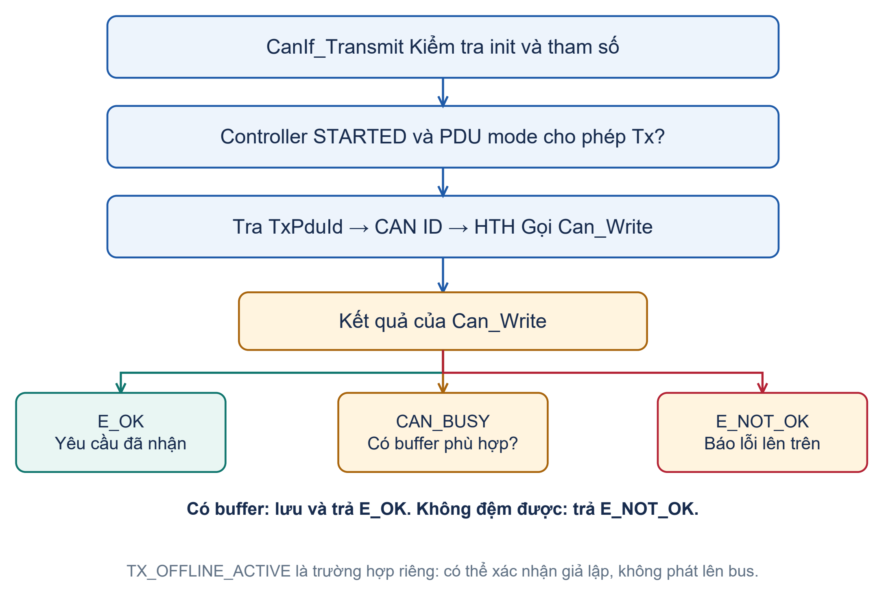
Hình 7.1 Bên trong CanIf_Transmit
Nhóm 3 – Transmit confirmation
- Can báo CanIf_TxConfirmation(swPduHandle); CanIf dùng cấu hình để chuyển xác nhận lên module sở hữu PDU.
- CanIf tra bảng: PDU này của module nào → gọi PduR_/CanTp_/CanNm_TxConfirmation.
- Nếu Tx buffer còn frame đang chờ cho cùng mailbox → gọi Can_Write frame đó ngay.
Nhóm 4 – Reception indication: chuỗi kiểm tra
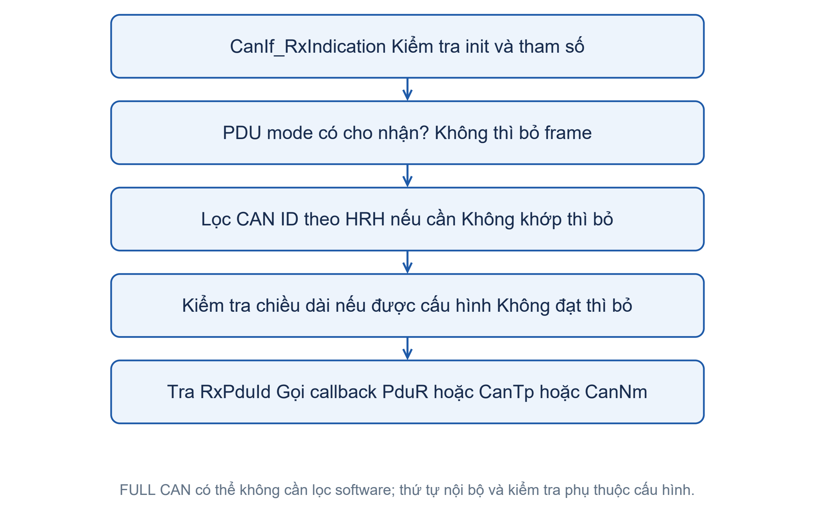
Hình 7.2 Bên trong CanIf_RxIndication
Nhóm 5 – Controller mode control
CanSM không bao giờ gọi Can hay CanTrcv trực tiếp. Nó gọi CanIf:
- CanIf_SetControllerMode(Ctrl, Mode) → CanIf gọi Can_SetControllerMode. Khi Can báo CanIf_ControllerModeIndication, CanIf báo tiếp CanSM_ControllerModeIndication.
- CanIf_SetTrcvMode(Trcv, Mode) → CanIf gọi CanTrcv_SetOpMode. Khi xong, báo CanSM_TransceiverModeIndication.
Nhóm 6 – PDU mode control
Đây là công tắc phần mềm của CanIf cho từng controller, do CanSM đặt bằng CanIf_SetPduMode:
PDU mode | Phát | Nhận | Dùng khi
CANIF_OFFLINE | Không | Không | Mạng tắt (NOCOM)
CANIF_TX_OFFLINE | Không | Có | Chỉ nghe: SILENTCOM; đang chờ hồi phục bus-off
CANIF_TX_OFFLINE_ACTIVE | Giả lập (báo confirm nhưng không phát thật) | Có | Kiểm thử, mô phỏng
CANIF_ONLINE | Có | Có | Mạng hoạt động (FULLCOM)

TX_OFFLINE và SILENTCOM chặn phát data PDU ở phần mềm. Controller STARTED vẫn có thể phát ACK/error signaling; khác listen only của transceiver.

Ghi nhớ Controller mode ≠ PDU mode
Controller mode = trạng thái phần cứng (STARTED/STOPPED/SLEEP): máy in có bật nguồn không.
PDU mode = quyết định phần mềm: máy in đã bật nhưng sếp có cho in không.
Sau bus off, CanSM có thể đưa controller về STARTED nhưng giữ TX_OFFLINE trong pha chờ L1/L2. Controller vẫn có thể nhận và ACK frame hợp lệ; “chỉ nghe” ở đây là không phát data PDU, khác chế độ listen only phần cứng.

7 4 Một CanIf, nhiều driver
CanIf có thể quản lý một hoặc nhiều CAN driver và transceiver driver cùng lúc. Tầng trên chỉ thấy “controller 0, controller 1…”, không cần biết bên dưới là FlexCAN hay chip CAN rời.
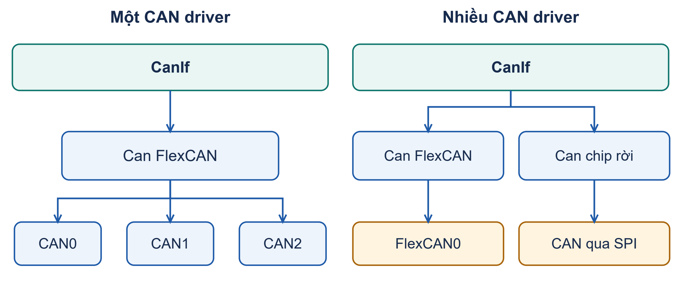
Hình 7.3 Single driver và multiple drivers

7 5 FULL-CAN và BASIC-CAN
FULL CAN và BASIC CAN là cách cấu hình Hardware Object trong driver/CanIf. Với Rx object, ví dụ bên dưới dùng một ID riêng hoặc một nhóm ID qua bộ lọc thô; không phải tên hai giao thức CAN khác nhau.
 | FULL-CAN | BASIC-CAN
Mailbox nhận | Đúng một CAN ID | Một dải CAN ID lọt qua bộ lọc phần cứng
Lọc | Phần cứng là đủ | Phần cứng lọc thô, CanIf lọc tinh bằng phần mềm
Queue | Tùy phần cứng và timing, không mặc định không cần | Tùy khả năng FIFO/queue và nguy cơ overrun
Ưu điểm | Nhanh, chắc chắn, CPU nhàn | Tiết kiệm object; chỉ giao lên các ID đã cấu hình, trừ chức năng nhận generic riêng
Dùng cho | Message quan trọng, chu kỳ nhanh | Nhiều message ít quan trọng; NM; chẩn đoán
Ví von | Hộp thư riêng của căn hộ 2B0 | Hộp thư chung cả tầng 2B, bảo vệ chia lại

Bộ lọc phần cứng làm việc thế nào
Một mailbox nhận có FilterId và Mask. Frame được nhận khi:
(RxId & Mask) == (FilterId & Mask)
Trong mô hình mask của ví dụ, bit mask bằng 1 được so, bằng 0 được bỏ qua. Thanh ghi filter của chip có thể mã hóa khác; driver chuyển từ cấu hình logic sang định dạng phần cứng.

Ví dụ Đúng hình minh họa trên slide 25 26 trên bus có 0x2FC, 0x2B0, 0x2B1
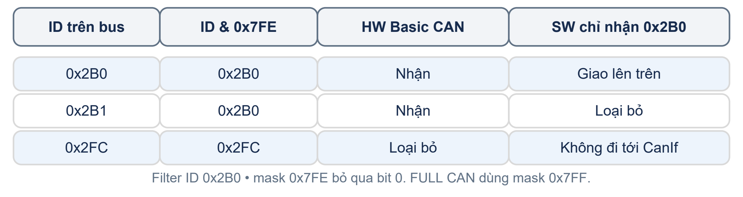
Hình 7.4 Kết quả lọc phần cứng và phần mềm

Giải thích Vì sao BASIC-CAN cần queue
Nhiều ID dùng chung tài nguyên nhận có thể tạo overrun nếu phần mềm đọc không kịp. FIFO hoặc queue có thể giúp, nhưng phải xem khả năng driver, độ sâu phần cứng và thời gian phục vụ. BASIC CAN không mặc định luôn cần hay luôn có Rx queue của CanIf.
Standard và Extended trên cùng kênh
CanIf có thể nhận cả ID chuẩn và ID mở rộng trên cùng một kênh vật lý (mixed mode), cấu hình bằng CanIfTxPduCanIdType và CanIfRxPduCanIdType.

7 6 Tóm tắt chương
- CanIf là lớp trung gian duy nhất giữa driver và tầng trên, phục vụ cả data flow và control flow.
- Bản chất CanIf là các bảng tra (do tool sinh) + logic: định tuyến, lọc, đệm.
- CAN_BUSY được đệm khi Tx buffering được cấu hình phù hợp; nếu không thể đệm, CanIf_Transmit trả E_NOT_OK. RxIndication áp dụng các kiểm tra theo cấu hình.
- Controller mode là phần cứng; PDU mode là công tắc phần mềm.
- FULL CAN có object dành riêng; BASIC CAN dùng chung object cho nhiều ID. Lọc phần mềm và chống overrun cần cấu hình phù hợp.
- Công thức lọc: (RxId & Mask) == (FilterId & Mask).

7 7 Câu hỏi ôn tập
- FilterId = 0x500, Mask = 0x700. Những ID nào lọt?
- Controller STARTED nhưng ECU không phát frame nào. PDU mode có thể là gì?
- Kể 3 bước kiểm tra trong CanIf_RxIndication.
- Vì sao NM message thường dùng BASIC-CAN?
- CanSM muốn bật controller thì gọi hàm nào?

CHƯƠNG 8 CAN STATE MANAGER CanSM

Ghi nhớ Mục tiêu chương
1. Hiểu vai trò của CanSM và quan hệ với ComM, CanIf.
2. Nắm các trạng thái của CanSM và ý nghĩa của từng trạng thái.
3. Đọc được ký hiệu [T]/[G], E trên sơ đồ trạng thái.
4. Mô tả chi tiết trình tự bật mạng và tắt mạng.
Tài liệu gốc tương ứng: F slide 27–31

8 1 Vai trò của CanSM
Theo slide, CanSM chịu trách nhiệm điều khiển luồng trạng thái (control flow) của các mạng CAN. Nó đổi chế độ giao tiếp của mạng theo yêu cầu của ComM. CanSM dùng API của CanIf để điều khiển controller và transceiver; phần data flow của CanIf không liên quan tới CanSM.
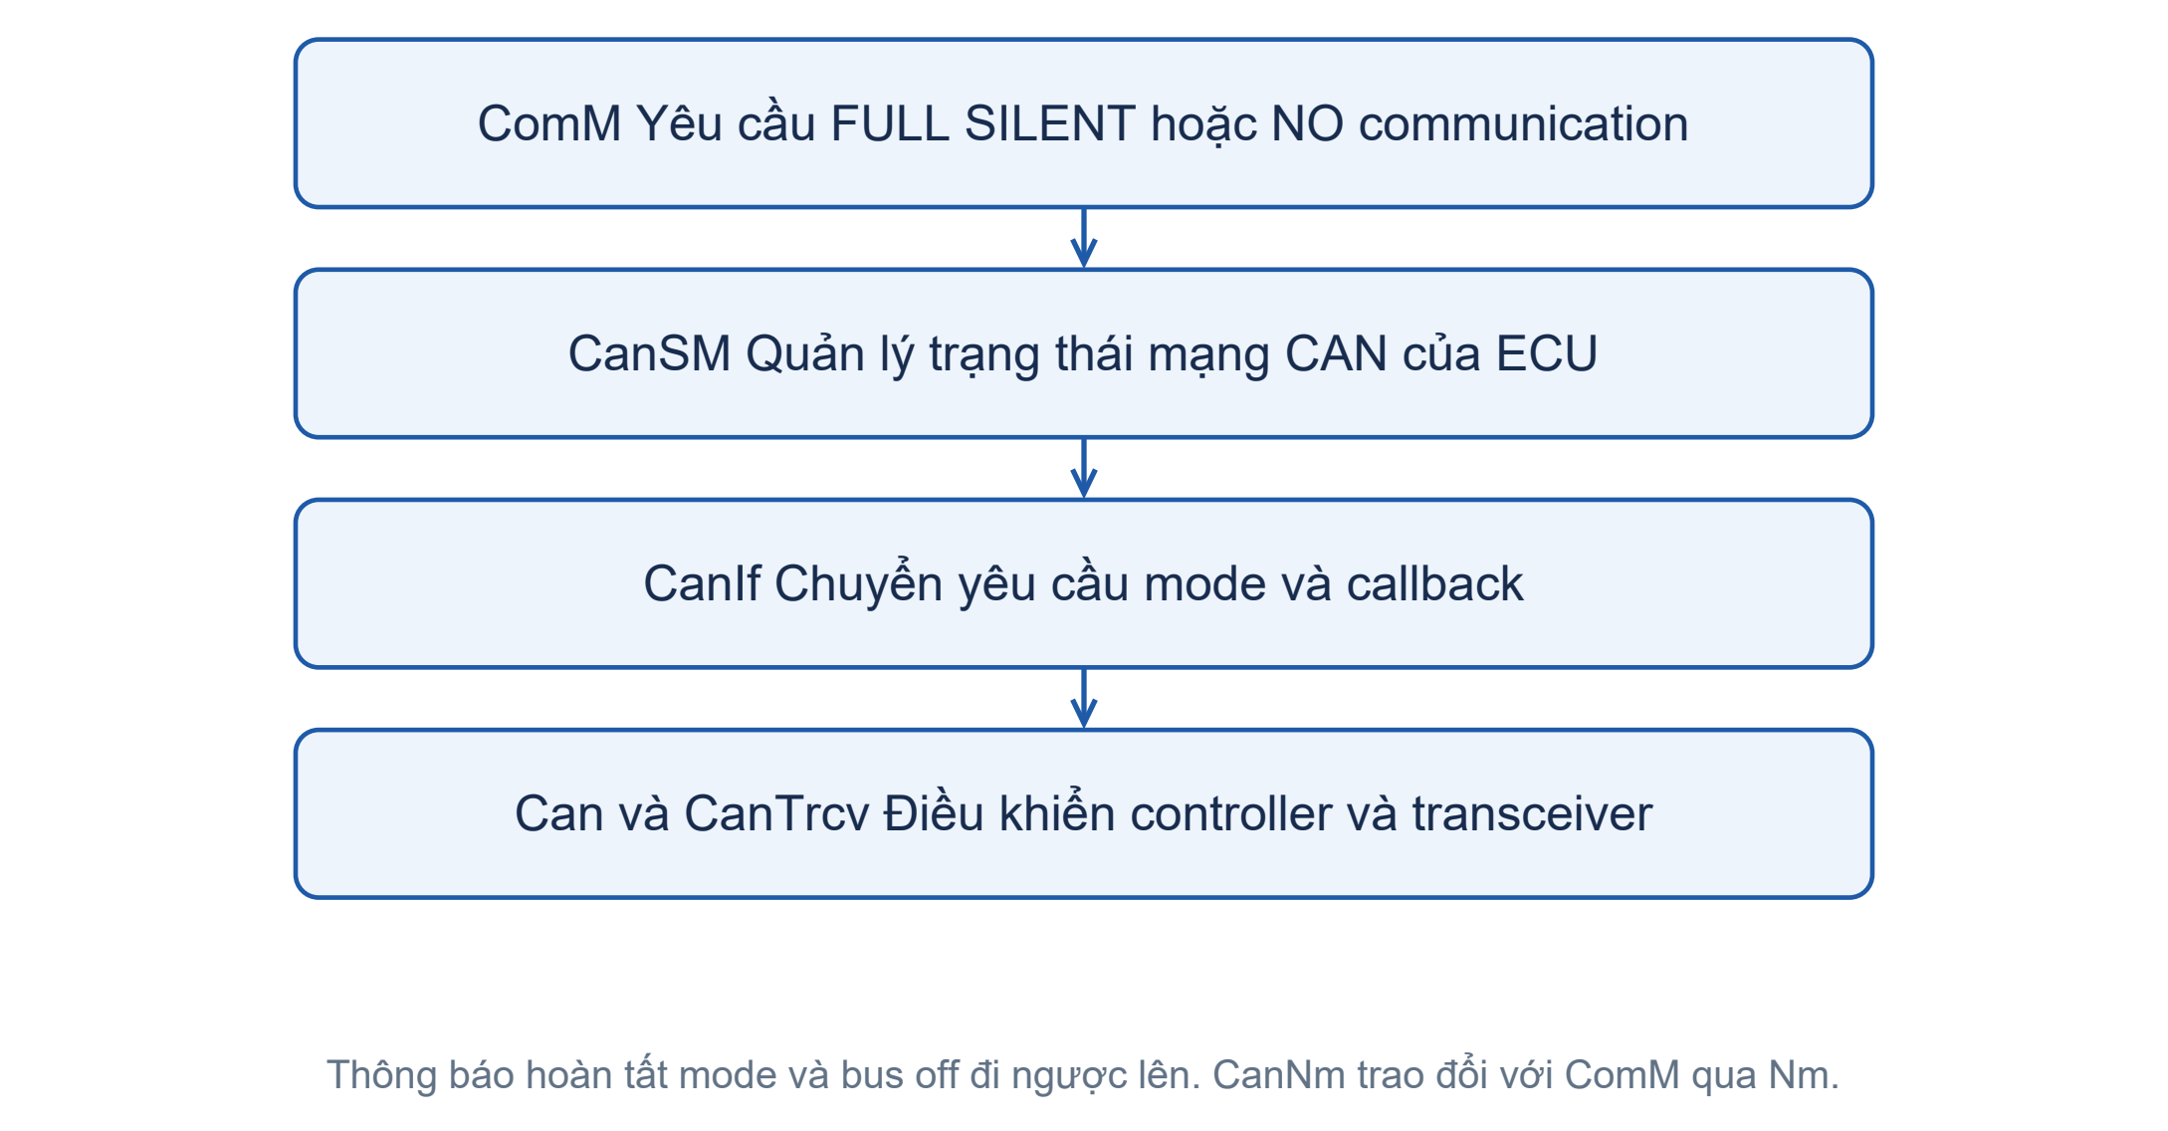
Hình 8.1 Vị trí của CanSM
Đối chiếu [S3]. Hình mô tả control flow; các indication là điều kiện để xác nhận chuyển mode đã hoàn tất.

Cách hiểu Giám đốc và quản lý ca
ComM là giám đốc: chỉ ra quyết định “Mở cửa” hoặc “Đóng cửa” (FULL / NO communication). Giám đốc không cần biết mạng là CAN, LIN hay Ethernet.
CanSM là quản lý ca của riêng mạng CAN: biết các bước cụ thể và đúng thứ tự – mở cổng (transceiver), bật đèn (controller), cho nhân viên bán hàng (PDU mode) – rồi báo lại giám đốc.

8 2 Các trạng thái của CanSM
Trạng thái | Ý nghĩa | Transceiver | Controller | PDU mode
NOT_INITIALIZED | CanSM chưa được khởi tạo | – | – | –
NOCOM | Không giao tiếp | STANDBY/SLEEP | STOPPED/SLEEP | OFFLINE
PRE_FULLCOM | Đang chuẩn bị bật | → NORMAL | → STARTED | OFFLINE
FULLCOM | Giao tiếp đầy đủ | NORMAL | STARTED | ONLINE
SILENTCOM | Không phát data PDU; vẫn nhận và ACK ở controller STARTED | NORMAL | STARTED | TX_OFFLINE
SILENTCOM_BOR | Bus-off xảy ra khi đang SILENTCOM | NORMAL | đang khởi động lại | TX_OFFLINE
PRE_NOCOM | Đang chuẩn bị tắt | Theo nhánh PN hoặc không PN | Theo nhánh state machine | OFFLINE
WUVALIDATION | Đang kiểm tra wake-up có thật không | NORMAL | STARTED | OFFLINE
CHANGE_BAUDRATE | Đang đổi baudrate | NORMAL | STOPPED → STARTED | –

Lưu ý Bảng trên là cách hiểu tổng quát
Bảng là mô hình học, không phải toàn bộ substate của SWS. Nhánh PN, wake up validation, timeout/retry và không có transceiver có thể khác. SILENTCOM/TX_OFFLINE chặn data Tx ở CanIf, nhưng controller STARTED thường vẫn ACK frame hợp lệ.

8 3 Đọc sơ đồ trạng thái [T]/[G], E
Sơ đồ AUTOSAR dùng trigger, guard và effect; tài liệu có thể viết T / G / E theo quy ước riêng. Theo UML, nhãn thường là trigger [guard] / effect. Không xem cách viết [T]/[G], E trên slide là cú pháp bắt buộc.
Ký hiệu | Tên | Nghĩa | Ví dụ
T | Trigger | Sự kiện kích hoạt (từ phần cứng hoặc phần mềm) | Power-on, CanSM_Init, yêu cầu NO_COM
G | Guard | Điều kiện phải đúng thì mới được chuyển | G_FULL_COM_MODE_REQUESTED
E | Effect | Các việc phải làm khi vào trạng thái mới | E_NOCOM

Ví dụ Đọc một mũi tên thành câu
Mũi tên NOCOM → PRE_FULLCOM với T = CanSM_RequestComMode được gọi, G = G_FULL_COM_MODE_REQUESTED.
Đọc: “Đang ở NOCOM, khi ComM gọi CanSM_RequestComMode (T) và yêu cầu là FULL communication (G), thì chuyển sang PRE_FULLCOM và thực hiện effect: bắt đầu bật transceiver.”
Effect E_NOCOM (theo slide): đặt trạng thái CanSM = NOCOM; gọi ComM_BusSM_ModeIndication với ComMode = COMM_NO_COMMUNICATION.

Cách hiểu Ví von thang máy
Trigger = có người bấm nút gọi. Guard = thang không quá tải. Effect = đóng cửa và chạy lên. Thiếu guard thì dù có trigger cũng không chuyển.

8 4 Trình tự bật mạng NOCOM → FULLCOM
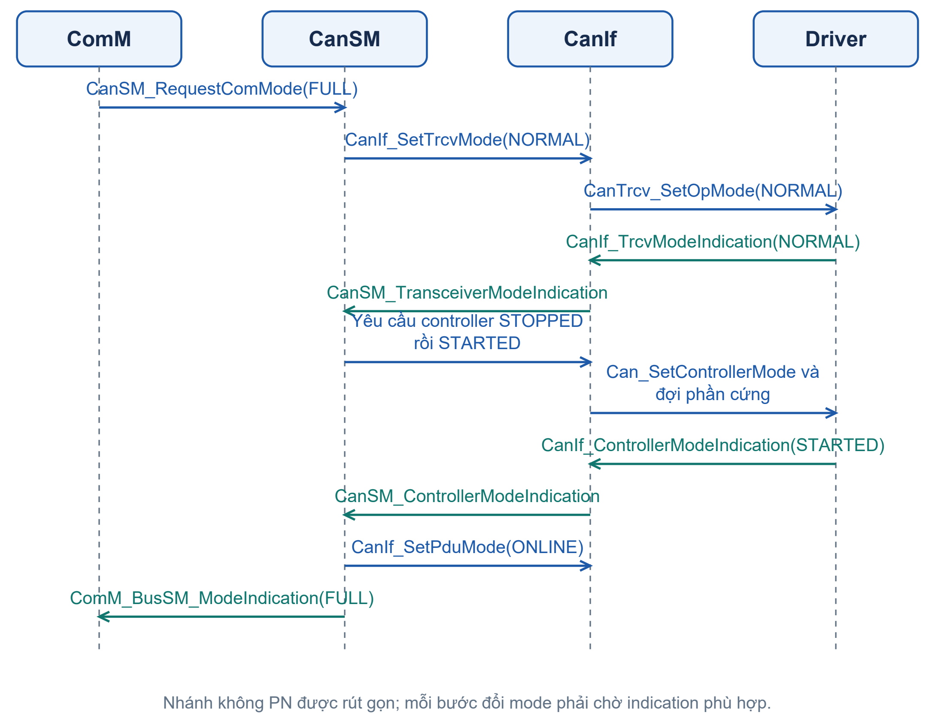
Hình 8.2 Sequence bật mạng khi mở khóa xe

Giải thích Vì sao transceiver phải bật trước controller
Transceiver còn Standby khi controller STARTED khiến đường truyền nhận không sẵn sàng. Node phát có thể gặp ACK error hoặc lỗi khác tùy phần cứng; TEC diễn biến theo loại lỗi, gồm ngoại lệ ACK error của Error Passive. Bật transceiver NORMAL trước khi yêu cầu controller STARTED theo trình tự bật mạng.

8 5 Trình tự tắt mạng FULLCOM → NOCOM
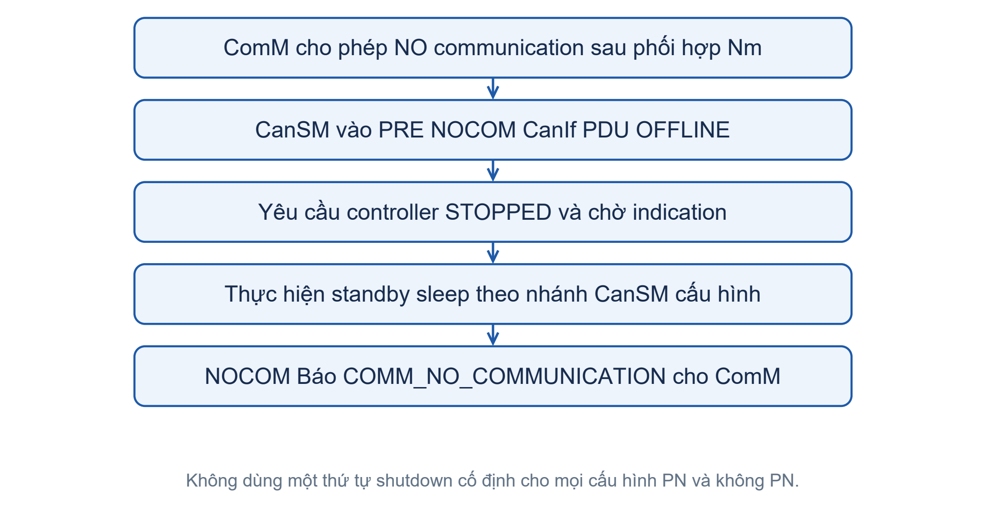
Hình 8.3 Sequence tắt mạng
Đối chiếu [S3]. Nhánh không PN đi qua controller STOPPED, transceiver standby và controller sleep theo state machine; nhánh PN có thêm xử lý wake up flag. Theo đúng phiên bản cấu hình, không dùng thứ tự đảo ngược chung cho mọi hệ thống.
Trước khi vào PRE_NOCOM phải bảo đảm ComM/Nm cho phép ngừng giao tiếp. CanSM chặn PDU và điều khiển các mode theo state machine; thứ tự các bước standby/sleep khác theo nhánh PN và không PN. Không xem shutdown là phép đảo thứ tự bật mạng.

8 6 Hai trạng thái đặc biệt
- WUVALIDATION: khi có wake-up, CanSM tạm bật controller và transceiver để xác nhận có frame hợp lệ (chống thức dậy vì nhiễu). Giống nghe chuông cửa thì ra xem có khách thật không.
- CHANGE_BAUDRATE: controller về STOPPED → Can_SetBaudrate → STARTED lại.
Ngoài ra, bên trong FULLCOM có các sub-state giám sát bus-off – học ở Chương 10.

8 7 Tóm tắt chương
- CanSM quản lý control flow của một mạng CAN theo yêu cầu của ComM, chỉ thông qua CanIf.
- Các state chính: NOCOM, PRE_FULLCOM, FULLCOM, SILENTCOM, PRE_NOCOM (+ WUVALIDATION, CHANGE_BAUDRATE, SILENTCOM_BOR).
- [T]/[G], E = Trigger / Guard / Effect.
- Bật mạng cần transceiver NORMAL, controller STARTED và PDU mode cho phép trước khi báo FULL. Shutdown và wake up phải theo nhánh state machine của cấu hình dự án.

8 8 Câu hỏi ôn tập
- ComM có gọi trực tiếp CanIf không?
- Ở SILENTCOM, ECU có nhận được 0x2B0 không? Có phát 0x3A0 không?
- Nêu effect E_NOCOM.
- Nêu các kiểm tra cần có khi tắt mạng và vì sao không dùng một thứ tự standby/sleep cho mọi cấu hình.

CHƯƠNG 9 CAN NETWORK MANAGEMENT CanNm

Ghi nhớ Mục tiêu chương
1. Hiểu vì sao các ECU cần thống nhất cùng ngủ, cùng thức.
2. Nắm thuật toán dựa trên NM PDU.
3. Hiểu 3 mode và 3 trạng thái con của Network Mode.
4. Kể lại được timeline tắt máy và đánh thức mạng.
Tài liệu gốc tương ứng: F slide 32–38

9 1 Vấn đề CanNm giải quyết
Khi xe tắt máy, ECU phải ngủ để không làm cạn ắc-quy. Nhưng nếu mỗi ECU tự ý đi ngủ:
- Lighting ECU ngủ trong khi Cluster vẫn đang gửi tin cho nó → Cluster báo lỗi mất giao tiếp, có thể ghi DTC.
- Nếu tất cả node khác STOPPED, frame của node còn thức không được ACK. ACK error có thể làm TEC tăng tới Error Passive; ngoại lệ đếm lỗi không cho phép kết luận node sẽ luôn bus off. NM phối hợp nhu cầu mạng để tránh ngừng giao tiếp quá sớm.
Theo slide, AUTOSAR CanNm là giao thức độc lập phần cứng, chỉ dùng cho CAN, với mục đích chính là phối hợp việc chuyển giữa hoạt động bình thường và bus-sleep của cả mạng.
Giới hạn (slide): mỗi kênh CanNm gắn với đúng một NM cluster trong một mạng; một NM cluster chỉ có một kênh CanNm trên mỗi node; một kênh CanNm gắn với đúng một mạng trong ECU.

9 2 Thuật toán NM PDU
- Mỗi node còn cần bus sẽ gửi NM PDU định kỳ dưới dạng broadcast. Nhận được NM PDU nghĩa là “có node muốn mạng còn thức”.
- Node sẵn sàng ngủ thì ngừng gửi NM PDU. Nhưng chừng nào còn nhận NM PDU từ node khác, nó hoãn việc ngủ.
- Trong Network Mode, các sự kiện NM Rx hoặc Tx confirmation thích hợp nạp lại NM Timeout theo state và cấu hình. Không mặc định mọi lần gọi transmit đã được coi như gửi thành công.
- Khi node ở Ready Sleep hết NM Timeout, nó vào Prepare Bus Sleep; sau WaitBusSleepTime mới vào Bus Sleep. Các node có thể chuyển lệch nhau trong giới hạn timing, không cần ngủ đúng cùng một thời điểm.
- Để mạng hoạt động lại, một node có nhu cầu được bật phần cứng qua ComM/CanSM và gửi NM khi chế độ cho phép. Node khác phát hiện wake up bằng phần cứng; NM PDU không tự đánh thức trực tiếp phần mềm đang ngủ sâu.

Cách hiểu Phòng ký túc xá chung một bóng đèn
Ai còn học thì cứ mỗi phút nói “tớ còn học”. Ai muốn ngủ thì im lặng – nhưng còn nghe người khác nói thì chưa được tắt đèn. Hai phút liền không ai lên tiếng thì cả phòng tắt đèn. Nửa đêm ai cần dậy thì nói to lên, cả phòng bật đèn.

Ví dụ Nội dung một NM PDU layout phổ biến
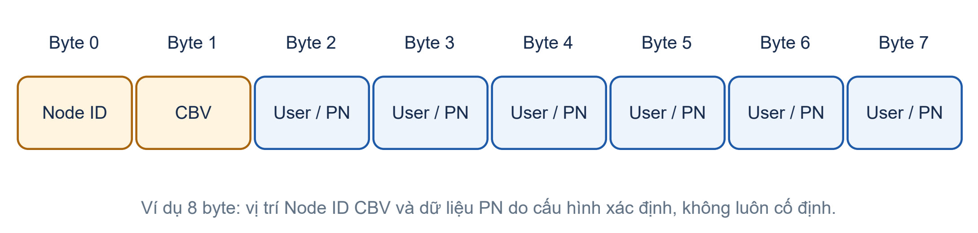
Hình 9.3 Layout NM PDU minh họa

9 3 Ba mode và ba trạng thái con
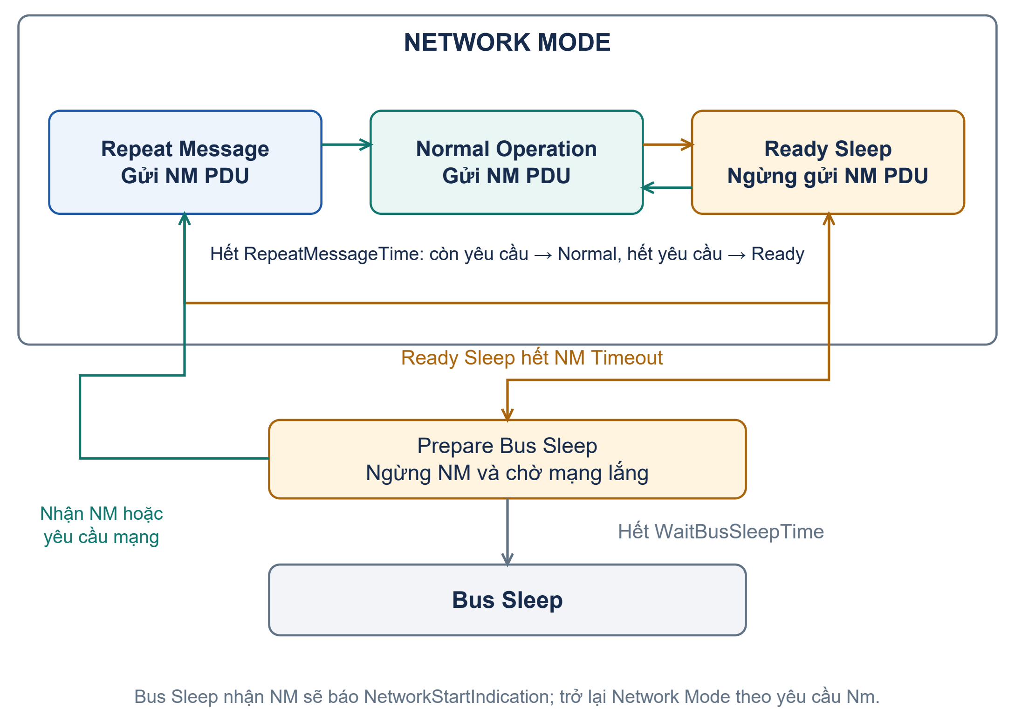
Hình 9.1 Mode và trạng thái của CanNm
Trạng thái | Gửi NM PDU? | Mục đích (theo slide) | Rời trạng thái khi
Repeat Message | Có | Đảm bảo mọi chuyển đổi từ Bus-Sleep/Prepare Bus-Sleep sang Network Mode được các node khác nhìn thấy | Hết thời gian Repeat Message: còn cần mạng → Normal; không cần → Ready Sleep
Normal Operation | Có | Giữ cả cụm thức chừng nào mạng còn được yêu cầu | ComM release mạng → Ready Sleep
Ready Sleep | Không | Chờ, chừng nào còn node khác giữ cụm thức | Hết NM-Timeout → Prepare Bus-Sleep; cần mạng lại → Normal
Prepare Bus-Sleep | Không | Cho mọi node thời gian dừng hoạt động: gửi nốt các frame đang chờ, Tx buffer rỗng, bus im lặng | Hết thời gian chờ → Bus-Sleep; nhận NM PDU → Network Mode
Bus-Sleep | Không | Giảm tiêu thụ điện: controller ngủ, cơ chế wake-up bật | Yêu cầu mạng qua Nm; NM Rx có thể báo NetworkStartIndication

Đối chiếu [S4]. CanNm báo nhu cầu/trạng thái lên Nm/ComM; CanSM mới điều khiển mode phần cứng. Trong Bus Sleep, nhận NM không mặc định tự chuyển ngay sang Repeat Message.

Giải thích Vì sao cần Repeat Message
Repeat Message làm chuyển sang Network Mode được các node khác nhận biết. Thời gian 1.5 s là cấu hình minh họa; phải kiểm tra thời gian khởi động và tham số NM của dự án.

Giải thích Vì sao cần Prepare Bus-Sleep
Để các node gửi nốt frame đang chờ và cùng im lặng. Nếu ngủ ngay, frame cuối của node khác sẽ không được ACK.

9 4 Ví dụ hoàn chỉnh tắt máy và đèn follow-me-home
Giả sử cấu hình: chu kỳ NM PDU 100 ms, Repeat Message 1.5 s, NM-Timeout 2 s, Wait Bus-Sleep 1.5 s. Lighting ECU có tính năng giữ đèn sáng thêm 30 s sau khi tắt máy.
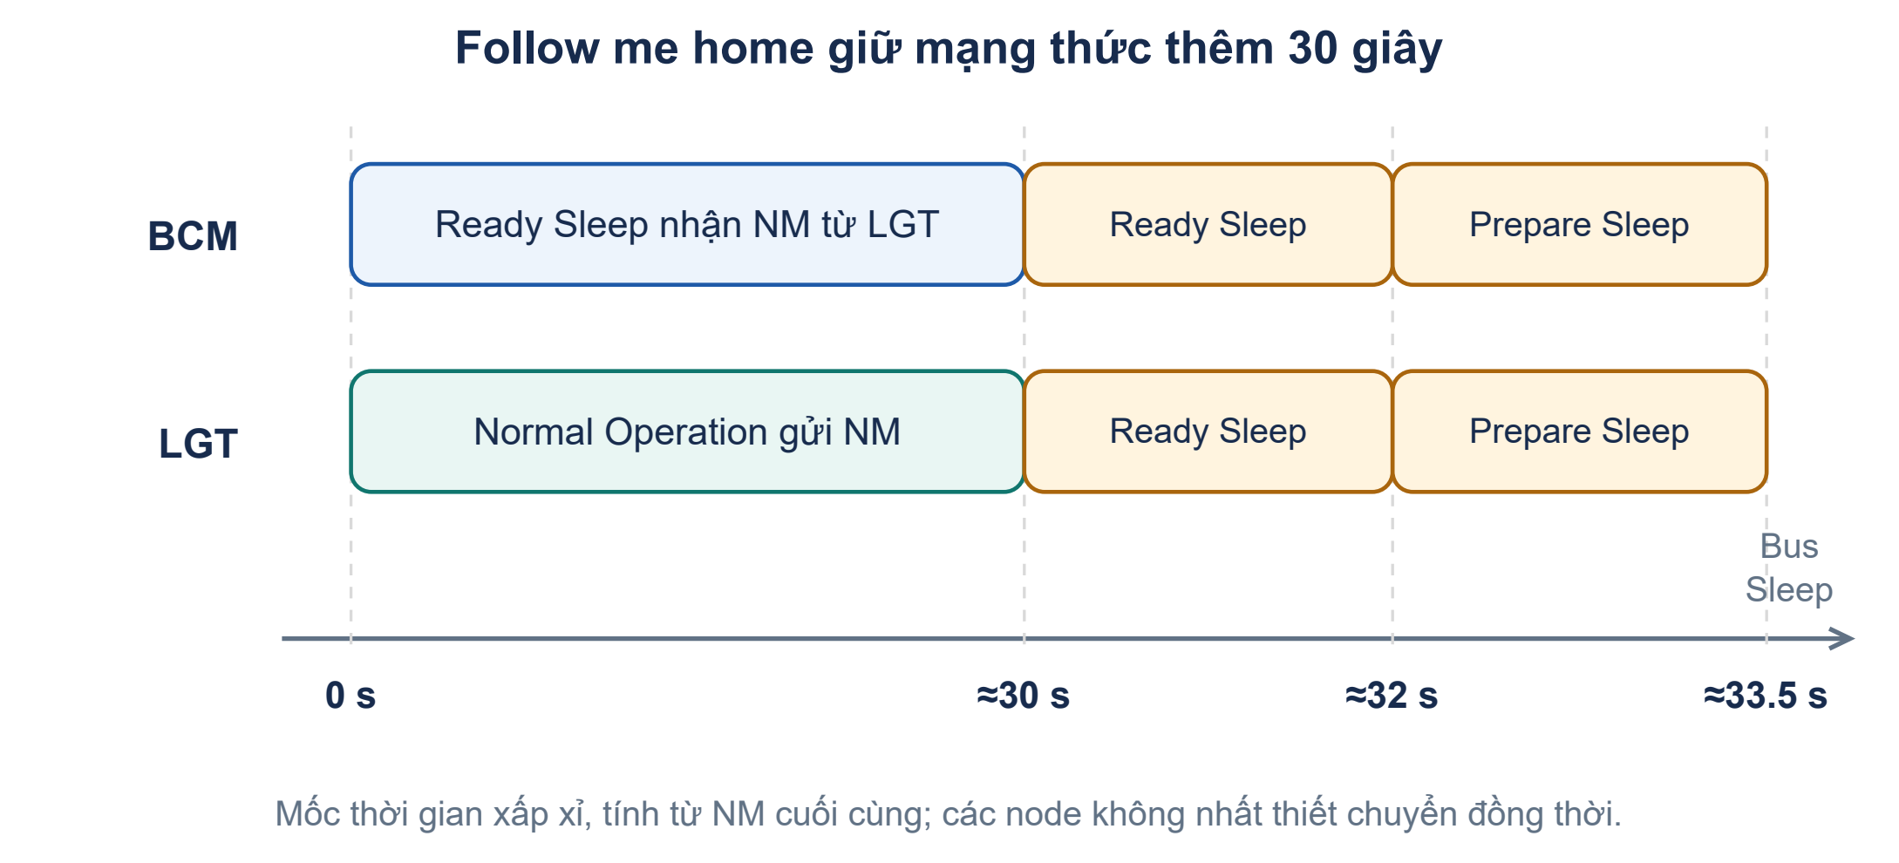
Hình 9.2 Timeline tắt máy

Ví dụ Đánh thức mạng
Người lái mở khóa làm BCM thức. ComM/CanSM bật CAN của BCM; khi cho phép giao tiếp, CanNm vào Repeat Message và phát NM PDU. ECU khác nhận wake up pattern rồi đi qua trình tự đánh thức của riêng mình.
Transceiver các ECU khác phát hiện hoạt động trên bus → wake-up → CanSM bật mạng → CanNm của mỗi node cũng vào Repeat Message.
Sau Repeat Message, node nào còn cần mạng thì ở Normal Operation, node nào không cần thì Ready Sleep.

9 5 Quan hệ CanNm CanSM ComM
Module | Trách nhiệm
CanNm | Quyết định cả cụm đã sẵn sàng ngủ chưa (dựa trên NM PDU), báo lên Nm/ComM
ComM | Tổng hợp yêu cầu của ứng dụng và CanNm, ra quyết định FULL/NO communication
CanSM | Thực hiện quyết định đó cho ECU mình: bật/tắt transceiver, controller, PDU mode

9 6 Tóm tắt chương
- CanNm phối hợp để cả cụm ECU cùng thức, cùng ngủ; chỉ dùng cho CAN.
- Ready Sleep hết NM Timeout thì vào Prepare Bus Sleep, sau WaitBusSleepTime mới Bus Sleep. Cấu hình passive mode và PN có thêm điều kiện.
- Network Mode gồm Repeat Message (gửi), Normal Operation (gửi), Ready Sleep (không gửi).
- Prepare Bus-Sleep để gửi nốt queue; Bus-Sleep để tiết kiệm điện.

9 7 Câu hỏi ôn tập
- Ở Ready Sleep, node có gửi NM PDU không? Vì sao nó chưa ngủ?
- Trong Prepare Bus-Sleep nhận được NM PDU thì sao?
- CanNm và CanSM khác nhau thế nào?
- Vì sao NM PDU phải được gửi broadcast?

CHƯƠNG 10 BUS-OFF VÀ CHIẾN LƯỢC HỒI PHỤC

Ghi nhớ Mục tiêu chương
1. Hiểu khái niệm bus-off và điều kiện chuyển trạng thái lỗi theo ISO 11898-1.
2. Biết các nguyên nhân phần cứng gây bus-off.
3. Mô tả chuỗi báo bus-off từ phần cứng lên CanSM.
4. Hiểu chiến lược hồi phục hai mức L1/L2 và các tham số liên quan.
Tài liệu gốc tương ứng: F slide 48–53; D slide 11, 45–46

10 1 Bus-off là gì
Bus Off xảy ra khi TEC vượt 255; controller ngừng tham gia giao tiếp trên bus để hạn chế node lỗi ảnh hưởng mạng. Trong kiến trúc AUTOSAR, CanSM kiểm soát hồi phục thông qua driver. Điều kiện phần cứng và chiến lược phần mềm cần được phân biệt.

Cách hiểu Ví von thẻ đỏ
Cầu thủ phạm lỗi nhiều bị thẻ vàng (Error Passive); phạm lỗi quá nhiều bị thẻ đỏ, rời sân (Bus-Off) để trận đấu (bus) tiếp tục cho những người khác. Muốn quay lại phải chờ đủ thời gian và được huấn luyện viên (phần mềm) cho phép.

10 2 Điều kiện chuyển trạng thái
Chuyển | Điều kiện (slide 50)
Error Active → Error Passive | REC > 127 hoặc TEC > 127
Error Passive → Error Active | REC < 128 và TEC < 128
Error Passive → Bus-Off | TEC > 255
Bus-Off → Error Active | Có yêu cầu của người dùng và đã thấy 128 lần chuỗi 11 bit recessive liên tiếp

Ví dụ Thời gian tối thiểu để thoát bus-off ở 500 kbit/s
128 × 11 × 2 µs = 2816 µs, tức 2.816 ms nếu chỉ xét chuỗi bit recessive trong điều kiện lý tưởng. Đây không phải thời gian hồi phục tổng của AUTOSAR; còn mode transition, L1/L2 và chu kỳ MainFunction.

10 3 Nguyên nhân gây bus-off
Slide liệt kê các lỗi vật lý (ISO 11898-2):
Nhóm | Lỗi cụ thể
Mất kết nối | Ngắt kết nối, mất mass hoặc nguồn gây mất giao tiếp; mất nguồn không tự là bus off
Đứt dây | CAN_H đứt; CAN_L đứt; cả hai đứt tại cùng một vị trí
Chập dây | CAN_H chập nguồn; CAN_H chập mass; CAN_L chập nguồn; CAN_L chập mass; CAN_H chập CAN_L
Termination | Mất một kết nối tới mạng điện trở đầu cuối
(Thực tế thêm) | Sai baudrate/bit timing; cùng ID nhưng khác data. ACK error đơn độc có ngoại lệ.

10 4 Chuỗi báo bus-off
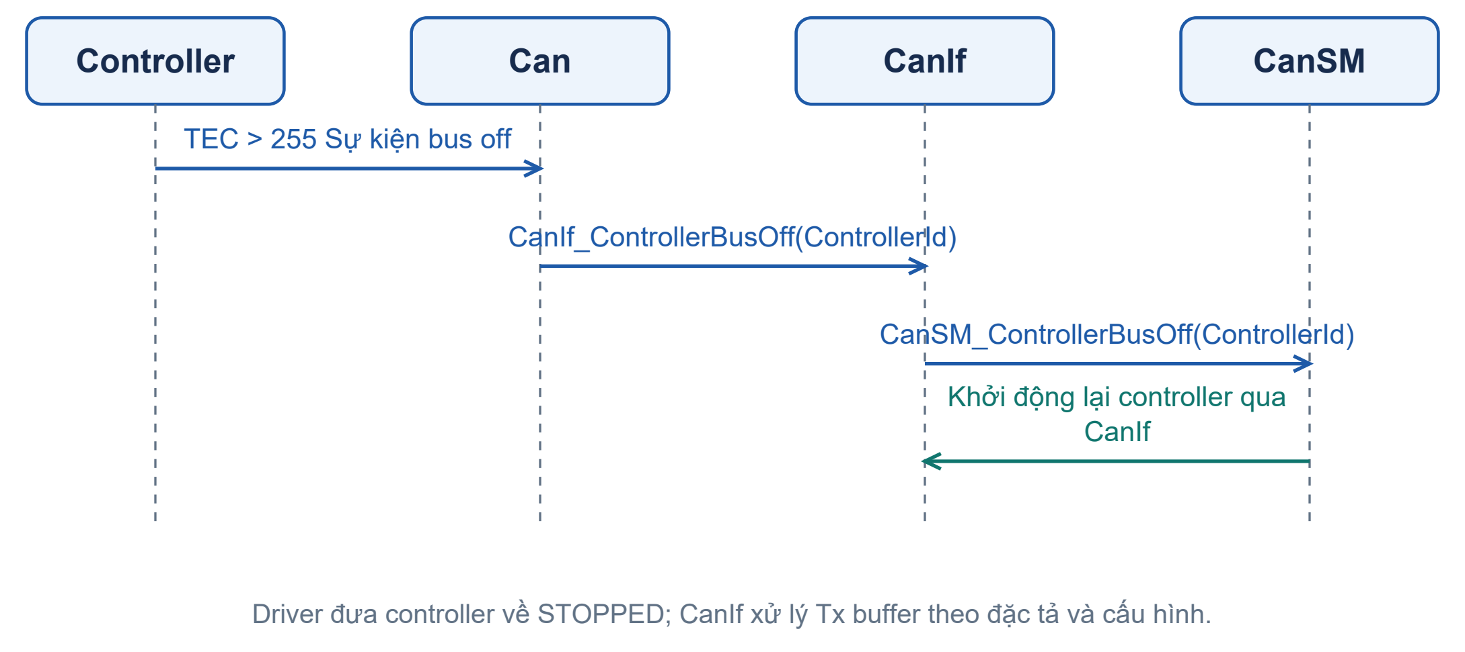
Hình 10.1 Từ phần cứng lên CanSM

Lưu ý Tắt tự hồi phục của phần cứng
AUTOSAR cần stack kiểm soát bus off recovery. Cấu hình controller/driver phải phù hợp để không tự quay lại bus ngoài chiến lược của CanSM. Chi tiết bit điều khiển tự hồi phục phải lấy từ manual của controller.

10 5 Chiến lược hồi phục L1/L2
Tham số (slide 53) | Ý nghĩa
BusOffCounter | Đếm số lần bus-off liên tiếp; tăng mỗi lần CanSM_ControllerBusOff được gọi trong quá trình hồi phục
L1 – Fast recovery time | Thời gian chờ trước khi thử lại, dùng khi BusOffCounter nhỏ hơn CounterL1toL2
L2 – Slow recovery time | Thời gian chờ dài hơn, dùng khi BusOffCounter lớn hơn hoặc bằng CounterL1toL2
CounterL1toL2 | Ngưỡng số lần để chuyển từ L1 sang L2
Ensure time | Điều kiện xác nhận ổn định sau hồi phục: thời gian đảm bảo hoặc Tx confirmation theo cấu hình
EnableBusOffDelay | Khoảng delay bổ sung nếu được SWS/nhà cung cấp hỗ trợ; tra tên tham số và biến thể cấu hình

Giải thích Vì sao cần hai mức thời gian
Lỗi thoáng qua (nhiễu lúc đề máy): hồi phục nhanh (L1) để người dùng không nhận ra.
L2 làm giảm tần suất thử lại khi sự cố lặp lại. Nó không bảo đảm cả bus tiếp tục hoạt động nếu vẫn còn chập vật lý trên trục chung; bus off chỉ cô lập việc phát của controller lỗi.
Ví von: gọi điện cho người không bắt máy – mấy lần đầu gọi lại ngay, sau 5 lần thì một tiếng mới gọi một lần.
Các sub-state hồi phục của CanSM (trong FULLCOM)
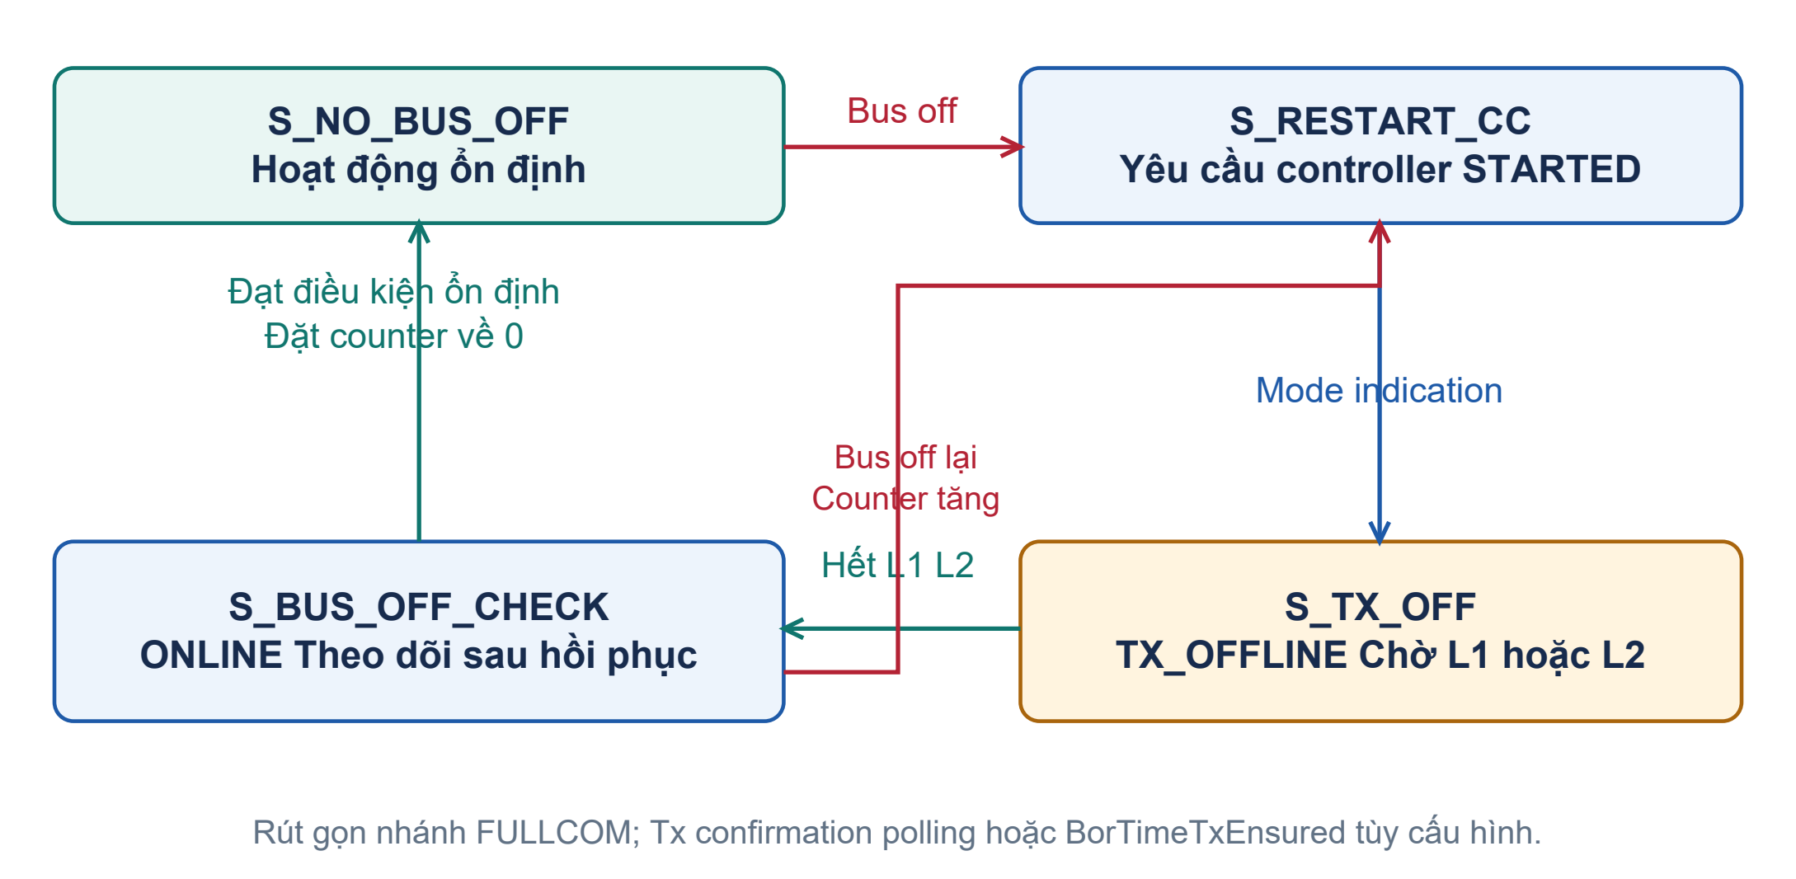
Hình 10.2 Sub-state bus-off của CanSM
Đối chiếu Presentation.pdf trang 36–37 và [S3]. Sơ đồ bỏ qua các nhánh timeout, change baudrate và SILENTCOM_BOR.

Ví dụ Mô phỏng dây CAN_H chập chờn L1 = 10 ms, L2 = 1 s, CounterL1toL2 = 5, Ensure = 500 ms
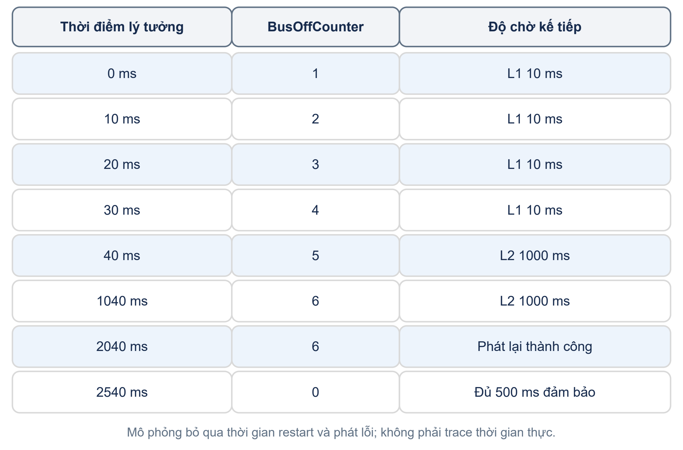
Hình 10.3 Timeline hồi phục bus off lý tưởng

Lưu ý Báo lỗi cho DEM
Khi event bus off được cấu hình, CanSM báo trạng thái lỗi và hồi phục cho DEM theo SWS. Việc DEM ghi DTC còn phụ thuộc event mapping, debouncing và cấu hình lưu; không mặc định chỉ lỗi kéo dài mới được báo.

10 6 Tóm tắt chương
- Bus-off: node bị FCE cách ly, không gửi/nhận; chỉ hồi phục khi phần mềm yêu cầu.
- Vào bus-off khi TEC > 255; thoát khi có yêu cầu và thấy 128 × 11 bit recessive.
- Chuỗi báo: FCE → Can → CanIf_ControllerBusOff → CanSM_ControllerBusOff.
- Hồi phục hai mức: L1 nhanh khi ít lần, L2 chậm khi nhiều lần; Ensure time để xác nhận đã khỏi.
- Trong lúc chờ, PDU mode = TX_OFFLINE (chỉ nghe).

10 7 Câu hỏi ôn tập
- Thời gian tối thiểu 128 × 11 bit ở 250 kbit/s là bao nhiêu?
- Trong S_TX_OFF, controller ở trạng thái nào? PDU mode?
- CounterL1toL2 = 3: lần bus-off thứ mấy bắt đầu dùng L2?
- Vì sao không để controller tự hồi phục bus-off?

CHƯƠNG 11 CAN TRANSPORT PROTOCOL CanTp ISO 15765-2

Ghi nhớ Mục tiêu chương
1. Hiểu vì sao cần CanTp và vị trí của nó trong stack.
2. Mã hóa và giải mã được 4 loại frame SF, FF, CF, FC.
3. Hiểu Flow Status, Block Size, STmin, Sequence Number.
4. Tính được số frame cho một thông điệp bất kỳ.
5. Hiểu 6 timer N_As, N_Ar, N_Bs, N_Br, N_Cs, N_Cr và xử lý khi hết giờ.
6. Hiểu cách CanTp phối hợp buffer với PduR/Dcm.
Tài liệu gốc tương ứng: TP toàn bộ; F slide 39–42, 56–62

11 1 Bài toán dữ liệu lớn hơn một frame
Một frame Classic CAN chở tối đa 8 byte, CAN FD tối đa 64 byte. Nhưng nhiều tác vụ cần nhiều hơn thế:
Tác vụ | Kích thước điển hình
Đọc số khung xe (VIN) | 17 byte dữ liệu + 3 byte header UDS = 20 byte
Đọc danh sách mã lỗi (DTC) | Vài chục đến vài trăm byte
Nạp phần mềm mới qua Flash Bootloader | Hàng trăm KB, gửi theo từng khối 1–4 KB

Slide so dung lượng payload thô của CAN: 8 byte Classic, 64 byte FD. Trong ISO TP còn phải dành chỗ cho PCI và địa chỉ. Do đó một thông điệp chẩn đoán 8 byte đã cần multi frame với Classic CAN normal addressing.

11 2 Vai trò và vị trí của CanTp
CanTp thực hiện ISO 15765-2 giữa PduR và CanIf: gửi SF cho thông điệp ngắn, chia FF/CF cho thông điệp dài, ghép ở bên nhận và trao đổi FC. Giới hạn dữ liệu trong một frame phụ thuộc PCI và addressing; không phải ngưỡng đơn giản “lớn hơn 8 hoặc 64 byte”.
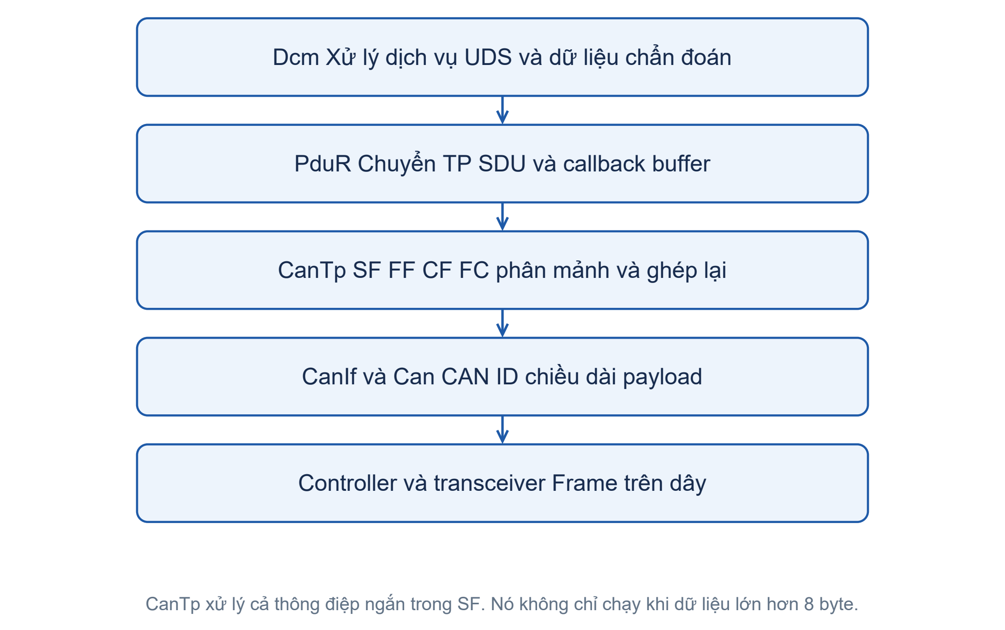
Hình 11.1 CanTp trong stack chẩn đoán
Hai callback CanIf gọi lên CanTp: CanTp_RxIndication (có frame TP mới; có thể chạy trong ngữ cảnh ngắt) và CanTp_TxConfirmation (frame CanTp yêu cầu đã phát xong hay chưa).
Flow control – khái niệm
Theo slide 02_CAN-TP, flow control là quá trình quản lý tốc độ truyền giữa hai node để bên gửi nhanh không làm tràn bên nhận chậm. Máy gửi hoàn toàn có thể phát nhanh hơn khả năng nhận và xử lý của máy nhận.

Cách hiểu Ví von chuyển nhà
Xe chỉ chở 8 thùng mỗi chuyến. Chuyến đầu mang theo tờ giấy “tổng cộng 100 thùng”. Nhà mới gọi lại: “chở 4 chuyến rồi chờ tôi dọn chỗ, mỗi chuyến cách nhau ít nhất 10 phút”. Mỗi chuyến được đánh số để nhà mới biết có thiếu chuyến nào không.

11 3 Bốn loại frame và N-PCI
Với Classic CAN normal addressing trong các ví dụ, nibble cao byte đầu chỉ loại N PCI. SF/FF/CF mang dữ liệu SDU hoặc mảnh của SDU; FC chỉ mang thông tin điều khiển, không chứa dữ liệu UDS.
Loại | 4 bit cao | N-PCI | Data/frame (Classic) | Ai gửi | Dùng khi
SF – Single Frame | 0 | 1 byte: 0 | SF_DL (1–7) | ≤ 7 byte | Bên phát | Dữ liệu ngắn
FF – First Frame | 1 | 2 byte: 1 | độ dài 12 bit (≤ 4095) | 6 byte | Bên phát | Frame đầu của thông điệp dài
CF – Consecutive Frame | 2 | 1 byte: 2 | SN (0–15) | 7 byte | Bên phát | Các frame tiếp theo
FC – Flow Control | 3 | 3 byte: 3 | FS, BS, STmin | 0 byte UDS; chỉ thông tin điều khiển | Bên nhận | Điều khiển nhịp truyền

Đối chiếu [S5] [S10]. Bảng chỉ cho Classic CAN normal addressing, dạng độ dài FF 12 bit. CAN FD và địa chỉ extended/mixed có layout và dung lượng khác. SF có L 1–7 trong phạm vi này; không dùng SF_DL = 0 như payload rỗng hợp lệ.
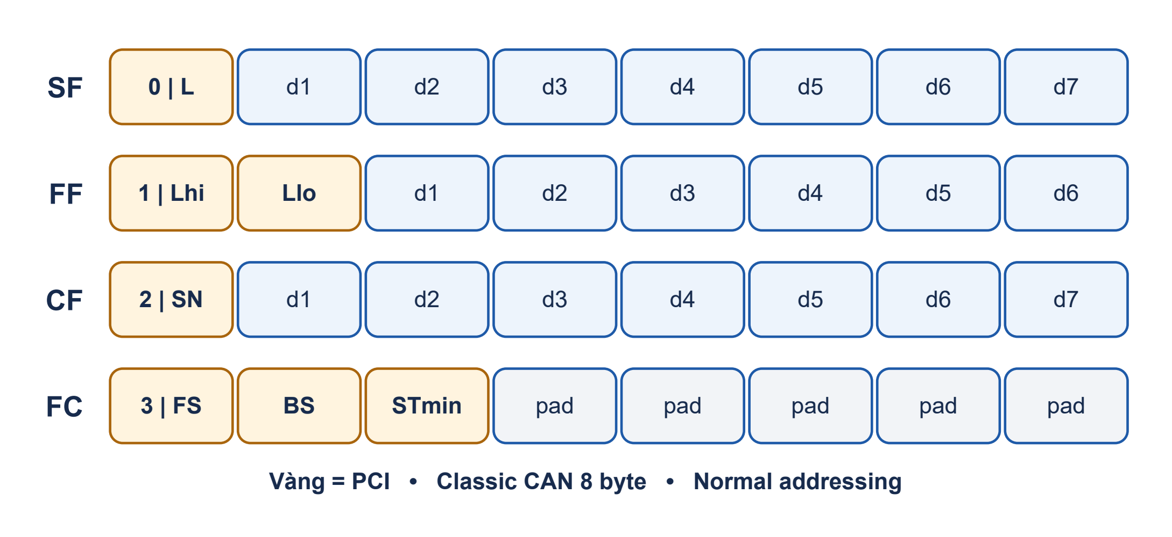
Hình 11.2 Định dạng byte của từng loại frame
Sequence Number (SN)
- FF mang độ dài và dữ liệu đầu tiên, không có trường SN. SN chỉ xuất hiện trong các CF.
- CF đầu tiên sau FF có SN = 1; mỗi CF tiếp theo tăng 1.
- Đến 15 thì quay về 0 (…, E, F, 0, 1, …).
- Frame FC không làm thay đổi SN.
- Bên nhận thấy SN sai thứ tự → hiểu là mất frame → hủy phiên.
Flow Control: FS, BS, STmin
Trường | Giá trị | Ý nghĩa
FS (Flow Status) | 0 = CTS | Continue To Send: gửi tiếp CF
 | 1 = WAIT | Chờ, sẽ có FC tiếp theo
 | 2 = OVERFLOW | Hủy: bên nhận không đủ buffer
BS (Block Size) | 0 | Gửi hết mọi CF, không cần chờ FC nữa
 | N > 0 | Gửi N CF rồi dừng chờ FC mới
 | (khi FS ≠ 0) | BS không có ý nghĩa
STmin | 0x00–0x7F | 0–127 ms giữa hai CF
 | 0xF1–0xF9 | 100–900 µs
 | Giá trị khác | Dự phòng (reserved)

11 4 Trình tự truyền
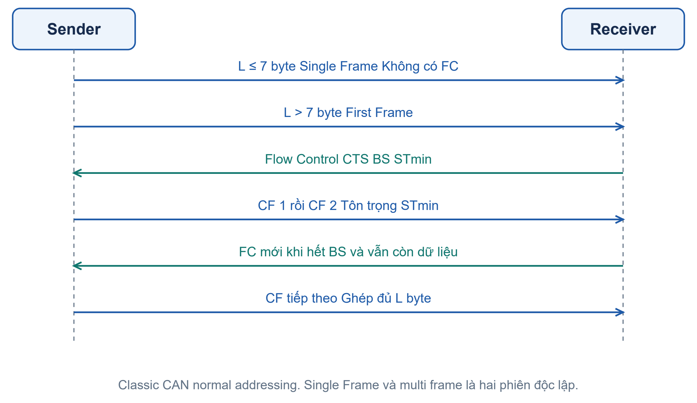
Hình 11.3 Hai trường hợp: SF và multi-frame
Công thức tính số frame (Classic CAN)
Với Classic CAN normal addressing, dạng FF độ dài 12 bit và L > 7: FF mang 6 byte, mỗi CF mang tối đa 7 byte. Số CF = ⌈(L − 6) / 7⌉. Đây không phải công thức chung cho CAN FD, extended/mixed addressing hay dạng FF độ dài mở rộng.
Độ dài L | Số CF | Tổng frame dữ liệu
7 | 0 (dùng SF) | 1
20 | ⌈14/7⌉ = 2 | 1 FF + 2 CF
100 | ⌈94/7⌉ = 14 | 1 FF + 14 CF
1024 | ⌈1018/7⌉ = 146 | 1 FF + 146 CF
4095 | ⌈4089/7⌉ = 585 | 1 FF + 585 CF

11 5 Ví dụ 1 Tester đọc VIN 20 byte

Ví dụ Đọc VIN dịch vụ UDS 0x22, DID 0xF190
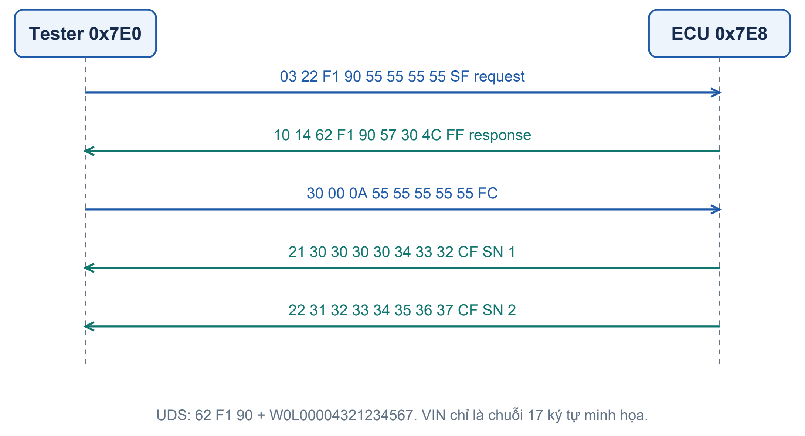
Hình 11.8 Các frame đọc VIN và điều khiển luồng

11 6 Ví dụ 2 100 byte với BS = 4
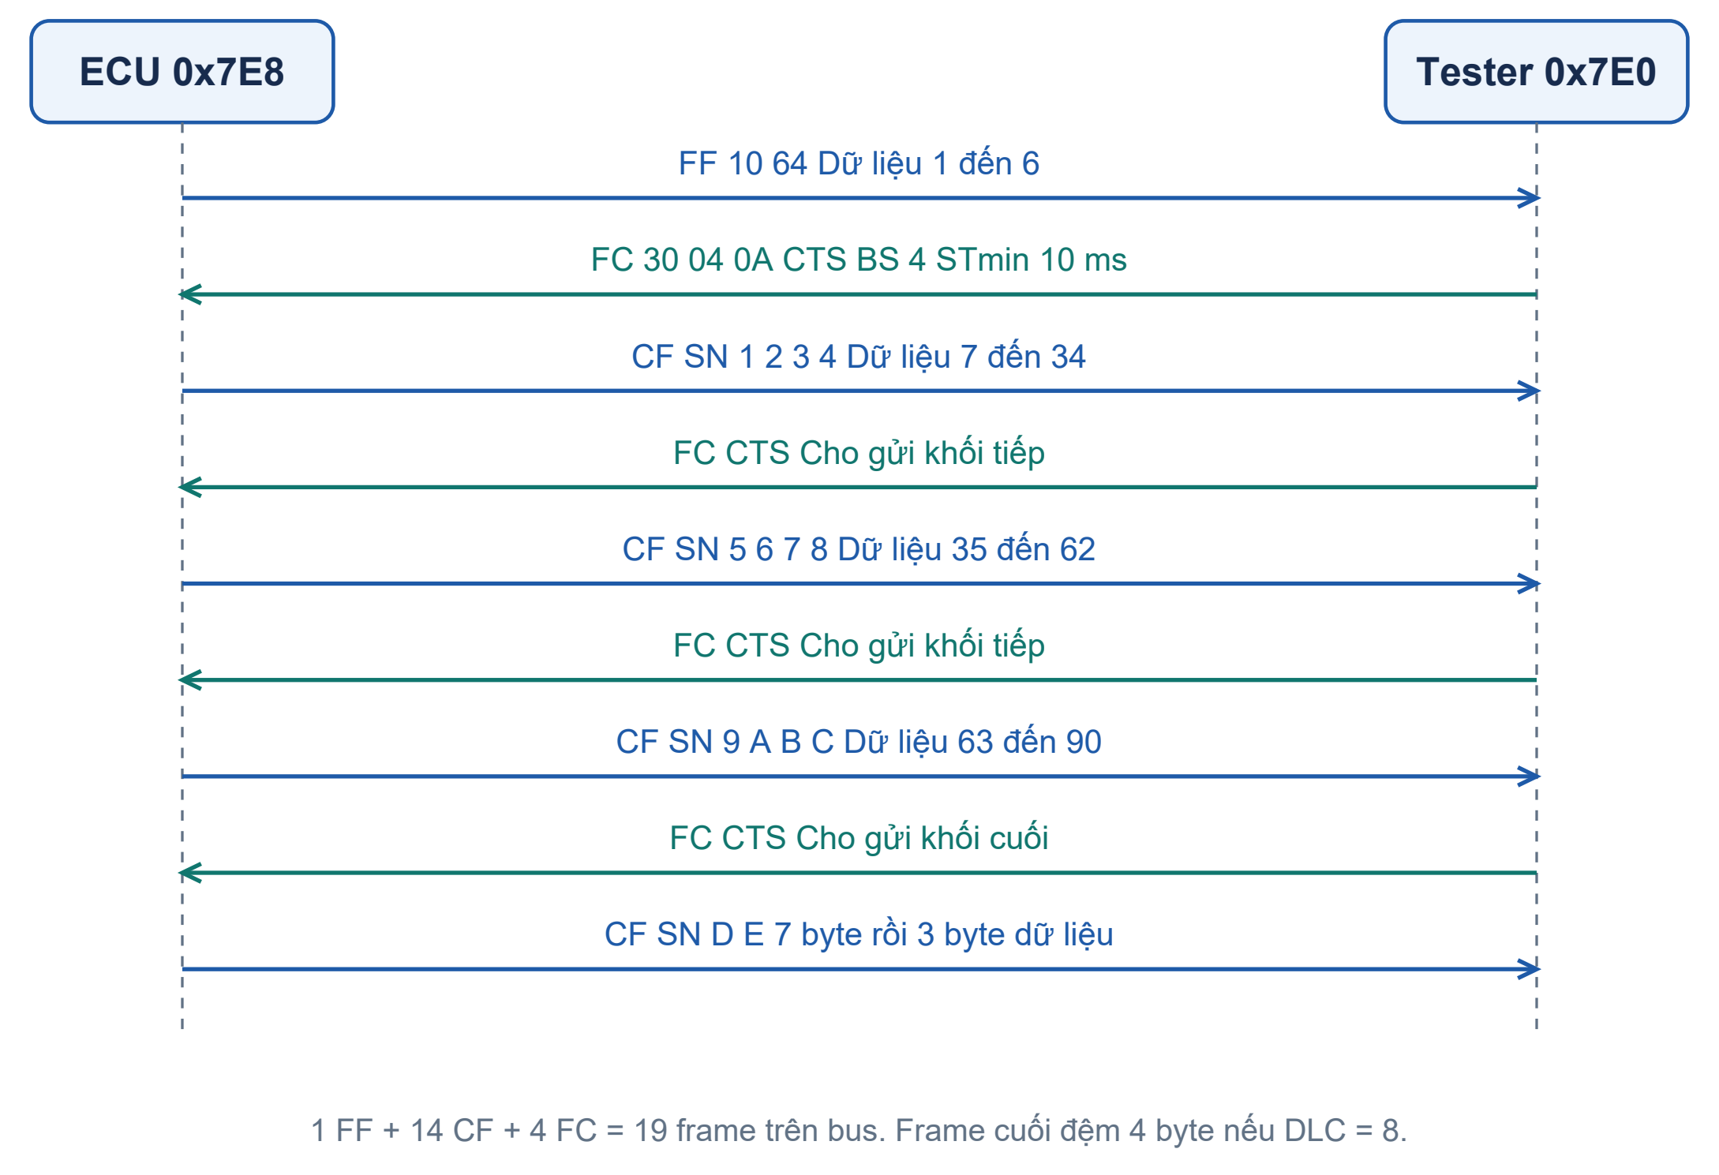
Hình 11.4 Luồng truyền 100 byte, BS = 4, STmin = 10 ms
STmin được đo giữa kết thúc truyền CF trước và bắt đầu CF sau. Tổng thời gian còn có frame time, FC, chờ bus và xử lý. Không lấy 14 × 10 ms làm thời gian tối thiểu chuẩn cho ví dụ này.

Giải thích Vì sao bên nhận được quyền đặt BS và STmin
Vì bên nhận có thể là ECU yếu, bộ nhớ nhỏ. Nó tự bảo vệ mình: “gửi từng khối nhỏ thôi, chậm thôi” để không tràn buffer, không quá tải CPU.

11 7 Sáu timer của tầng mạng
Timer | Phía | Đo cái gì (slide) | Hết giờ thì
N_As | Sender | Chờ xác nhận truyền N PDU từ tầng dưới, kể cả trễ chờ bus | Hủy phiên phát
N_Ar | Receiver | Chờ xác nhận truyền FC từ tầng dưới | Hủy phiên nhận
N_Bs | Sender | Thời gian chờ nhận FC tiếp theo | Hủy phiên phát, báo lỗi
N_Br | Receiver | Thời gian local receiver chuẩn bị FC/buffer | WAIT nếu được phép; giới hạn WAIT và timer theo cấu hình
N_Cs | Sender | Thời gian local sender chuẩn bị và phát CF theo khả năng dữ liệu | Xử lý theo SWS và cấu hình; không đồng nhất với STmin
N_Cr | Receiver | Thời gian chờ nhận CF tiếp theo | Hủy phiên nhận, báo E_NOT_OK

N_As/N_Ar chờ xác nhận tầng dưới; không chỉ là airtime. N_Br/N_Cs mô tả chuẩn bị dữ liệu/FC ở local stack. Không đồng nhất N_Cs với STmin.
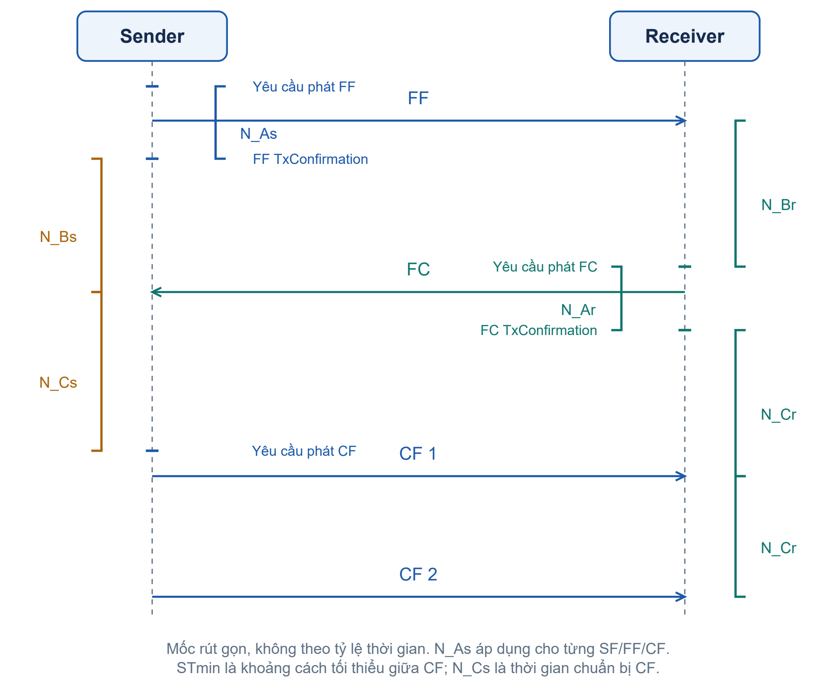
Hình 11.5 Vị trí các timer trên trình tự truyền

Ghi nhớ Cách nhớ tên timer
Chữ thứ hai: s = sender, r = receiver.
Chữ đầu: A = frame đã lên dây xong (Ack từ tầng dưới); B = liên quan FC (Block); C = liên quan CF (Consecutive).
N_Bs và N_Cr là hai timer “chờ người kia” – hay gây timeout nhất khi có sự cố.

Ví dụ Rút cáp Tester giữa chừng khi đang nạp phần mềm
Sau khi đã gửi FC CTS và chờ CF kế tiếp, nếu không có CF trong N_Cr thì CanTp hủy phiên nhận và báo E_NOT_OK qua PduR. Giá trị timeout phải lấy từ cấu hình, không mặc định luôn 1 s.

11 8 Phía nhận trạng thái và buffer
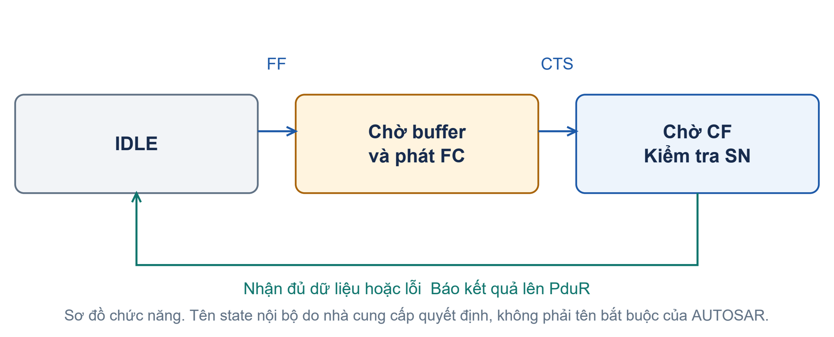
Hình 11.6 State flow chức năng của CanTp receiver
Thay tên nội bộ DIAG CREATE WAIT trên slide bằng tên chức năng. Nhà cung cấp có thể dùng state khác nhưng vẫn phải đáp ứng SWS.
Buffer để nhận toàn bộ TP SDU thuộc về upper layer, ví dụ Dcm, và được tiếp cận qua các API của PduR. CanTp có trạng thái và buffer mảnh nội bộ tùy triển khai; không cần giữ toàn bộ thông điệp trong một buffer lớn của riêng nó.
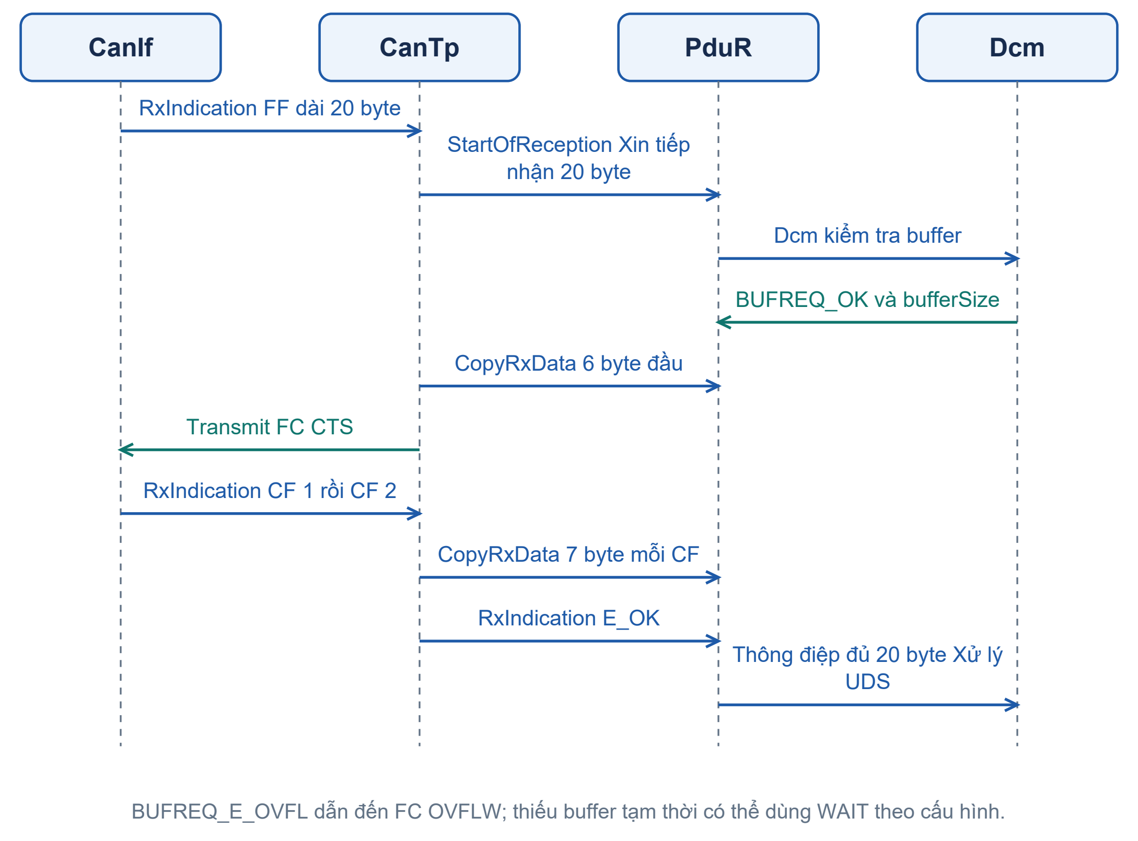
Hình 11.7 Phối hợp buffer CanTp PduR Dcm khi nhận 20 byte
Đối chiếu [S5]. StartOfReception/CopyRxData được viết rút gọn; prototype đầy đủ có thêm tham số tùy release. BUFREQ_E_OVFL là không thể tiếp nhận; BUFREQ_E_BUSY là tình trạng tạm thời cần xử lý riêng.

11 9 Ứng dụng của ISO 15765
- Chẩn đoán xe nâng cao (UDS) – liên quan và không liên quan khí thải.
- Chẩn đoán khí thải theo luật – OBD (ISO 15031).
- Chẩn đoán hài hòa toàn cầu – WWH-OBD (ISO 27145).
- Kích hoạt thiết bị pyrotechnic (túi khí) khi tháo dỡ xe (ISO 26021).
- Flash Bootloader: nạp phần mềm mới qua UDS trên CanTp.

11 10 Tóm tắt chương
- CanTp xử lý thông điệp chẩn đoán ngắn bằng SF và dài bằng FF/CF/FC. Ngưỡng phân mảnh phụ thuộc PCI, địa chỉ, dung lượng CAN và cấu hình.
- 4 bit cao byte đầu: 0 = SF, 1 = FF, 2 = CF, 3 = FC.
- FF dạng ngắn dùng 12 bit độ dài tới 4095. ISO TP còn có dạng FF độ dài mở rộng; CF có SN chạy 1…F, 0…; FC chứa FS, BS và STmin. [S5]
- Số CF = ⌈(L − 6) / 7⌉.
- 6 timer N_As/Ar/Bs/Br/Cs/Cr; hết N_Bs hoặc N_Cr thì hủy phiên.
- Upper layer như Dcm quản lý buffer TP SDU; CanTp chuyển dữ liệu từng mảnh qua PduR.

11 11 Câu hỏi ôn tập
- Giải mã frame [10 2A ...]. Đây là frame gì, tổng bao nhiêu byte?
- 42 byte cần bao nhiêu CF?
- FC [30 08 F5] nghĩa là gì?
- SN của CF thứ 16 sau FF là bao nhiêu?
- Tester gửi FF nhưng ECU không đủ buffer. ECU phản hồi thế nào?
- Sender gửi FF nhưng không bao giờ nhận được FC. Timer nào hết?

CHƯƠNG 12 TOPOLOGY, MAPPING, CẤU HÌNH VÀ KIỂM THỬ

Ghi nhớ Mục tiêu chương
1. Hiểu cách AUTOSAR mô tả mạng xe bằng System Template.
2. Phân biệt EcuInstance, CommunicationCluster, Controller, Connector.
3. Hiểu ba loại mapping: SWC, Data, Com Management.
4. Hiểu Harmonize và lưu ý khi dùng.
5. Nắm quy trình kiểm thử chức năng CAN stack.
Tài liệu gốc tương ứng: F slide 65–84; D slide 49–53

12 1 Vì sao phải mô tả hệ thống bằng dữ liệu
Một xe có hàng chục ECU, hàng trăm message, hàng nghìn signal. Nếu mỗi ECU cấu hình bằng tay, chắc chắn sẽ có chỗ lệch nhau (ECU A gửi 0x2B0 với 8 byte, ECU B lại hiểu là 6 byte). AUTOSAR giải quyết bằng cách mô tả toàn bộ hệ thống trong một tập dữ liệu chung (ARXML – System Template), rồi dùng tool sinh cấu hình cho từng ECU từ cùng một nguồn.
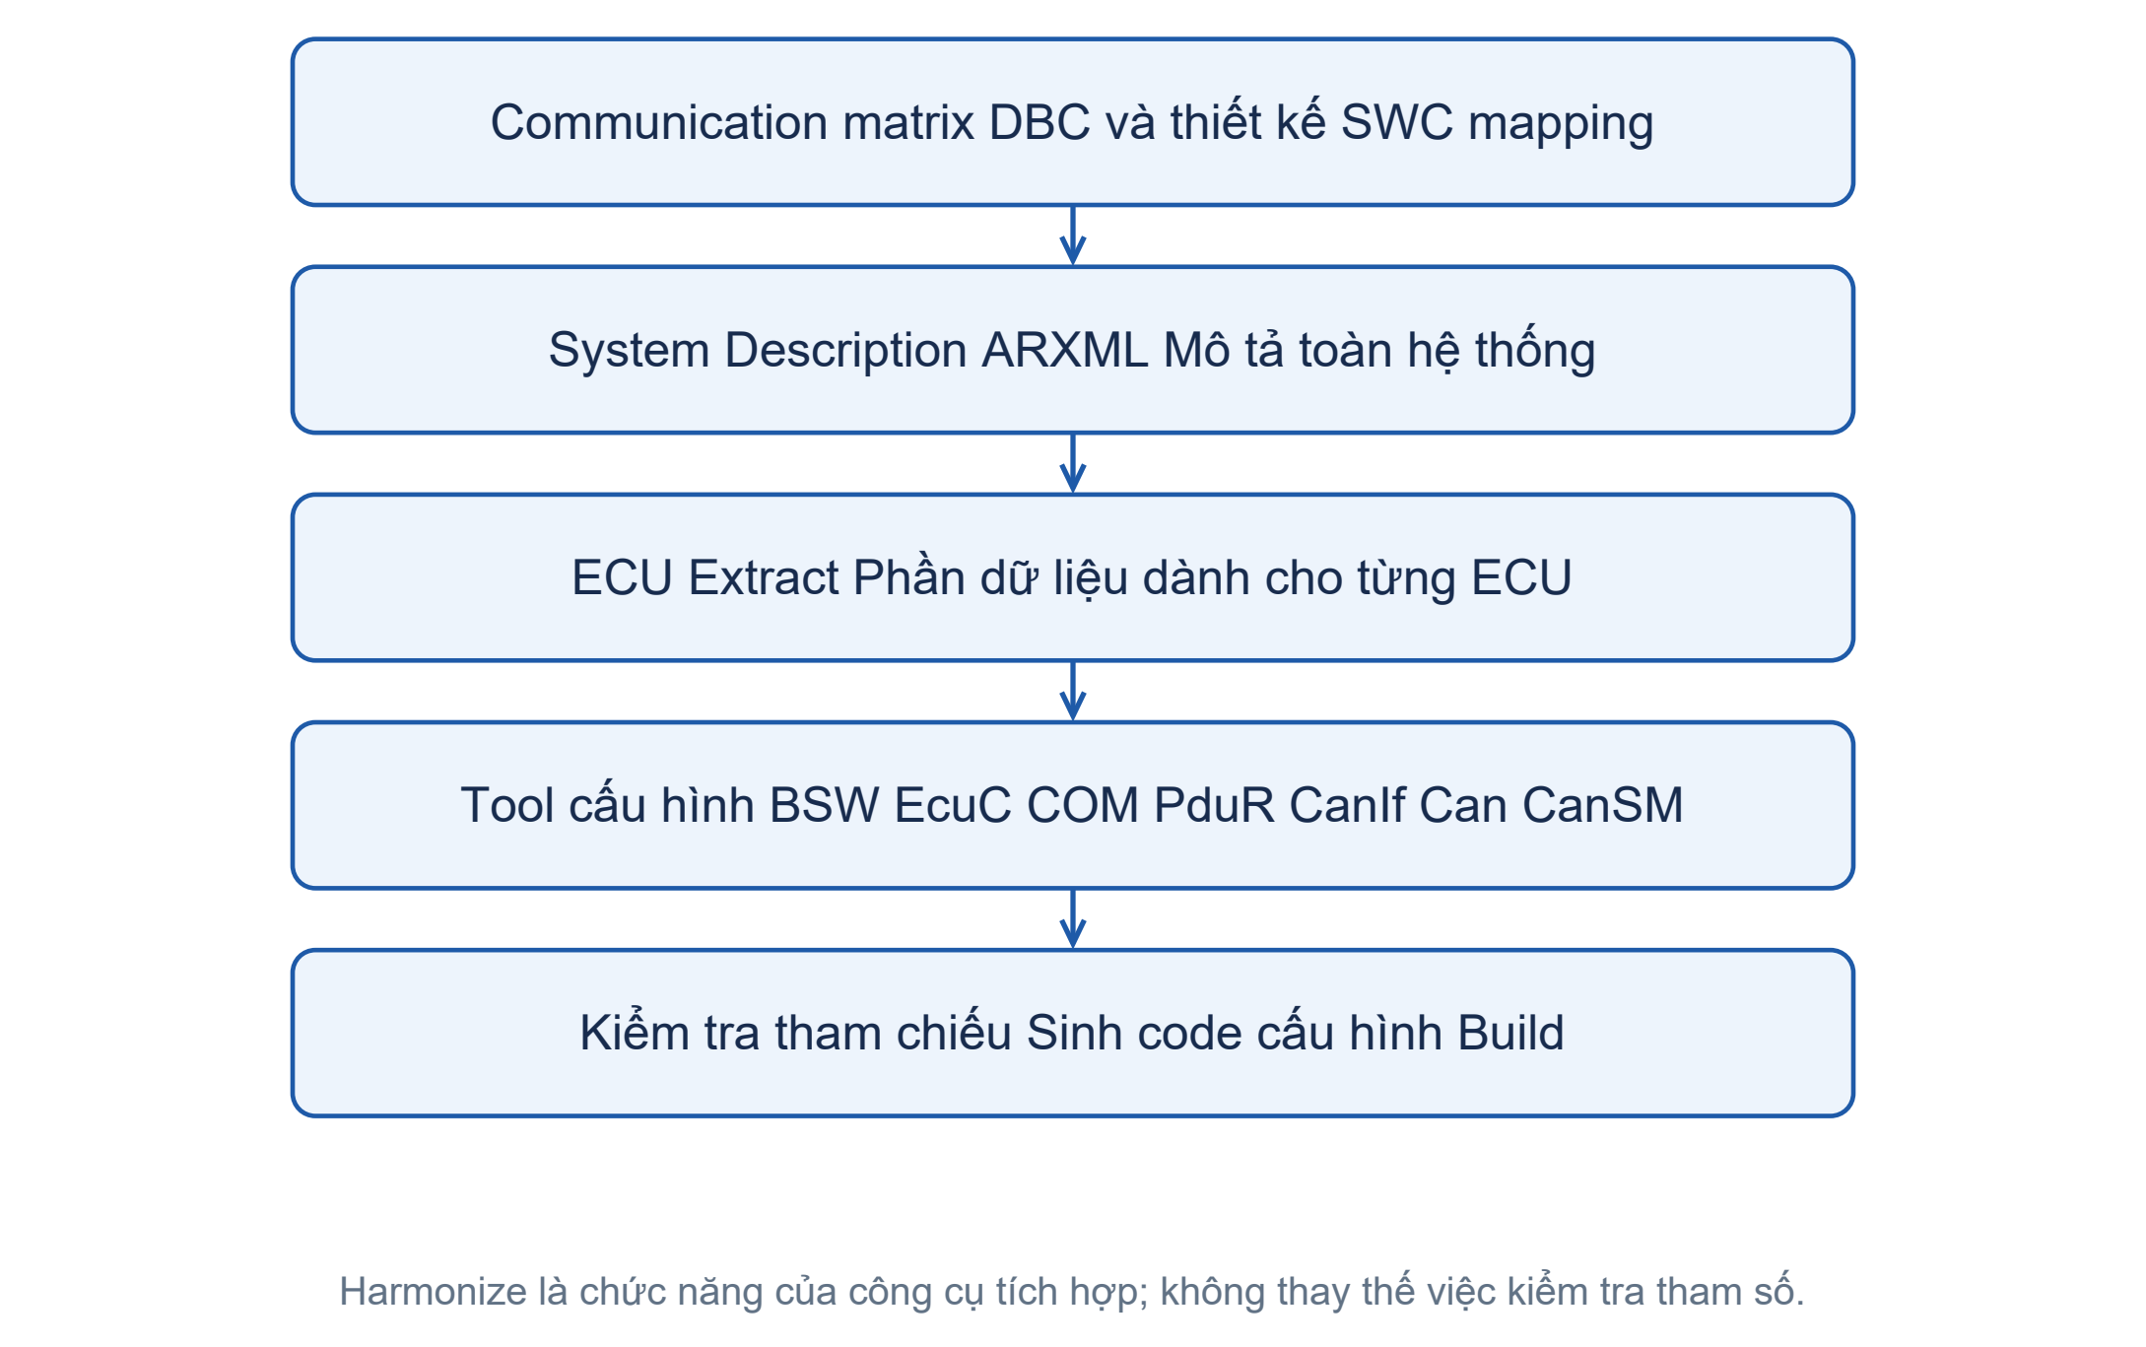
Hình 12.1 Luồng dữ liệu cấu hình

12 2 Topology
Theo slide, topology gồm nhiều EcuInstance nối với nhau thành các CommunicationCluster (mô tả một mạng với các thuộc tính riêng của bus). Mỗi EcuInstance có:
- Một hoặc nhiều CommunicationController – thiết bị phần cứng thực sự gửi và nhận frame.
- Một hoặc nhiều CommunicationConnector – mô tả giao diện bus của ECU và hành vi gửi/nhận.
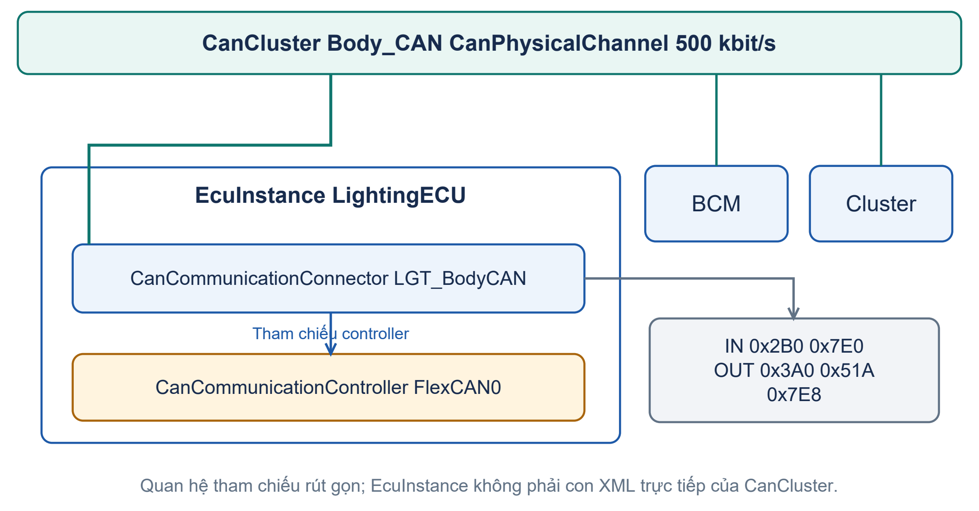
Hình 12.2 Quan hệ topology của Lighting ECU
Presentation.pdf trang 44–47. Hình là quan hệ tham chiếu, không phải cây XML: CanCluster có physical channel và tham chiếu connector; EcuInstance chứa controller/connector của ECU.

Cách hiểu Controller và Connector
Controller giống chiếc điện thoại (phần cứng). Connector giống SIM và danh bạ: cắm vào mạng nào, được gọi đi những số nào, nhận cuộc gọi từ ai.

12 3 Ba loại mapping
Mapping | Trả lời câu hỏi | Ví dụ
Software Component Mapping | SWC chạy trên ECU nào? (SWC được viết độc lập phần cứng, sau đó mới gán vào ECU) | LightingSWC → LightingECU
Data Mapping | Dữ liệu trên port của SWC tương ứng với SystemSignal nào trên mạng? | Port RP_LightCmd.HeadLampReq ↔ SystemSignal HeadLampReq trong 0x2B0
Com Management Mapping | PortGroup (loại MODE_MANAGEMENT) của SWC gắn với kênh giao tiếp nào – để SWC xin bật mạng? | LightingSWC ↔ ComM channel Body_CAN

Giải thích Lợi ích của mapping
Chuyển LightingSWC sang ECU khác cần đổi mapping và cấu hình liên quan, kiểm tra timing, tài nguyên và khả năng phần cứng. Có thể tái sử dụng code SWC nếu các giả định và giao diện của nó vẫn được đáp ứng.
Các phần tử mô tả giao tiếp
System Template liên kết SystemSignal, ISignal, I PDU và Frame bằng mapping. Với thông điệp TP có quan hệ TP connection và PDU riêng; không vẽ mọi đường tín hiệu bắt buộc đi qua N PDU. Payload frame có thể chứa một hoặc nhiều PDU theo loại và cấu hình.

12 4 Harmonize
Harmonize là tên chức năng hoặc script trong công cụ tích hợp được slide sử dụng để điền dữ liệu cấu hình. Nó không phải một BSW module hay một API chuẩn dùng chung giữa mọi vendor.
Thuật ngữ | Nghĩa | Ví dụ
Container | Một nhóm tham số cấu hình (như một mục trong form) | CanSMManagerNetwork
Parameter | Một ô cấu hình cụ thể | Thời gian L1 của bus-off recovery
Reference | Tham chiếu tới container của module khác | CanSM network → ComM channel, CanIf controller

- Ưu điểm: giảm thời gian tích hợp; giảm thiếu sót những container/parameter mà người dùng có thể chưa hiểu; dễ dùng, tích hợp vào tool cấu hình.
- Yêu cầu: người tích hợp phải đọc hướng dẫn harmonization trước khi dùng. Một số tool tự harmonize khi dữ liệu cấp hệ thống thay đổi.
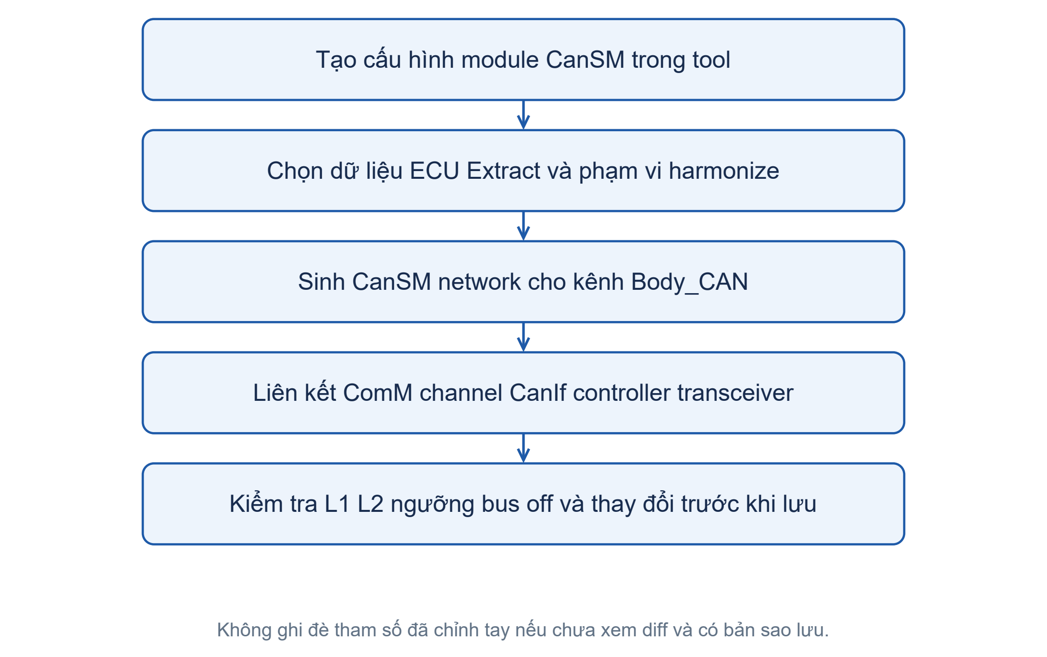
Hình 12.3 Ví dụ harmonize CanSM (tóm tắt các bước trên slide 74–80)
Presentation.pdf trang 48–51. Hình là logic quy trình, không mô phỏng chính xác giao diện mọi tool.

Lưu ý Lưu ý quan trọng slide 79
Không chọn “Overwrite User-Configured Parameters and References” nếu bạn đã tự chỉnh tham số trong Ecud_CanSM.arxml. Nếu chọn, harmonize sẽ ghi đè và mất phần bạn đã chỉnh tay.

Lưu ý Phần chỉ có trong ảnh
Presentation.pdf có ảnh của một phần quy trình harmonize, trang 48–51. Tên nút và số bước trong bản slide gốc có thể khác. Khi thực hành phải dùng hướng dẫn của đúng tool/version; không suy ra trình tự đầy đủ từ bản PDF rút gọn.

12 5 Kiểm thử chức năng
Slide D phần 5 và Foundation phần 8 nói về kiểm thử tích hợp (IT) bằng công cụ/thiết bị CAN và test case theo SQT test specification (slide chỉ dẫn sang tài liệu này).
Test case mẫu | Kích thích (tool) | Kết quả mong đợi
Nhận message | Tool giả lập BCM gửi 0x2B0 = 05 B8 0B … | SWC đọc HeadLampReq = Low; đèn cos bật
Phát định kỳ | Không cần kích thích | 0x3A0 xuất hiện mỗi 100 ms ± dung sai
CanTp | Tool gửi 22 F1 90 tới 0x7E0 | ECU trả FF + CF đúng định dạng, đủ 20 byte
Timeout CanTp | Tool gửi FF rồi không gửi CF | ECU hủy phiên sau N_Cr
Bus-off recovery | Dùng fault injection có kiểm soát trên bench theo quy trình lab | ECU bus-off; hồi phục theo L1/L2; bình thường lại khi gỡ lỗi
Sleep/Wake-up | Release nhu cầu mạng và dừng NM; sau đó tạo wake up pattern hợp lệ | ECU ngủ sau NM-Timeout + WaitBusSleep; thức lại khi có frame

12 6 Tóm tắt chương
- System Template mô tả mạng xe bằng dữ liệu; tool sinh cấu hình từ một nguồn chung.
- Topology: EcuInstance, CommunicationCluster, CommunicationController, CommunicationConnector.
- Mapping: SWC → ECU; data port ↔ SystemSignal; PortGroup ↔ kênh ComM.
- Harmonize tự điền container/parameter; không chọn Overwrite nếu đã chỉnh tay.
- Kiểm thử chức năng bằng tool giả lập node và test case theo SQT spec.

12 7 Câu hỏi ôn tập
- CommunicationController và CommunicationConnector khác nhau thế nào?
- Chuyển SWC sang ECU khác cần sửa gì?
- Khi nào không được chọn Overwrite trong Harmonize?

CHƯƠNG 13 TỔNG HỢP MỘT NGÀY CỦA LIGHTING ECU

Ghi nhớ Mục tiêu chương
1. Ghép mọi module đã học thành một câu chuyện liền mạch.
2. Theo dõi được một sự kiện đi qua từng module, từng API.
3. Biết cách khoanh vùng lỗi khi CAN không hoạt động như mong đợi.
Tài liệu gốc tương ứng: Tổng hợp toàn bộ F, D, L3D, L3T, TP

13 1 Bối cảnh
Chương này kể lại một ngày của Lighting ECU, từ lúc xe đỗ qua đêm đến khi người lái tắt máy. Mỗi bước ghi rõ module nào làm gì và chương nào giải thích chi tiết. Hãy đọc chậm và tự hỏi “vì sao bước này phải xảy ra trước bước kia”.

13 2 Cảnh 1 Sáng sớm mở khóa và đánh thức mạng
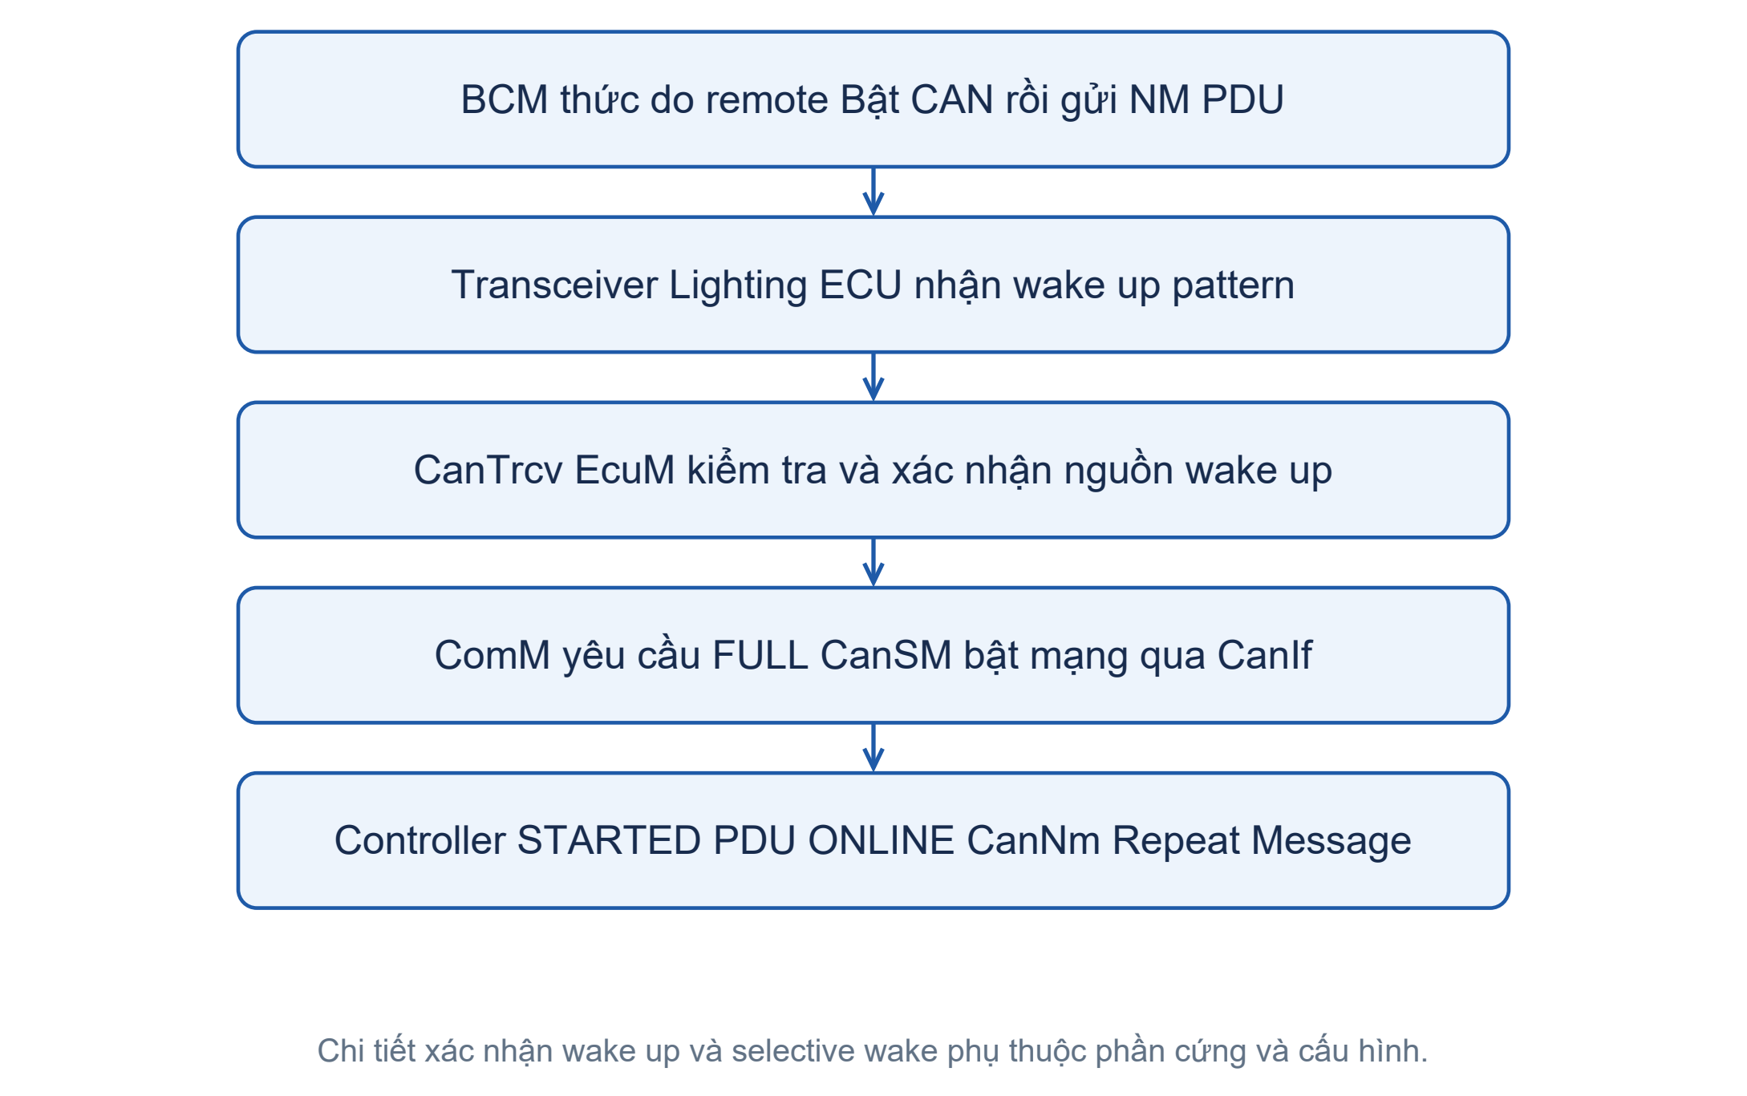
Hình 13.1 Đánh thức và bật mạng

13 3 Cảnh 2 Bật đèn nhận lệnh 0x2B0
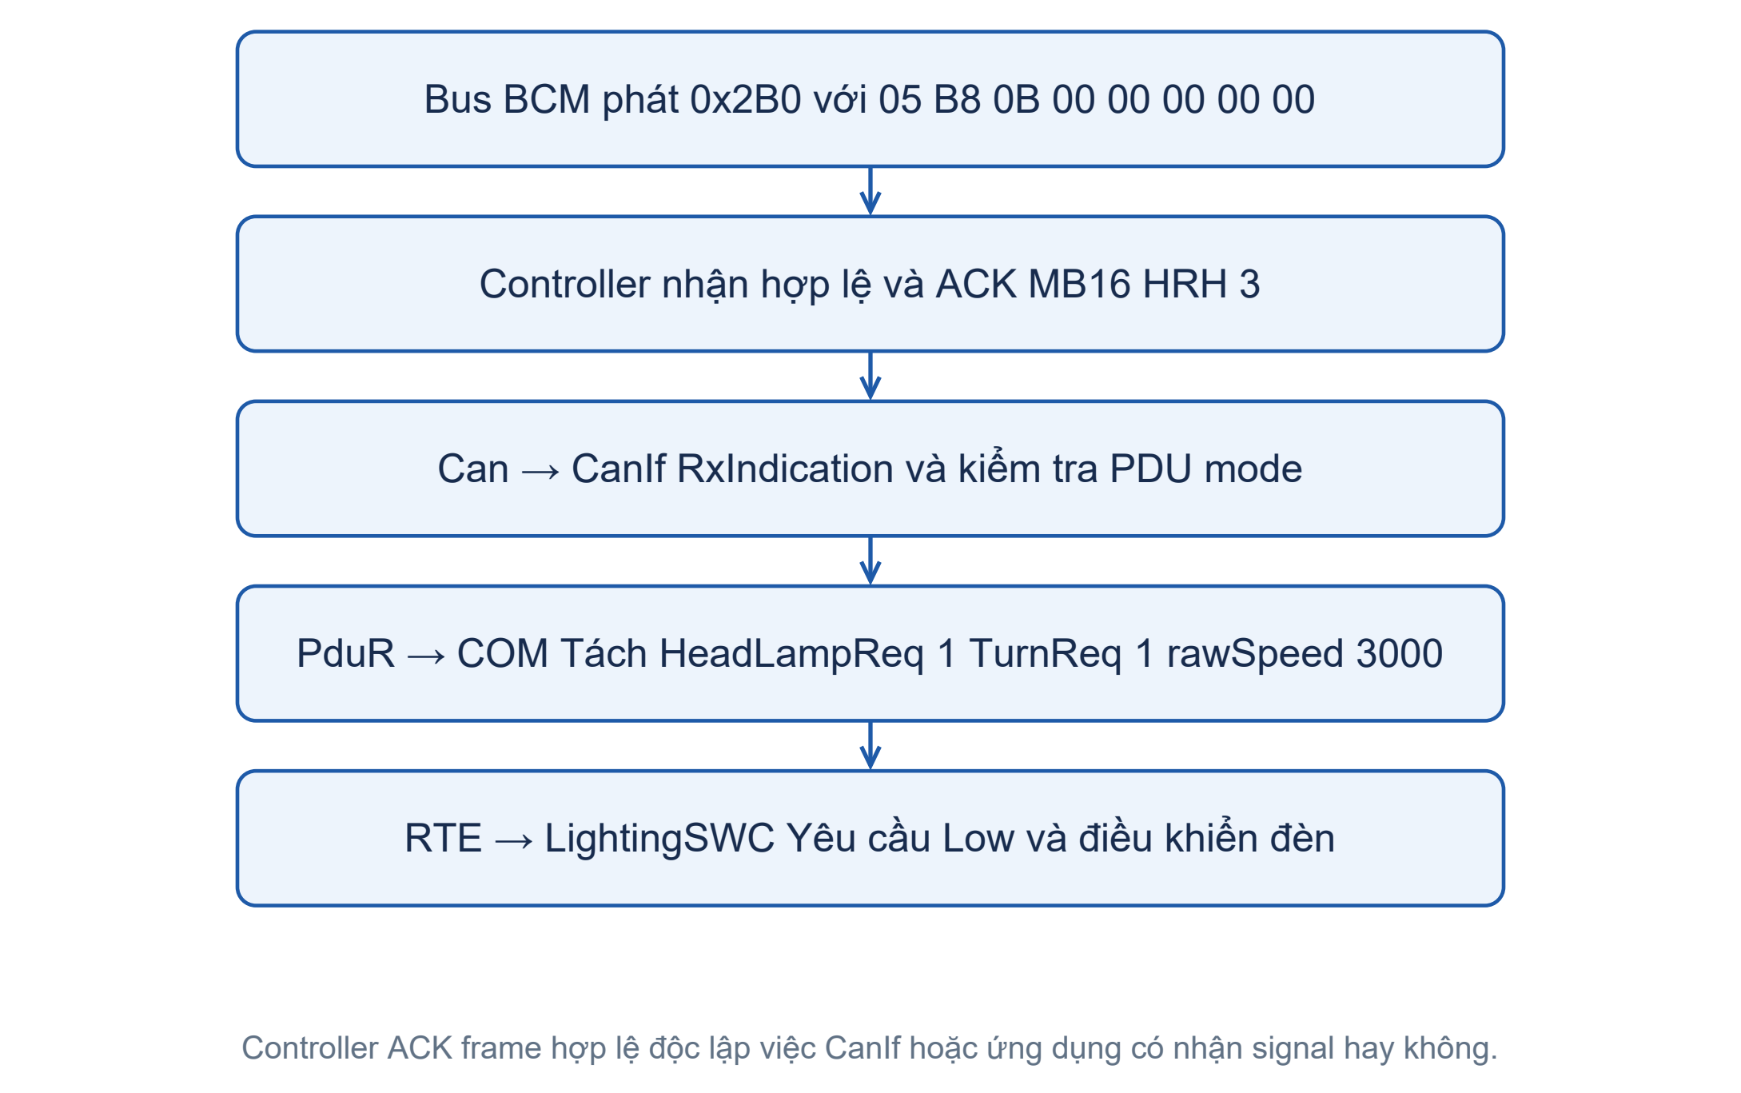
Hình 13.2 Luồng nhận end-to-end

13 4 Cảnh 3 Báo trạng thái phát 0x3A0
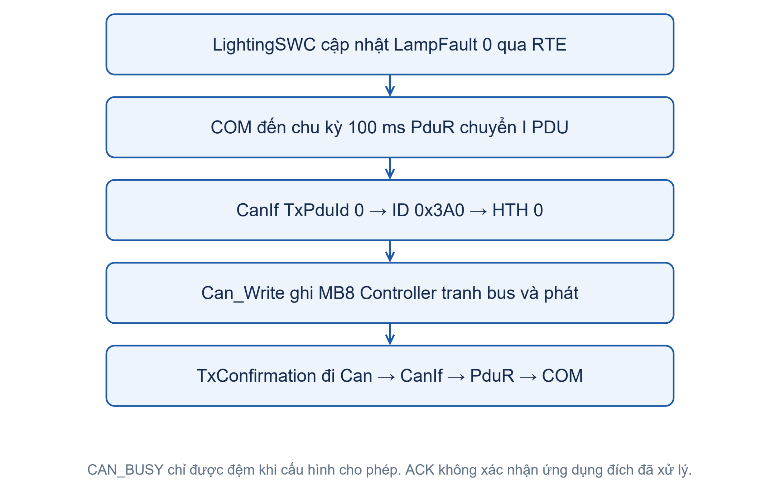
Hình 13.3 Luồng phát end-to-end

13 5 Cảnh 4 Ghé garage chẩn đoán đọc VIN
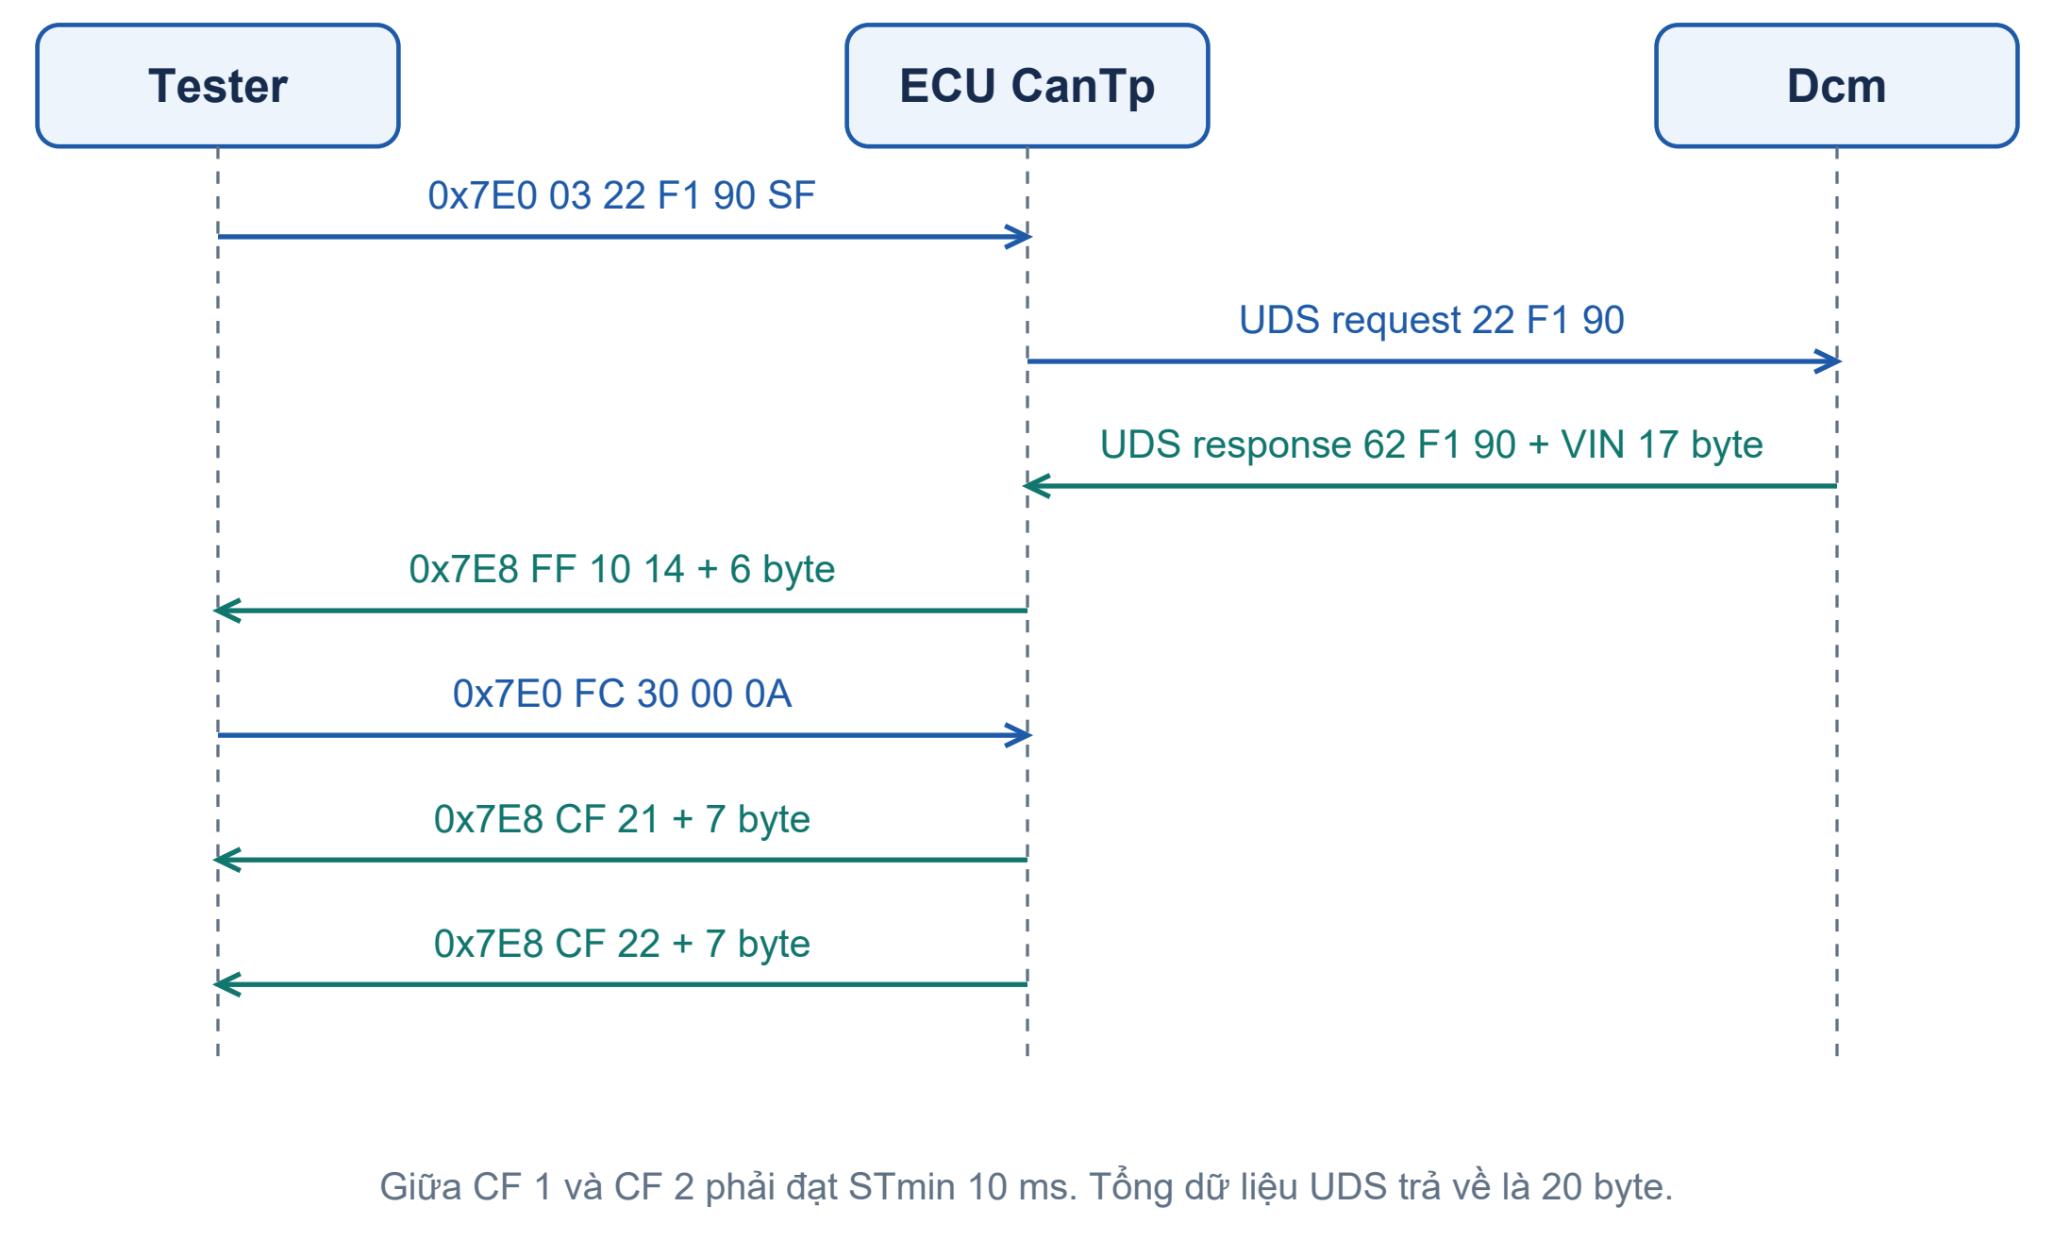
Hình 13.4 Luồng chẩn đoán qua CanTp

13 6 Cảnh 5 Sự cố dây CAN bị chập
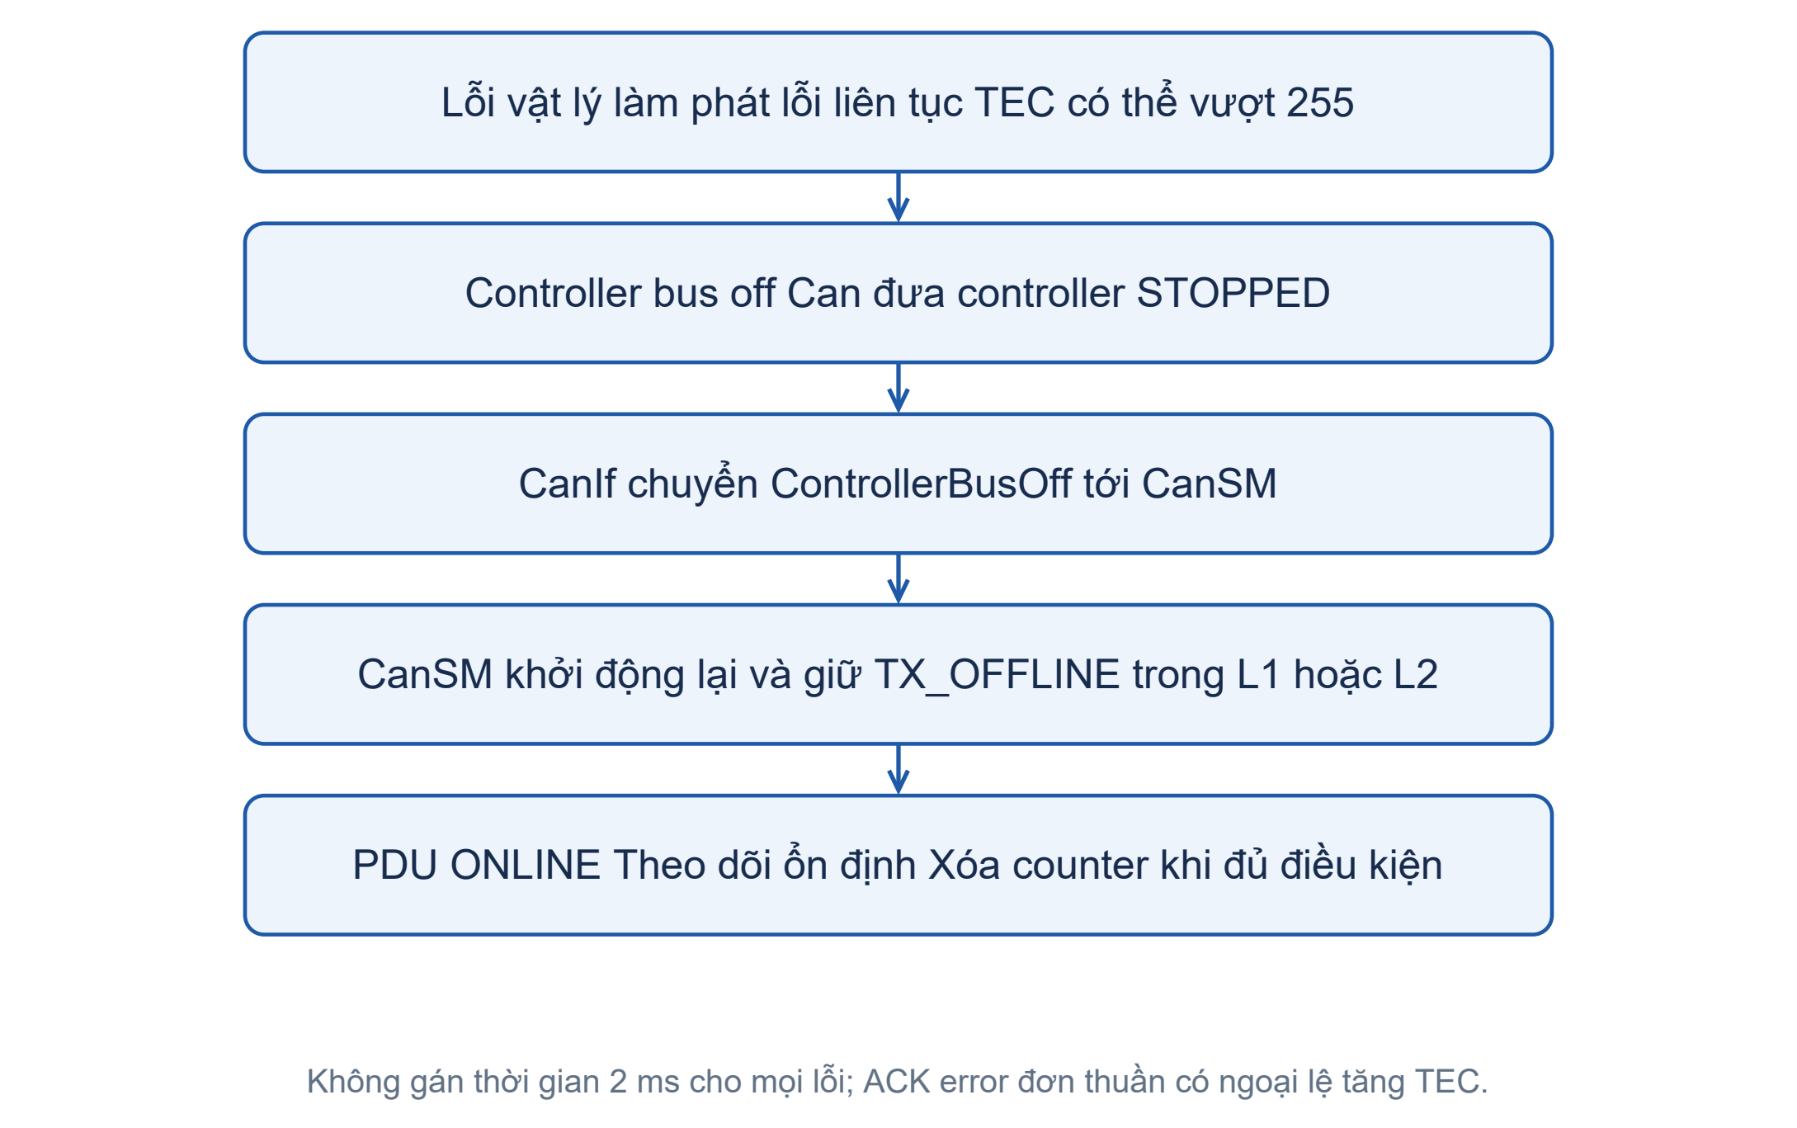
Hình 13.5 Bus-off và hồi phục

13 7 Cảnh 6 Tối tắt máy và ngủ
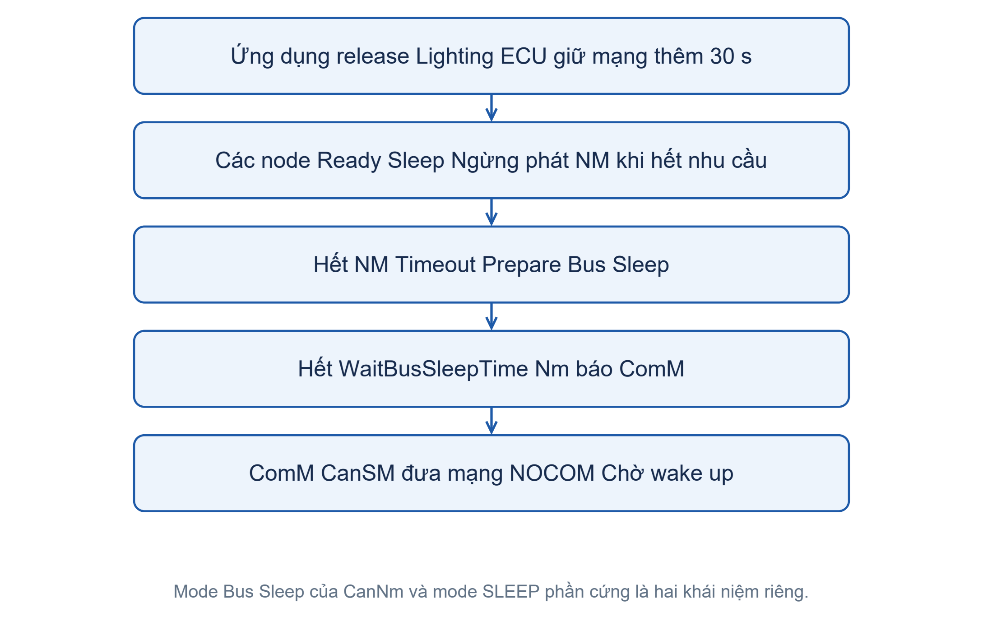
Hình 13.6 Shutdown phối hợp

13 8 Bảng tổng hợp ai làm gì trong ngày
Cảnh | Can | CanTrcv | CanIf | CanSM | CanNm | CanTp
1 Đánh thức | Start controller | Báo wake-up, NORMAL | Chuyển lệnh mode | NOCOM → FULLCOM | Repeat Message | –
2 Nhận 0x2B0 | ISR, RxIndication | – | Lọc, giao PduR | – | – | –
3 Phát 0x3A0 | Can_Write, TxConf | – | Tra bảng, đệm | – | – | –
4 Chẩn đoán | Rx/Tx frame | – | Giao CanTp | – | – | SF, FF, FC, CF
5 Bus-off | Phát hiện, báo | – | Chuyển báo, xóa buffer | Hồi phục L1/L2 | – | –
6 Ngủ | STOPPED → SLEEP | STANDBY/SLEEP | Chuyển lệnh | FULLCOM → NOCOM | Ready → Bus-Sleep | –

13 9 Bản đồ khoanh vùng lỗi
Khi CAN “không chạy”, hãy đi từ dưới lên – đúng thứ tự các chương đã học:
Triệu chứng | Nguyên nhân có thể | Tầng / Module | Cách kiểm tra
Không có frame nào trên bus, TEC tăng | Transceiver/SBC còn Standby; thiếu termination; sai chân Tx/Rx | Phần cứng, CanTrcv, Port | Đo CAN_H/CAN_L; kiểm tra EN/STB_N hoặc lệnh SPI; đo điện trở bus ≈ 60 Ω
Phát liên tục, ACK error | Không có node nào khác ACK (chỉ 1 node, node khác STOPPED) | Hệ thống, CanSM | Thêm node/tool ở chế độ ACK; kiểm tra node khác đã STARTED
Frame lỗi, Error Passive/Bus-off | Sai baudrate/bit timing; chập dây; trùng ID | Can (cấu hình), phần cứng | So baudrate mọi node; xem error frame bằng tool
Frame có trên bus nhưng ECU không nhận | Filter/mask sai; HRH chưa cấu hình; PDU mode OFFLINE; DLC nhỏ hơn cấu hình | Can, CanIf | Kiểm tra mask; CanIf Rx table; PDU mode; DLC
ECU nhận nhưng giá trị signal sai | Sai start bit, độ dài, Intel/Motorola, factor | COM / database | Đối chiếu DBC với cấu hình COM
Can_Write luôn trả CAN_BUSY | Mailbox không bao giờ phát xong (không có ACK, bus-off) | Can, phần cứng | Xem trạng thái lỗi controller; ACK
ECU không gửi dù controller STARTED | PDU mode TX_OFFLINE (SILENTCOM, đang chờ hồi phục bus-off) | CanIf, CanSM | Kiểm tra state CanSM và PDU mode
Chẩn đoán dài bị hủy giữa chừng | Hết N_Bs/N_Cr; STmin quá nhỏ với ECU chậm; buffer Dcm không đủ | CanTp, Dcm | Xem trace FF/FC/CF; kiểm tra timer, FS = OVERFLOW
ECU không ngủ khi tắt máy | Một node vẫn gửi NM PDU; ứng dụng chưa release | CanNm, ComM | Tìm NM PDU còn trên bus (Source Node ID)

13 10 Tóm tắt chương
- Trong các luồng CAN của ví dụ, dữ liệu đi Can ↔ CanIf ↔ PduR ↔ COM hoặc CanIf ↔ CanTp ↔ PduR ↔ Dcm. CanNm có đường NM riêng tới CanIf và giao tiếp quản lý với ComM qua Nm.
- Lệnh trạng thái đi ComM → CanSM → CanIf → Can/CanTrcv; sự kiện đi ngược lên.
- Khi debug, khoanh vùng từ dưới lên: vật lý → transceiver → controller → CanIf → COM/CanTp → CanSM/CanNm.

13 11 Câu hỏi ôn tập
- Trong cảnh 2, nếu PDU mode đang TX_OFFLINE thì ECU có bật đèn được không?
- Trong cảnh 4, vì sao 0x7E0 dùng mailbox BASIC-CAN?
- Trong cảnh 6, nếu Cluster vẫn gửi NM PDU thì chuyện gì xảy ra?

PHỤ LỤC A TRA CỨU API VÀ CALLBACK
API / Callback | Ai gọi | Gọi tới | Ý nghĩa | Chương
Can_Init / Can_DeInit | EcuM | Can | Khởi tạo (→ STOPPED) / hủy (→ UNINIT) | 5
Can_SetControllerMode | CanIf | Can | Yêu cầu CAN_CS_STARTED / CAN_CS_STOPPED / CAN_CS_SLEEP, bất đồng bộ | 5
Can_GetControllerMode | CanIf | Can | Hỏi trạng thái controller | 5
Can_Write | CanIf | Can | Ghi L PDU vào Tx object; E_OK / E_NOT_OK / CAN_BUSY | 5
Can_MainFunction_Write/Read/BusOff/Wakeup/Mode | SchM | Can | Polling sự kiện | 5
Can_SetBaudrate | CanIf | Can | Đổi bộ baudrate | 5
Can_Disable/EnableControllerInterrupts | Tầng trên | Can | Tắt/bật ngắt (lồng nhau) | 5
Can_SetIcomConfiguration | CanIf | Can | Pretended Networking, nội dung legacy phụ thuộc release/vendor | 5
CanIf_TxConfirmation | Can | CanIf | Frame đã phát xong | 5, 7
CanIf_RxIndication | Can | CanIf | Frame mới: {CanId, Hoh, ControllerId} + {len, data} | 5, 7
CanIf_ControllerBusOff | Can | CanIf | Controller bus-off | 5, 10
CanIf_ControllerModeIndication | Can | CanIf | Controller đã đổi trạng thái | 5, 7
CanTrcv_SetOpMode | CanIf | CanTrcv | Đổi mode transceiver (qua Dio/Spi) | 6
CanIf_Transmit | PduR / CanTp / CanNm | CanIf | Yêu cầu phát PDU | 7
CanIf_SetControllerMode | CanSM | CanIf | Điều khiển controller | 7, 8
CanIf_SetTrcvMode | CanSM | CanIf | Điều khiển transceiver | 7, 8
CanIf_SetPduMode | CanSM | CanIf | ONLINE / OFFLINE / TX_OFFLINE | 7, 8
CanSM_RequestComMode | ComM | CanSM | Yêu cầu FULL / SILENT / NO | 8
ComM_BusSM_ModeIndication | CanSM | ComM | Báo mode đã đạt | 8
CanSM_ControllerBusOff | CanIf | CanSM | Bắt đầu hồi phục bus-off | 10
CanSM_ControllerModeIndication / TransceiverModeIndication | CanIf | CanSM | Báo trạng thái đã đổi | 8
CanTp_RxIndication / CanTp_TxConfirmation | CanIf | CanTp | Frame TP đến / đã phát | 11
PduR_CanTpStartOfReception / CopyRxData / RxIndication | CanTp | PduR → Dcm | Xin buffer / copy / báo xong | 11
PduR_CanIfRxIndication / PduR_CanIfTxConfirmation | CanIf | PduR → COM | Giao frame / báo phát xong | 7

Các API là bảng tra khái niệm. Prototype, macro vendor, điều kiện có API và enum phải lấy từ header/SWS cùng release của dự án.

PHỤ LỤC B BẢNG THUẬT NGỮ
Thuật ngữ | Giải thích ngắn | Chương
ACK | Acknowledge – bit xác nhận đã nhận đúng frame | 2
Arbitration | Cơ chế quyết định node nào được phát; ID nhỏ thắng | 2
BASIC-CAN | Mailbox nhận một dải ID; cần lọc phần mềm | 7
Bit stuffing | Chèn 1 bit ngược sau 5 bit giống nhau | 2
BS (Block Size) | Số CF được gửi trước khi chờ FC mới | 11
Bus-off | Trạng thái node bị cách ly khỏi bus (TEC > 255) | 2, 10
Callback | Hàm tầng dưới gọi ngược lên để báo sự kiện | 5
CF | Consecutive Frame – frame tiếp theo trong CanTp | 11
Communication matrix | Bảng định nghĩa message, signal của mạng | 3
ComM | Communication Manager – quyết định FULL/NO communication | 8
Controller mode | Trạng thái phần cứng: UNINIT/STOPPED/STARTED/SLEEP | 5, 7
DBC | Định dạng file database CAN (Vector) | 3
Dcm | Diagnostic Communication Manager – xử lý UDS | 11
DEM | Diagnostic Event Manager – nhận production error, lưu DTC | 5
DET | Default Error Tracer – nhận development error | 5
DLC | Data Length Code – mã chiều dài, không luôn bằng số byte với CAN FD | 2
Dominant / Recessive | Logic 0 (lái chủ động) / logic 1 (thả nổi) | 2
EcuC | Module khai báo danh sách PDU chung | 3
EcuM | ECU State Manager – khởi động, xác nhận wake-up | 5
FC | Flow Control – frame điều khiển luồng do bên nhận gửi | 11
FCE | Fault Confinement Entity – khối giám sát lỗi trong controller | 10
FF | First Frame – frame đầu của thông điệp dài | 11
FS | Flow Status: 0 CTS, 1 WAIT, 2 OVERFLOW | 11
FULL-CAN | Mailbox nhận đúng một ID | 7
Harmonize | Script tự điền container/parameter cấu hình | 12
HOH / HTH / HRH | Handle của Hardware Object / object phát / object nhận | 5
I-PDU / N-PDU / L-PDU | PDU tầng tương tác / tầng mạng / liên kết dữ liệu; Dcm dùng TP SDU qua PduR | 3
L1 / L2 | Thời gian hồi phục bus-off nhanh / chậm | 10
MCAL | Microcontroller Abstraction Layer – tầng chạm chip | 1
NM PDU | Message quản lý mạng, báo “còn cần bus” | 9
N_As … N_Cr | Sáu timer của CanTp | 11
PCI / SDU / PDU | Thông tin điều khiển / dữ liệu ruột / gói hoàn chỉnh | 3
PDU mode | Công tắc phần mềm của CanIf: ONLINE, OFFLINE, TX_OFFLINE… | 7
PduR | PDU Router – định tuyến PDU, không sửa nội dung | 3
Priority inversion | Message ưu tiên thấp chặn message ưu tiên cao trong ECU | 5
REC / TEC | Bộ đếm lỗi nhận / phát | 2
RTE | Runtime Environment – nối SWC với BSW | 1
SF | Single Frame; ≤ 7 byte trong Classic CAN normal addressing của ví dụ | 11
SN | Sequence Number của CF (1…15, 0…) | 11
STmin | Khoảng cách tối thiểu giữa hai CF | 11
SWC | Software Component – phần mềm ứng dụng | 1
Transceiver | Chip đổi mức logic ↔ tín hiệu vi sai | 1, 6

PHỤ LỤC C ĐÁP ÁN CÂU HỎI ÔN TẬP

Chương 1 NỀN TẢNG ECU, MẠNG TRONG XE VÀ AUTOSAR
1. Vì sao các ECU trong xe cần giao tiếp với nhau? Cho một ví dụ.
Đáp án: Vì một chức năng thường cần dữ liệu của ECU khác. Ví dụ: BCM đọc cần gạt đèn nhưng Lighting ECU mới điều khiển bóng đèn, nên BCM phải gửi lệnh cho Lighting ECU.
2. Kể tên ba bộ phận phần cứng của một node CAN và vị trí của chúng.
Đáp án: CPU (trong MCU), CAN Controller (khối ngoại vi trong MCU), CAN Transceiver (chip riêng trên board).
3. Mailbox là gì? Vì sao phần mềm không tự gửi từng bit?
Đáp án: Ô nhớ trong controller chứa một frame. Controller chuyên dụng đảm bảo giao thức và bit timing; CPU làm việc ở mức frame.
4. Đổi MCU thì phải viết lại module CAN nào? Vì sao chỉ module đó?
Đáp án: Can và các MCAL liên quan cần thay hoặc cấu hình lại. Tầng trên có thể tái sử dụng qua API chuẩn nhưng phải xem lại timing, mapping và kiểm thử.
5. CanTrcv thuộc tầng nào? Vì sao không thuộc MCAL?
Đáp án: ECU Abstraction, vì transceiver là chip ngoài MCU; CanTrcv điều khiển nó thông qua driver MCAL (Dio/Spi).

Chương 2 GIAO THỨC CAN
1. Vì sao dominant luôn thắng recessive?
Đáp án: Dominant là trạng thái bị transceiver lái chủ động, recessive chỉ là thả nổi; bus vì thế là wired-AND.
2. 0x2B0 và 0x3A0 cùng phát, node nào thắng? Giải thích bằng bit.
Đáp án: 0x2B0. Tại bit ID 8, 0x2B0 phát 0 còn 0x3A0 phát 1, nên 0x3A0 đọc thấy 0 khi phát 1 và rút lui.
3. Tính thời gian truyền gần đúng của một frame 8 byte ở 250 kbit/s.
Đáp án: Khoảng 120 bit × 4 µs ≈ 480 µs.
4. Chuỗi dữ liệu 1111111 được truyền lên bus như thế nào?
Đáp án: 11111 0 11 (chèn một bit 0 sau 5 bit 1).
5. Trên bus chỉ có một node đang phát. Lỗi gì xảy ra? Hậu quả với TEC?
Đáp án: ACK error; TEC tăng dần, có thể tới Error Passive.
6. REC = 200, TEC = 10. Node đang ở trạng thái nào?
Đáp án: Error Passive (REC > 127), không phải Bus-Off.
7. Can driver cung cấp những trường nào của frame?
Đáp án: Phần mềm cung cấp CAN ID, chiều dài dữ liệu và payload. Cách biểu diễn frame FD/BRS lấy từ Can_PduType và cấu hình của đúng release; phần cứng sinh các trường giao thức còn lại.

Chương 3 CAN DATABASE, SIGNAL VÀ PDU
1. Signal VehSpeed có factor 0.01, raw = 0x1388. Giá trị vật lý là bao nhiêu?
Đáp án: 0x1388 = 5000 → 50.00 km/h.
2. Muốn gửi HeadLampReq = High, TurnReq = Off thì byte0 bằng bao nhiêu?
Đáp án: High = 2 = 10b ở bit0–1, TurnReq = 0 → byte0 = 0x02.
3. Giải thích PDU = PCI + SDU bằng ví dụ CanTp.
Đáp án: CanTp nhận 20 byte (SDU), thêm byte PCI 10 14 / 21 / 22 để tạo các N-PDU.
4. Message 0x2B0 có đi qua CanTp không? Vì sao?
Đáp án: Không trong ví dụ này vì đây là signal I PDU của COM, được route trực tiếp đến CanIf. Một TP SDU 8 byte vẫn cần CanTp.
5. PduR có thay đổi nội dung I-PDU không?
Đáp án: Không, PduR chỉ định tuyến.

Chương 4 TỔNG QUAN AUTOSAR CAN STACK
1. Module nào giải quyết vấn đề “dữ liệu chẩn đoán dài 100 byte”?
Đáp án: CanTp.
2. Module nào biết mailbox nào dùng cho message nào?
Đáp án: CanIf (qua bảng HTH/HRH), Can thực hiện ghi/đọc mailbox.
3. Lệnh “bật mạng” đi qua những module nào?
Đáp án: ComM → CanSM → CanIf → CanTrcv và Can.
4. COM có được gọi trực tiếp Can_Write không?
Đáp án: Không; COM → PduR → CanIf → Can.

Chương 5 CAN DRIVER Can TẦNG MCAL
1. Sau Can_Init controller ở trạng thái nào? Nó đã gửi ACK chưa?
Đáp án: STOPPED; chưa gửi ACK vì không tham gia bus.
2. Muốn đưa controller từ STARTED sang SLEEP phải làm thế nào?
Đáp án: STARTED → STOPPED (CAN_CS_STOPPED) rồi STOPPED → SLEEP (CAN_CS_SLEEP).
3. Can_Write trả CAN_BUSY nghĩa là gì? Ai xử lý tiếp?
Đáp án: Không có Tx object phù hợp đang rảnh; CanIf chỉ đệm nếu cấu hình cho phép, còn không trả E_NOT_OK.
4. Vì sao Can cần swPduHandle?
Đáp án: Để trả đúng “số biên nhận” trong TxConfirmation; Can không biết frame thuộc PDU nào.
5. Gọi Can_Write trước Can_Init sinh lỗi gì, báo cho module nào?
Đáp án: Development error CAN_E_UNINIT, báo DET.
6. Kể 2 giải pháp cho priority inversion.
Đáp án: Nhiều mailbox phát; hủy frame ưu tiên thấp; buffer CanIf sắp theo ID.
7. Khi nào chọn polling mode thay vì interrupt?
Đáp án: Khi cần thời gian chạy xác định, tránh bão ngắt; chấp nhận trễ một chu kỳ.

Chương 6 CAN TRANSCEIVER DRIVER CanTrcv
1. Code CAN đúng nhưng bus không có frame nào. Kiểm tra gì đầu tiên ở phía transceiver?
Đáp án: Transceiver/SBC có đang ở Normal mode không (EN/STB_N hoặc lệnh SPI).
2. STB_N = 0, EN = 0 thì TJA1043 ở mode nào?
Đáp án: Standby.
3. Wake-up mode nào được mọi transceiver hỗ trợ?
Đáp án: Not_Supported.
4. Ai gọi CanTrcv để đổi mode?
Đáp án: CanIf, theo yêu cầu của CanSM.

Chương 7 CAN INTERFACE CanIf
1. FilterId = 0x500, Mask = 0x700. Những ID nào lọt?
Đáp án: 0x500 đến 0x5FF (chỉ so 3 bit cao).
2. Controller STARTED nhưng ECU không phát frame nào. PDU mode có thể là gì?
Đáp án: CANIF_TX_OFFLINE (hoặc OFFLINE).
3. Kể 3 bước kiểm tra trong CanIf_RxIndication.
Đáp án: PDU mode, software filter, DLC check.
4. Vì sao NM message thường dùng BASIC-CAN?
Đáp án: Mỗi node một ID trong dải 0x500–0x5FF; dùng một mailbox với mask tiết kiệm hơn.
5. CanSM muốn bật controller thì gọi hàm nào?
Đáp án: CanIf_SetControllerMode.

Chương 8 CAN STATE MANAGER CanSM
1. ComM có gọi trực tiếp CanIf không?
Đáp án: Không; ComM gọi CanSM, CanSM gọi CanIf.
2. Ở SILENTCOM, ECU có nhận được 0x2B0 không? Có phát 0x3A0 không?
Đáp án: Nhận được; không phát (PDU TX_OFFLINE).
3. Nêu effect E_NOCOM.
Đáp án: Đặt state NOCOM, gọi ComM_BusSM_ModeIndication(COMM_NO_COMMUNICATION).
4. Nêu kiểm tra khi shutdown
Đáp án: ComM/Nm cho phép tắt; PDU bị chặn; các indication và standby/sleep đúng nhánh PN hoặc không PN.

Chương 9 CAN NETWORK MANAGEMENT CanNm
1. Ở Ready Sleep, node có gửi NM PDU không? Vì sao nó chưa ngủ?
Đáp án: Không gửi; vì còn nhận NM PDU của node khác nên timer liên tục được nạp lại.
2. Trong Prepare Bus-Sleep nhận được NM PDU thì sao?
Đáp án: Quay lại Network Mode (Repeat Message).
3. CanNm và CanSM khác nhau thế nào?
Đáp án: CanNm phối hợp nhu cầu ngủ/thức với cụm và báo Nm/ComM. CanSM thực hiện mode phần cứng mạng CAN của ECU.
4. Vì sao NM PDU phải được gửi broadcast?
Đáp án: Để mọi node trong cụm đều biết còn ai cần mạng.

Chương 10 BUS-OFF VÀ CHIẾN LƯỢC HỒI PHỤC
1. Thời gian tối thiểu 128 × 11 bit ở 250 kbit/s là bao nhiêu?
Đáp án: 128 × 11 × 4 µs ≈ 5.6 ms.
2. Trong S_TX_OFF, controller ở trạng thái nào? PDU mode?
Đáp án: STARTED; TX_OFFLINE.
3. CounterL1toL2 = 3: lần bus-off thứ mấy bắt đầu dùng L2?
Đáp án: Lần thứ 3 (khi counter ≥ 3).
4. Vì sao không để controller tự hồi phục bus-off?
Đáp án: Để CanSM kiểm soát thời điểm, tần suất (L1/L2) và báo lỗi.

Chương 11 CAN TRANSPORT PROTOCOL CanTp ISO 15765-2
1. Giải mã frame [10 2A ...]. Đây là frame gì, tổng bao nhiêu byte?
Đáp án: First Frame, tổng 0x02A = 42 byte.
2. 42 byte cần bao nhiêu CF?
Đáp án: ⌈36/7⌉ = 6 CF.
3. FC [30 08 F5] nghĩa là gì?
Đáp án: CTS, BS = 8, STmin = 500 µs.
4. SN của CF thứ 16 sau FF là bao nhiêu?
Đáp án: 0 (1…15 rồi quay về 0).
5. Tester gửi FF nhưng ECU không đủ buffer. ECU phản hồi thế nào?
Đáp án: Nếu upper layer trả BUFREQ_E_OVFL thì gửi FC OVFLW, ví dụ 32 00 00. BUSY tạm thời có xử lý riêng.
6. Sender gửi FF nhưng không bao giờ nhận được FC. Timer nào hết?
Đáp án: N_Bs.

Chương 12 TOPOLOGY, MAPPING, CẤU HÌNH VÀ KIỂM THỬ
1. CommunicationController và CommunicationConnector khác nhau thế nào?
Đáp án: Controller là phần cứng gửi/nhận; Connector mô tả giao diện bus và hành vi gửi/nhận của ECU.
2. Chuyển SWC sang ECU khác cần sửa gì?
Đáp án: Software Component Mapping (và cấu hình liên quan), không sửa code SWC.
3. Khi nào không được chọn Overwrite trong Harmonize?
Đáp án: Khi đã tự chỉnh tham số/tham chiếu trong file cấu hình.

Chương 13 TỔNG HỢP MỘT NGÀY CỦA LIGHTING ECU
1. Trong cảnh 2, nếu PDU mode đang TX_OFFLINE thì ECU có bật đèn được không?
Đáp án: Có; TX_OFFLINE vẫn cho nhận, chỉ chặn phát.
2. Trong cảnh 4, vì sao 0x7E0 dùng mailbox BASIC-CAN?
Đáp án: Mailbox đó nhận cả 0x7E0 và 0x7DF (functional request) – dải ID, CanIf lọc phần mềm.
3. Trong cảnh 6, nếu Cluster vẫn gửi NM PDU thì chuyện gì xảy ra?
Đáp án: Các node khác ở Ready Sleep không thể sang Prepare Bus-Sleep; cả mạng vẫn thức.

PHỤ LỤC D ĐỐI CHIẾU SLIDE GỐC VỚI GIÁO TRÌNH

Ký hiệu tài liệu của handout gốc
Ký hiệu | Tài liệu gốc được tổng hợp
F | Can_Stack_Foundation.pptx
D | 06_Autosar_Communication_Modules_CAN.pptx (AUTOSAR CAN Driver Module)
L3D | Lesson 03_CanDriver.pptx
L3T | Lesson 03_CanTransceiver 1.pptx
TP | 02_CAN-TP.pptx

Tài liệu | Slide | Nội dung | Chương
D | 3–17 | CAN protocol: physical layer, frame, arbitration, stuffing, error | 2
D | 18–25 | Vị trí Can driver, phạm vi, SRS/SWS | 1, 5
D | 26–48 | Functional specification: module phụ thuộc, dịch vụ, state, Tx/Rx, sleep, baudrate, bus-off, interrupt, pretended networking | 5
D | 49–53 | Cấu hình và kiểm thử | 5, 12
L3D | Toàn bộ | Can overview, state machine, L-PDU Tx/Rx | 5
L3T | Toàn bộ | CanTrcv overview, mode, wake-up, TJA1043 | 6
TP | Phần 1–2 | CAN in automotive, AUTOSAR COM stack, PDU encapsulation | 2, 3
TP | Phần 3 | CanTp: flow control, frame types, timing, receiver state | 11
F | 4–5 | Why CAN | 2
F | 8 | CAN network database | 3
F | 11 | Danh sách module CAN stack | 4
F | 12–19 | CAN Driver | 5
F | 20–26 | CanIf, FULL-CAN, BASIC-CAN | 7
F | 27–31 | CanSM | 8
F | 32–38 | CanNm | 9
F | 39–42 | CanTp (giới thiệu) | 11
F | 43–45 | CanTrcv | 6
F | 48–53 | Bus-off recovery | 10
F | 56–62 | Large data transmission (ISO 15765) | 11
F | 65–69 | Topology, mapping, communication | 3, 12
F | 72–80 | Harmonize | 12
F | 83–88 | Test application, Q&A, Examination | 12

Bảng đối chiếu F/D/L3D/L3T/TP giữ theo handout gốc. Chỉ Handout_autosar.docx và Presentation.pdf 51 trang được cung cấp trực tiếp; chưa xác minh độc lập từng slide của năm file PowerPoint được liệt kê.
Những điểm giáo trình đã hiệu chỉnh so với slide
Vị trí | Slide ghi | Giáo trình hiệu chỉnh
D slide 40 | Can_MainFunction_Read: “polling of TX confirmation” | Polling sự kiện nhận (Rx)
D slide 8 và 13 | CAN FD tới 5 Mbit/s / tới 8 Mbit/s | Data phase vài Mbit/s; con số cụ thể tùy transceiver và hệ thống
L3D và F | Controller có 3 / 4 trạng thái | Cùng nội dung; F tính thêm UNINIT
L3T | Chỉ liệt kê mode và chân TJA1043 | Bổ sung tổ hợp chân theo datasheet

Các hình được vẽ lại cho bản tự học này. Sơ đồ tổng quan và state flow được ghi rõ khi rút gọn; các con số timing, CAN ID và mailbox là giả định của ví dụ. Tra SWS và cấu hình vendor trước khi dùng API hoặc áp dụng vào ECU thực tế.

Phụ lục E Thực hành tự học và tiêu chí đạt

Bài 1 Payload và byte order
Cho HeadLampReq = High, TurnReq = Right, VehSpeed = 50 km/h. Theo database Intel của chương 3, tạo payload 8 byte và giải mã lại.
Tiêu chí đạt và đáp án: Byte 0 = 0x0A. rawSpeed = 5000 = 0x1388 nên byte 1 = 0x88, byte 2 = 0x13. Payload 0A 88 13 00 00 00 00 00. Giải thích được LSB, MSB và factor 0.01.

Bài 2 Bộ lọc và ánh xạ
Dùng FilterId = 0x500, Mask = 0x700. Xét 0x51A, 0x5FF, 0x600; sau đó chỉ khai báo 0x51A trong bảng Rx của CanIf.
Tiêu chí đạt và đáp án: 0x51A và 0x5FF lọt HW filter, 0x600 không lọt. SW filter chỉ giao 0x51A. Không đồng nhất lọt filter với ứng dụng nhận dữ liệu hoặc gửi ACK.

Bài 3 Truyền ISO TP
Truyền 42 byte với Classic CAN normal addressing, BS = 2, STmin = 5 ms. Đếm FF, CF và FC nếu không có lỗi hoặc WAIT.
Tiêu chí đạt và đáp án: 1 FF, 6 CF và 3 FC. Tổng 10 frame trên bus. FF mang 6 byte, CF mang 7+7+7+7+7+1 = 36 byte. CF cuối đệm 6 byte nếu dùng DLC 8. Giữa các CF tuân thủ STmin.

Bài 4 Mode và ACK
Controller STARTED, transceiver NORMAL nhưng CanIf TX_OFFLINE. Giải thích ECU nhận 0x2B0, gửi 0x3A0 và ACK như thế nào.
Tiêu chí đạt và đáp án: ECU vẫn có thể nhận 0x2B0 và ACK frame hợp lệ. Data PDU 0x3A0 bị chặn ở CanIf. Không coi TX_OFFLINE là listen only phần cứng.

Bài 5 Wake up và ngủ
Vẽ riêng state CanNm, state CanSM và controller mode trong follow me home. Đánh dấu release, NM cuối, NM Timeout và WaitBusSleepTime.
Tiêu chí đạt và đáp án: Ready Sleep vẫn có thể nằm trong Network Mode và phần cứng vẫn hoạt động. Sau NM Timeout còn Prepare Bus Sleep và thời gian chờ. ComM/CanSM mới quyết định shutdown phần cứng.

Bài 6 Phân tích lỗi trên bench
Lưu trace và trạng thái khi không có ACK, khi Rx filter sai và khi CanIf không có buffer phù hợp. Nếu có board/tool, kích thích từng tình huống có kiểm soát theo quy trình của lab.
Tiêu chí đạt và đáp án: ACK error là lỗi tầng bus, filter sai làm mất delivery tới phần mềm, CAN_BUSY cùng không có buffer dẫn tới yêu cầu bị từ chối. Phân loại được trước khi đổi code. Bus off do lỗi vật lý cần fault injection có kiểm soát, không dùng chập trực tiếp trên xe.

Phụ lục F Nguồn tham khảo và phạm vi kiểm chứng
Nguồn trực tiếp: Handout_autosar.docx và Presentation.pdf do người học cung cấp. Presentation.pdf có 51 trang là ảnh raster, nên dùng số trang PDF thay vì suy ra số slide gốc. Nội dung handout được bảo toàn theo chương, có chỉnh các nhận định và ví dụ tại chỗ.
Hình được vẽ mới cho tài liệu này, không chép ảnh mờ từ slide. Hình tổng quan, luồng và timing đơn giản hóa đều mang điều kiện áp dụng. Chú giải màu thường dùng: xanh dương cho dữ liệu và module giao tiếp, xanh lục cho nhận/kết quả thành công, vàng cho điều khiển/PCI/chờ, đỏ cho lỗi. Nhãn chữ và chiều mũi tên luôn là thông tin quyết định.
Mốc đối chiếu AUTOSAR là Classic Platform R24 11. Một số tài liệu nguồn cũ còn dùng API và tính năng khác release. Tài liệu vendor của dự án quyết định những dịch vụ thật sự có trong header. Nguồn web được tham khảo ngày 06 tháng 10 năm 2026; đường dẫn “latest” như Linux Kernel có thể thay đổi về sau.
[S1] AUTOSAR CP R24 11 Specification of CAN Driver
Dùng để kiểm tra: API Can_SetControllerMode và state của controller. Mở tài liệu nguồn
[S2] AUTOSAR CP R24 11 Specification of CAN Interface
Dùng để kiểm tra: Tx buffering và PDU mode, mục 7.11 và 7.19. Mở tài liệu nguồn
[S3] AUTOSAR CP R24 11 Specification of CAN State Manager
Dùng để kiểm tra: State machine, các nhánh PRE_NOCOM và bus off recovery. Mở tài liệu nguồn
[S4] AUTOSAR CP R24 11 Specification of CAN Network Management
Dùng để kiểm tra: Network Mode, Ready Sleep, Prepare Bus Sleep và Bus Sleep. Mở tài liệu nguồn
[S5] AUTOSAR CP R24 11 Specification of CAN Transport Layer
Dùng để kiểm tra: N PCI, addressing và độ dài FF, Figure 7.2. Mở tài liệu nguồn
[S6] AUTOSAR CP R24 11 Specification of CAN Transceiver Driver
Dùng để kiểm tra: Trừu tượng transceiver qua MCAL. Mở tài liệu nguồn
[S7] NXP TJA1043 High speed CAN transceiver Rev 6
Dùng để kiểm tra: Table 4 và mục 7.1 7.2 cho mode, VIO, wake up pattern. Mở tài liệu nguồn
[S8] NXP AN5413 S32K1xx Series Cookbook
Dùng để kiểm tra: Ví dụ FlexCAN0 S32K144 và số mailbox tùy kích thước payload. Mở tài liệu nguồn
[S9] CAN in Automation CAN CC
Dùng để kiểm tra: Classic CAN frame, arbitration, ACK và inter frame space. Mở tài liệu nguồn
[S10] Linux Kernel ISO 15765 2 documentation
Dùng để kiểm tra: Đối chiếu addressing, overhead PCI, BS và STmin. Mở tài liệu nguồn
[S11] NXP TJA1054 Fault tolerant CAN transceiver
Dùng để kiểm tra: Lớp vật lý low speed khác high speed; mức recessive CANH CANL. Mở tài liệu nguồn
[S12] Texas Instruments CP3SP33 datasheet
Dùng để kiểm tra: Mục 22.2.5, ngoại lệ tăng TEC của ACK error khi Error Passive. Mở tài liệu nguồn
[S13] AUTOSAR CP R24 11 COM Based Transformer
Dùng để kiểm tra: ISignalToIPduMapping, startPosition và packingByteOrder. Mở tài liệu nguồn

Phụ lục G Các hiệu chỉnh quan trọng
Phần | Hiệu chỉnh | Lý do
Chương 1 | Bỏ các khẳng định chỉ đổi Can hoặc cấm mọi lời gọi vượt tầng | Khả năng tái sử dụng còn phụ thuộc cấu hình và giao diện
Chương 2 | Phân biệt ACK, Error Passive, bus off và thời gian lý tưởng | Tránh suy ra thiếu ACK luôn gây bus off hoặc mọi lỗi xảy ra sau 2 ms
Chương 3 | Payload VehSpeed thống nhất 05 B8 0B và ghi rõ raw/physical | Ví dụ mở đầu cũ lệch byte so với database
Chương 5 và 7 | HOH trừu tượng tài nguyên; CAN_BUSY chỉ đệm khi được cấu hình | Handle không phải số mailbox và buffering không mặc định bật
Chương 6 | Mode và wake up TJA1043 theo nguồn, flag và datasheet | Pattern wake up khác selective wake bằng CAN ID
Chương 8 và 9 | Tách mode NM, mode CanSM và hardware; shutdown tùy nhánh | Không dùng sleep logic như một lời gọi bật tắt trực tiếp
Chương 11 | Giới hạn SF sau PCI, FF mở rộng, buffer upper layer và thời gian CF | 8 byte UDS không vừa SF Classic normal addressing
Chương 12 | Topology thể hiện tham chiếu; harmonize thuộc công cụ | Không nhầm quan hệ mô hình với cây XML hoặc API chuẩn

